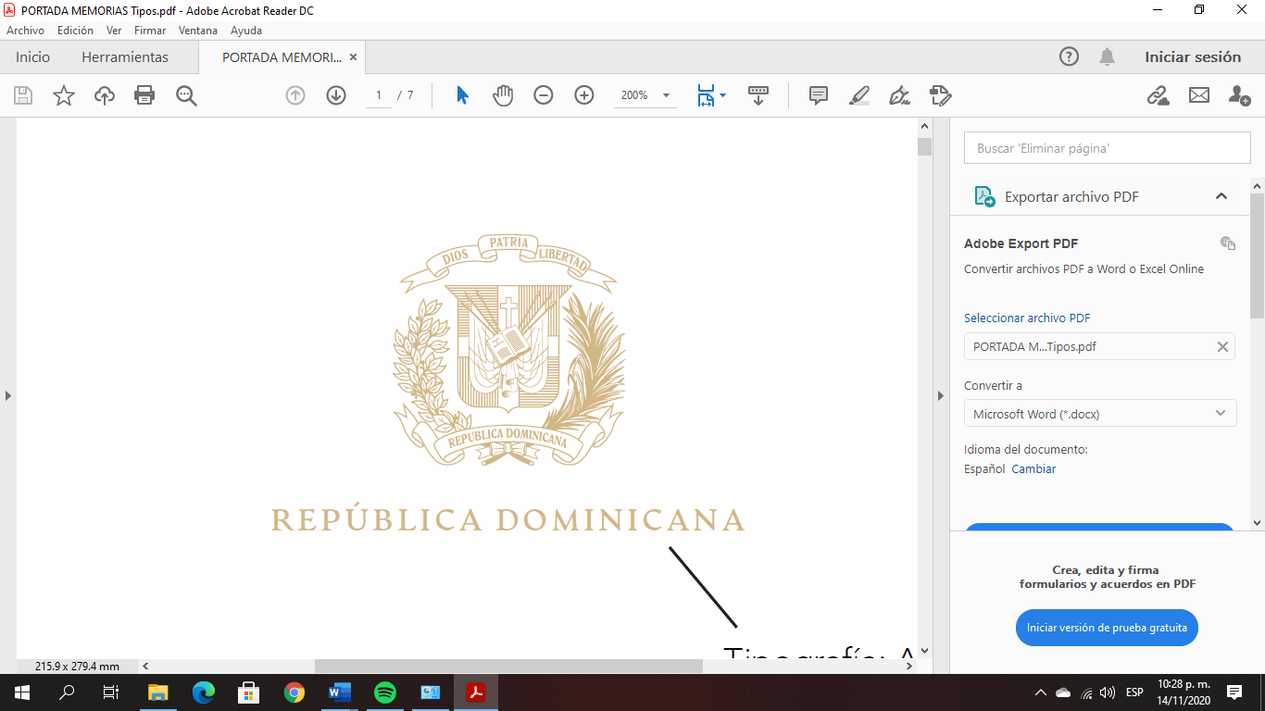**REPÚBLICA DOMINICANA**

MEMORIA

INSTITUCIONAL

AÑO 2020



MEMORIA

INSTITUCIONAL

AÑO 2020



**ÍNDICE DE CONTENIDO**

**I.** **RESUMEN EJECUTIVO** 4

**II.** **RESUMEN LOGROS Y AVANCES DE LOS PRIMEROS CIEN DÍAS DE GESTIÓN** 8

**III.** **INFORMACIÓN INSTITUCIONAL** 13

**MISIÓN** 13

**VISIÓN** 13

**VALORES** 13

**OBJETIVOS ESTRATÉGICOS** 14

**FUNCIONARIOS** 16

**ESTRUCTURA ORGANIZACIONAL** 17

**BREVE RESEÑA DE LA BASE LEGAL INSTITUCIONAL** 18

**IV.** **RESULTADOS DE LA GESTIÓN DEL AÑO** 20

**a)** **METAS INSTITUCIONALES DE IMPACTO A LA CIUDADANÍA.** 20

**VENTANILLA ÚNICA DE COMERCIO EXTERIOR (VUCE)** 20

**OPERADOR ECONÓMICO AUTORIZADO.** 20

**COMITÉ NACIONAL DE FACILITACIÓN DEL COMERCIO** 22

**CENTROS LOGÍSTICOS** 23

**SINERGIA DGA-DGII** 30

**SECTOR COURIER** 30

**RESULTADOS RECAUDATORIOS**. 32

**PROYECTOS ESTRATÉGICOS** 36

**INICIATIVAS POA 2020** 40

**b)** **INDICADORES DE GESTIÓN** 49

**1.** **PERSPECTIVA ESTRATÉGICA** 49

**2.** **PERSPECTIVA OPERATIVA** 52

**3.** **PERSPECTIVA DE LOS USUARIOS** 63

**c)** **OTRAS ACCIONES DESARROLLADAS** 65

**V.** **GESTIÓN INTERNA** 129

**a)** **CONTRATACIONES Y ADQUISICIONES** 129

**VI.** **ANEXOS** 134

# **RESUMEN EJECUTIVO**

La forma en que la Aduana se ocupa del control del movimiento de bienes transfronterizos impacta en la economía y el comercio mundial. Una aduana eficiente que libera bienes, sin afectar el control, dentro de marcos de tiempo relativamente razonables, refleja efectivamente el clima favorable a las empresas de un país y es un atractivo a la inversión extranjera. Partiendo de esta realidad, en el año 2017 la Dirección General de Aduanas (DGA) desarrolló un nuevo Plan Estratégico Institucional (PEI) 2017-2021, como un documento de gestión que genere cambios de alto valor, tanto al país como a la institución, pasando a ser la guía del proceso de modernización de la aduana dominicana. Podemos afirmar que se ha instaurado una cultura de planificación estratégica que, en poco tiempo, ha dado resultados contundentes. Anteriormente, según afirmaciones del Fondo Monetario Internacional: “La DGA no tenía definida una meta clara, aunque poseía un PEI, pero este no era el hilo conductor de la institución”.

Con el primer objetivo, que es el de ser un ente facilitador del comercio exterior, buscamos aportar al desarrollo económico del país, simplificando los procesos que intervienen en el flujo de mercancías. Con la implementación de la figura del ¨Exportador Autorizado a Efectos de Origen¨ en 2018, ya vemos resultados importantes este año: se certificaron 4 empresas exportadoras de zona franca como Exportadores Autorizados a Efectos de Origen bajo el Acuerdo de Asociación Económica entre el Caricom y sus Estados miembros, y la Unión Europea (EPA) y 3 están en proceso de certificación. Luego de haberse iniciado las reuniones formales del Comité Nacional de Facilitación de Comercio, se tomó la medida de extender el horario de servicio de 7:00 a. m. a 10:00 p. m. desde el 19 de noviembre de 2018 en Haina Oriental, Puerto Multimodal Caucedo, Santo Domingo y Aeropuerto Internacional Las Américas. A la fecha, más de 125 mil contenedores han sido despachados en horario extendido, representando el 95% en horario de 5:00 p. m. a 10:00 p. m., implicando que los despachos en horario extendido en algunos meses superan los despachos en horario ordinario. Debemos a la vez resaltar que, en este Comité, actualmente diez mesas técnicas trabajando de manera comprometida siguientes temas de interés para la facilitación y mejora del comercio: gestión de riesgos, HUB Logístico, productos perecederos, competitividad aérea, ventanilla única de comercio exterior (VUCE), tiempos de levante, gestión coordinada de frontera-inspecciones conjuntas, costos logísticos, compromisos ante la OMC, y plan táctico 2021-2023.

Continuamos trabajando con la Ventanilla Única de Comercio Exterior (VUCE), donde actualmente se ofrecen 231 servicios de importación y exportación, con 40 instituciones del gobierno integradas y 9,500 empresas conectadas, recibiendo más de 280 mil solicitudes por esta vía y reducciones en tiempo de despacho que van de 50% a 92%. Contamos con avances en el proyecto de la nueva VUCE-APP de Incorporación de los primeros 10 servicios de exportaciones a y en la creación del portal de denuncias. Se realizó el lanzamiento del programa piloto del renovado sistema de gestión aduanera (SIGA) con empresas del sector privado.

Seguimos promoviendo el Operador Económico Autorizado (OEA); en 2020 certificamos 36 nuevas empresas, para un total de 308 certificaciones emitidas a la fecha, siendo líder del Caribe y segundo en Latinoamérica, con beneficios que implican reducción de costos entre US$250,000.00 a US$1,000,000.00, reportados por las empresas certificadas. Este año se certificaron las dos primeras empresas correo expreso certificadas y paralelamente se está impulsando la homologación de los nuevos requisitos OEA con el programa Customs-Trade Partnership Against Terrorism (CTPAT) de la aduana de los Estados Unidos.

Otro notorio avance es el establecimiento de los centros logísticos, donde empresas multinacionales manejan desde aquí todo su inventario a nivel regional, incidiendo directamente en creación de empleos y en el volumen de contenedores. Actualmente, contamos con 25 Empresas Operadoras Logísticas autorizadas. También se inició el piloto de operaciones de consolidación y desconsolidación de carga internacional, el cual posiciona a la República Dominica como un Centro de Distribución de carga consolidada y se implementaron los procedimientos para destrucción, reciclaje y disposición final de mercancías de Centros Logísticos.

Durante 2020, se realizó el estudio de tiempo de despacho siguiendo la metodología de la Organización Mundial de las Aduanas. Es la primera vez que se realiza en el país este estudio tan completo y detallado, que toma en cuenta los responsables dentro de todo el proceso del despacho de la mercancía importada. Este evidenció que los puertos y operadores son responsables del 21% del tiempo, el importador y el agente del 37%, la Aduana del 29%, y las instituciones paraduaneras, distribuidores de chasis, empresas transportistas y otros, del restante 13%.

En cuanto a la gestión fiscal, que es nuestro segundo objetivo estratégico, recaudar y gestionar de manera eficiente, para el período enero – noviembre de 2020 se recaudaron RD$112,835.01 millones, mostrando una contracción de un 14.55 % con respecto al mismo intervalo de 2019. Este declive en los tributos se debe al impacto negativo generado por las consecuencias del COVID-19 y las medidas tomadas para evitar su propagación, las cuales han reducido las actividades comerciales, educativas, deportivas, culturales y sociales en todo el mundo, impactando a las economías y el comercio internacional de mercancía, y como consecuencia las recaudaciones de esta institución. El impacto del COVID-19 en los ingresos de aduanas van más allá de la reducción de las actividades comerciales y las importaciones, también se debe las exoneraciones otorgadas a los insumos y equipos médicos para combatir esta epidemia, así como la suspensión temporal del cobro de ITBIS de los productos importados bajo la ley de PROINDUSTRIA, entre otros. Durante el periodo enero – noviembre 2020, los ingresos según impuestos han mantenidos en promedio sus mismas participaciones de los últimos meses. Del total recaudado durante el citado lapso, el 62.78 % corresponde al ITBIS; el 23.37 % al gravamen; el 11.08 % a los selectivos y el restante 2.76 % a otros conceptos.

Referente a las acciones que derivan del tercer objetivo, el fortalecimiento institucional, nuestro Comité de Procesos establece la gobernanza de los procesos institucionales de manera integral y con una visión holística, y a la fecha fueron definidos, actualizados y aprobados 70 procedimientos de las unidades estratégicas o de impacto para el negocio, que facilitan y apoyan la gestión operativa de la organización.

En cuanto al marco legislativo de la institución, estamos revisando y actualizando el proyecto de la Ley de Aduanas, debido a que la normativa vigente tiene más de 67 años y no se ajusta al comercio cambiante en el que vivimos actualmente.

En la coordinación y seguimiento del proyecto para la implementación de las Normas Básicas de Control Interno NOBACI, se ha logrado una implementación de un 84.28%. En cuanto a los demás compromisos con indicadores y metas presidenciales, hemos logrado obtener en su mayoría una calificación verde.

Con relación al aseguramiento de la calidad de los servicios, cuarto objetivo del plan, se unificó el departamento de servicios al contribuyente con la finalidad de impulsar una cultura organizacional orientada a la excelencia en el servicio, mediante la implementación de mejoras continuas e integrando equipos y canales de atención que nos permitan brindar un servicio eficiente y de óptima calidad. Asimismo, en la una aplicación tecnológica de Sistema de Atención al Usuario desarrollada de manera interna para una mejor atención a los contribuyentes y los importadores, ya contamos con 14 áreas incluidas y seguimiento a más de 102 servicios relacionados con estas, lo que permite dar seguimiento total y detallado a cada una de la solicitudes o requerimientos.

Finalmente, el quinto objetivo estratégico se refiere a la aplicación de una gestión integral de riesgo; En el mes de junio se estableció en Jimaní el segundo modelo de gestión coordinada de fronteras (GCF), mejorando los controles, la recaudación, y dignificando el tráfico de personas y mercancías. Esta es una acción conjunta de la Dirección General de Aduanas (DGA) y el Ministerio de Defensa, el cual impacta el comercio transfronterizo y la seguridad ciudadana. La GCF permite mejor coordinación de los servicios públicos y privados, contribuye con el control de contrabando y del tránsito de personas y vehículos, el tráfico de ilícitos y coadyuva al cobro de impuestos por parte de las aduanas haitianas.

Por último, en la construcción de un entorno propicio para los comerciantes y la seguridad de la nación, con la ayuda de los nuevos equipos adquiridos y acuerdos realizados con los sectores público y privado, redoblamos acciones contra el comercio ilícito de drogas, tabaco, falsificaciones, productos tóxicos y especies amenazadas, protegiendo la salud y seguridad de la sociedad y también nuestra economía. De enero a noviembre 2020, se incautaron más de 74.4 millones de unidades de cigarrillos, 122,560 municiones y 53 armas, y se decomisaron 198,313 unidades de medicamentos. En el ámbito de la propiedad intelectual, se confiscaron 955,751 unidades de mercancía infractora. En fiscalizaciones se han determinado un total de RD$2,395.21millones.

# **RESUMEN LOGROS Y AVANCES DE LOS PRIMEROS CIEN DÍAS DE GESTIÓN**

El compromiso con la nación ha sido el impulso en estos cien días, iniciando grandes proyectos y dando continuidad a otros de gran impacto.

Iniciamos el piloto de operaciones de consolidación y desconsolidación de carga internacional, el cual posiciona a la República Dominica como un Centro de Distribución de carga consolidada, facilitando el comercio, eliminando barreras comerciales, aumentando las operaciones logísticas y empleos en el país, así como también optimizando los procesos de transporte de mercancías entre y hacia toda la región y con los principales mercados del mundo.

Adicional a esto, diseñamos e implementamos los procedimientos para destrucción, reciclaje y disposición final de mercancías de Centros Logísticos, por lo que ya estas empresas pueden disponer del uso de espacios productivos dentro de sus almacenes, al liberarlos de mercancías inservibles y sin valor.

Continuamos con la ampliación del programa de Operador Económico Autorizado (OEA) con la inclusión de las dos primeras empresas correo expreso certificadas. Paralelamente se está impulsando la homologación de los nuevos requisitos OEA con el programa Customs-Trade Partnership Against Terrorism (CTPAT) de la aduana de los Estados Unidos.

En cuanto al marco legislativo de la institución, estamos revisando y actualizando el proyecto de la Ley de Aduanas, debido a que la normativa vigente tiene más de 67 años y no se ajusta al comercio cambiante en el que vivimos actualmente. Algunas de las mejoras que se están incluyendo en este proyecto de ley son:

* Moderniza el sistema jurídico
* Hace la legislación aduanera más compatible con las normativas internacionales
* Un nuevo sistema de sanciones
* Incluye regímenes aduaneros especiales
* Es compatible con los compromisos del país en el Acuerdo de Facilitación de Comercio

Se inicio la fase exploratoria para la creación del área de inteligencia comercial, y así dotar a toda la DGA con arquitectura de un sistema de negocio, la implementación de inteligencia artificial, entre otros.

Se unificó el departamento de servicios al contribuyente con la finalidad de impulsar una cultura organizacional orientada a la excelencia en el servicio, mediante la implementación de mejoras continuas e integrando equipos y canales de atención que nos permitan brindar un servicio eficiente y de óptima calidad, garantizando así una eficiente gestión a través del cumplimiento en los tiempos de respuesta a las solicitudes de trámites y servicios.

Se poseen avances concretos por la concentración de operaciones de operaciones de correo expreso en el Depósito 5 del AILA, mejorando la infraestructura de este y el manejo de la carga.

Mediante la racionalización de todos los gastos, se ha logrado el ahorro de RD$600,000 diarios y a pesar de la pandemia, se ha logrado una recaudación que supera los RD$40 mil millones de pesos, en tan solo cien días, es decir, que aduanas recauda más y gasta menos.

Durante este primer trimestre hemos recaudado RD$ 1,049.7 millones por deudas pendientes y como producto de fiscalización se ha reliquidado un total de RD$958.9 millones.

Se realizó la primera subasta de mercancía en abandono del año 2020, según lo estipula la ley 34-89, en esta se presentaron 49 lotes y se recaudaron RD$ 33.7 millones, siento este monto el más alto desde el 2016. Asimismo, se retomaron las donaciones para la mercancía en abandono que no cumple con las especificaciones para ser subastadas.

Referente al contrabando y a los ilícitos, retuvimos US$4.3 millones sin declarar, decomisamos más de 60 mil municiones y 24 armas de fuego y se detectaron más de 260 mil unidades de mercancía infractora de derechos marcarios (propiedad intelectual).

También se destruyeron más de 109 mil botellas de bebidas alcohólicas con las que el estado dejó de percibir unos RD$ 40 millones aproximadamente y se incineraron 16 millones de unidades de cigarrillo.

En otro ámbito, podemos destacar que la Dirección General de Aduanas fue electa para presidir el Comité Técnico de Valoración Aduanera Mundial de la Organización Mundial de Aduanas (OMA), siendo el primer país del Caribe y Centroamérica en ser electo para dicho puesto.

Para afianzar nuestras relaciones con otras instituciones gubernamentales y el sector privado, hemos dado continuidad a las tareas del Comité Nacional de Facilitación de Comercio, a los trabajos de intercambio entre DGII-DGA y se han instaurado mesas de trabajo permanentes con las principales asociaciones empresariales del país.

Tecnológicamente hablando, se lleva en curso el proyecto de automatización los formularios requeridos para entrar al país de migración y aduanas (en fase de terminación), igualmente tenemos avances en el proyecto de Incorporación de los primeros 10 servicios de exportaciones a la nueva VUCE-APP y en la creación del portal de denuncias. Se realizó el lanzamiento del programa piloto del renovado sistema de gestión aduanera (SIGA) con empresas del sector privado y se está readecuando el Centro de Comando de Infraestructura Tecnológica reactivando el Video Wall, con fines de tener visibilidad de la infraestructura tecnológica critica en tiempo real para un seguimiento en vivo y la detección de cualquier incidencia y su debida solución en el momento.

Con miras a optimizar las recaudaciones, estamos formulando un proyecto de trazabilidad de la deuda y se están evaluando y analizando métodos para eficientizar el gasto tributario.

Asimismo, firmamos un acuerdo de colaboración con el Ministerio de Medio Ambiente, para poner fin a la amenaza medioambiental del barco María José, encallado en la bahía de Manzanillo. El acuerdo también establece la creación de un enlace de comunicación permanente para la rápida actuación del Estado, designación de personal exclusivo del ministerio a favor de la DGA para la realización de inspecciones en puertos de los buques, entre otros temas.

# **INFORMACIÓN INSTITUCIONAL**

LA DGA, a través de la Gerencia de Planificación y Análisis Económicos, trabaja en el seguimiento de los objetivos y formulación de los proyectos del Plan Estratégico 2017-2021; por tal razón se hace importante mencionar el marco estratégico que configura el accionar de la Dirección General de Aduanas:

## **MISIÓN**

Ser un ente facilitador del comercio exterior, contribuyendo al crecimiento económico y la competitividad de la nación, con una adecuada fiscalización y vigilancia del tráfico internacional de mercancías.

## **VISIÓN**

Ser una aduana eficiente y moderna que responde de manera oportuna a las exigencias del comercio exterior, con una efectiva gestión de riesgo y altos estándares de calidad, que promueve el cumplimiento normativo, sustentada en la integridad de sus recursos humanos.

## **VALORES**

* Respeto
* Integridad
* Compromiso
* Transparencia
* Trabajo en equipo.

## **OBJETIVOS ESTRATÉGICOS**

En el Plan Estratégico que se está desarrollando, se definieron los pilares fundamentales siguientes los cuales estas a su vez alineados con la END:

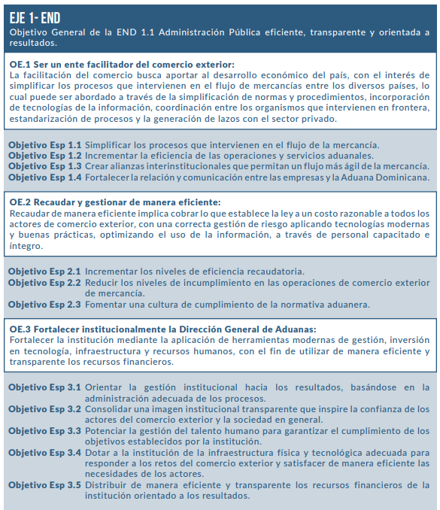





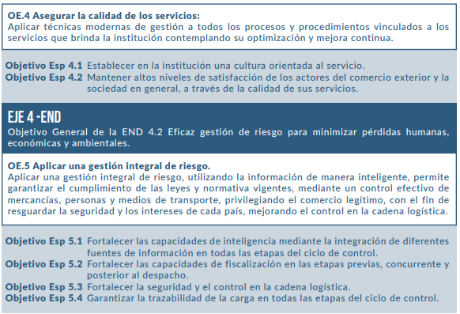

## **FUNCIONARIOS**

|  |  |  |
| --- | --- | --- |
| **Eduardo Sanz Lovatón** | | |
| Director General | | |
| **Jhoannes Marinus Kelner** |  | **Jose Manuel Mateo Contreras** |
| Subdirector General |  | Auditor General Interno |
| **Julio Anulfo Pascual** |  | **Eduardo Pascual Palacios Nuñez** |
| Subdirector Zonas Francas |  | Asistente del Director |
| **Gabino José Polanco** |  | **Solangie Carbonell** |
| Subdirector Técnico |  | Gerente de Planificación y Análisis Económico |
| **Ángel Alberto Encarnación** |  | **Edward Tavárez** |
| Subdirector Operativo |  | Gerente de Recursos Humanos |
| **Francis Aurelio Almonte** |  | **Degnis de Leon** |
| Subdirector Administrativo y Financiero |  | Gerente de Comunicaciones |
| **Daniel Arturo Peña** |  | **Raquel Elia Soriano Abreu** |
| Subdirector Tecnología |  | Gerente de Inteligencia Aduanera |
| **Eduardo Rodríguez** |  | **Miguel Antonio Puente Leonor** |
| Asesor Director |  | Gerente Financiero |
| **Óscar Orlando D' Oleo Seiffe** |  | **Yessenia Elizabeth Rodriguez Estevez** |
| Asesor Legal |  | Gerente Administrativa |
| **Omar Amín Torres Soto** |  | **Santa Marianela Marte** |
| Gerente de atención a Grandes Contribuyentes |  | Gerente de Fiscalización |

## **ESTRUCTURA ORGANIZACIONAL**

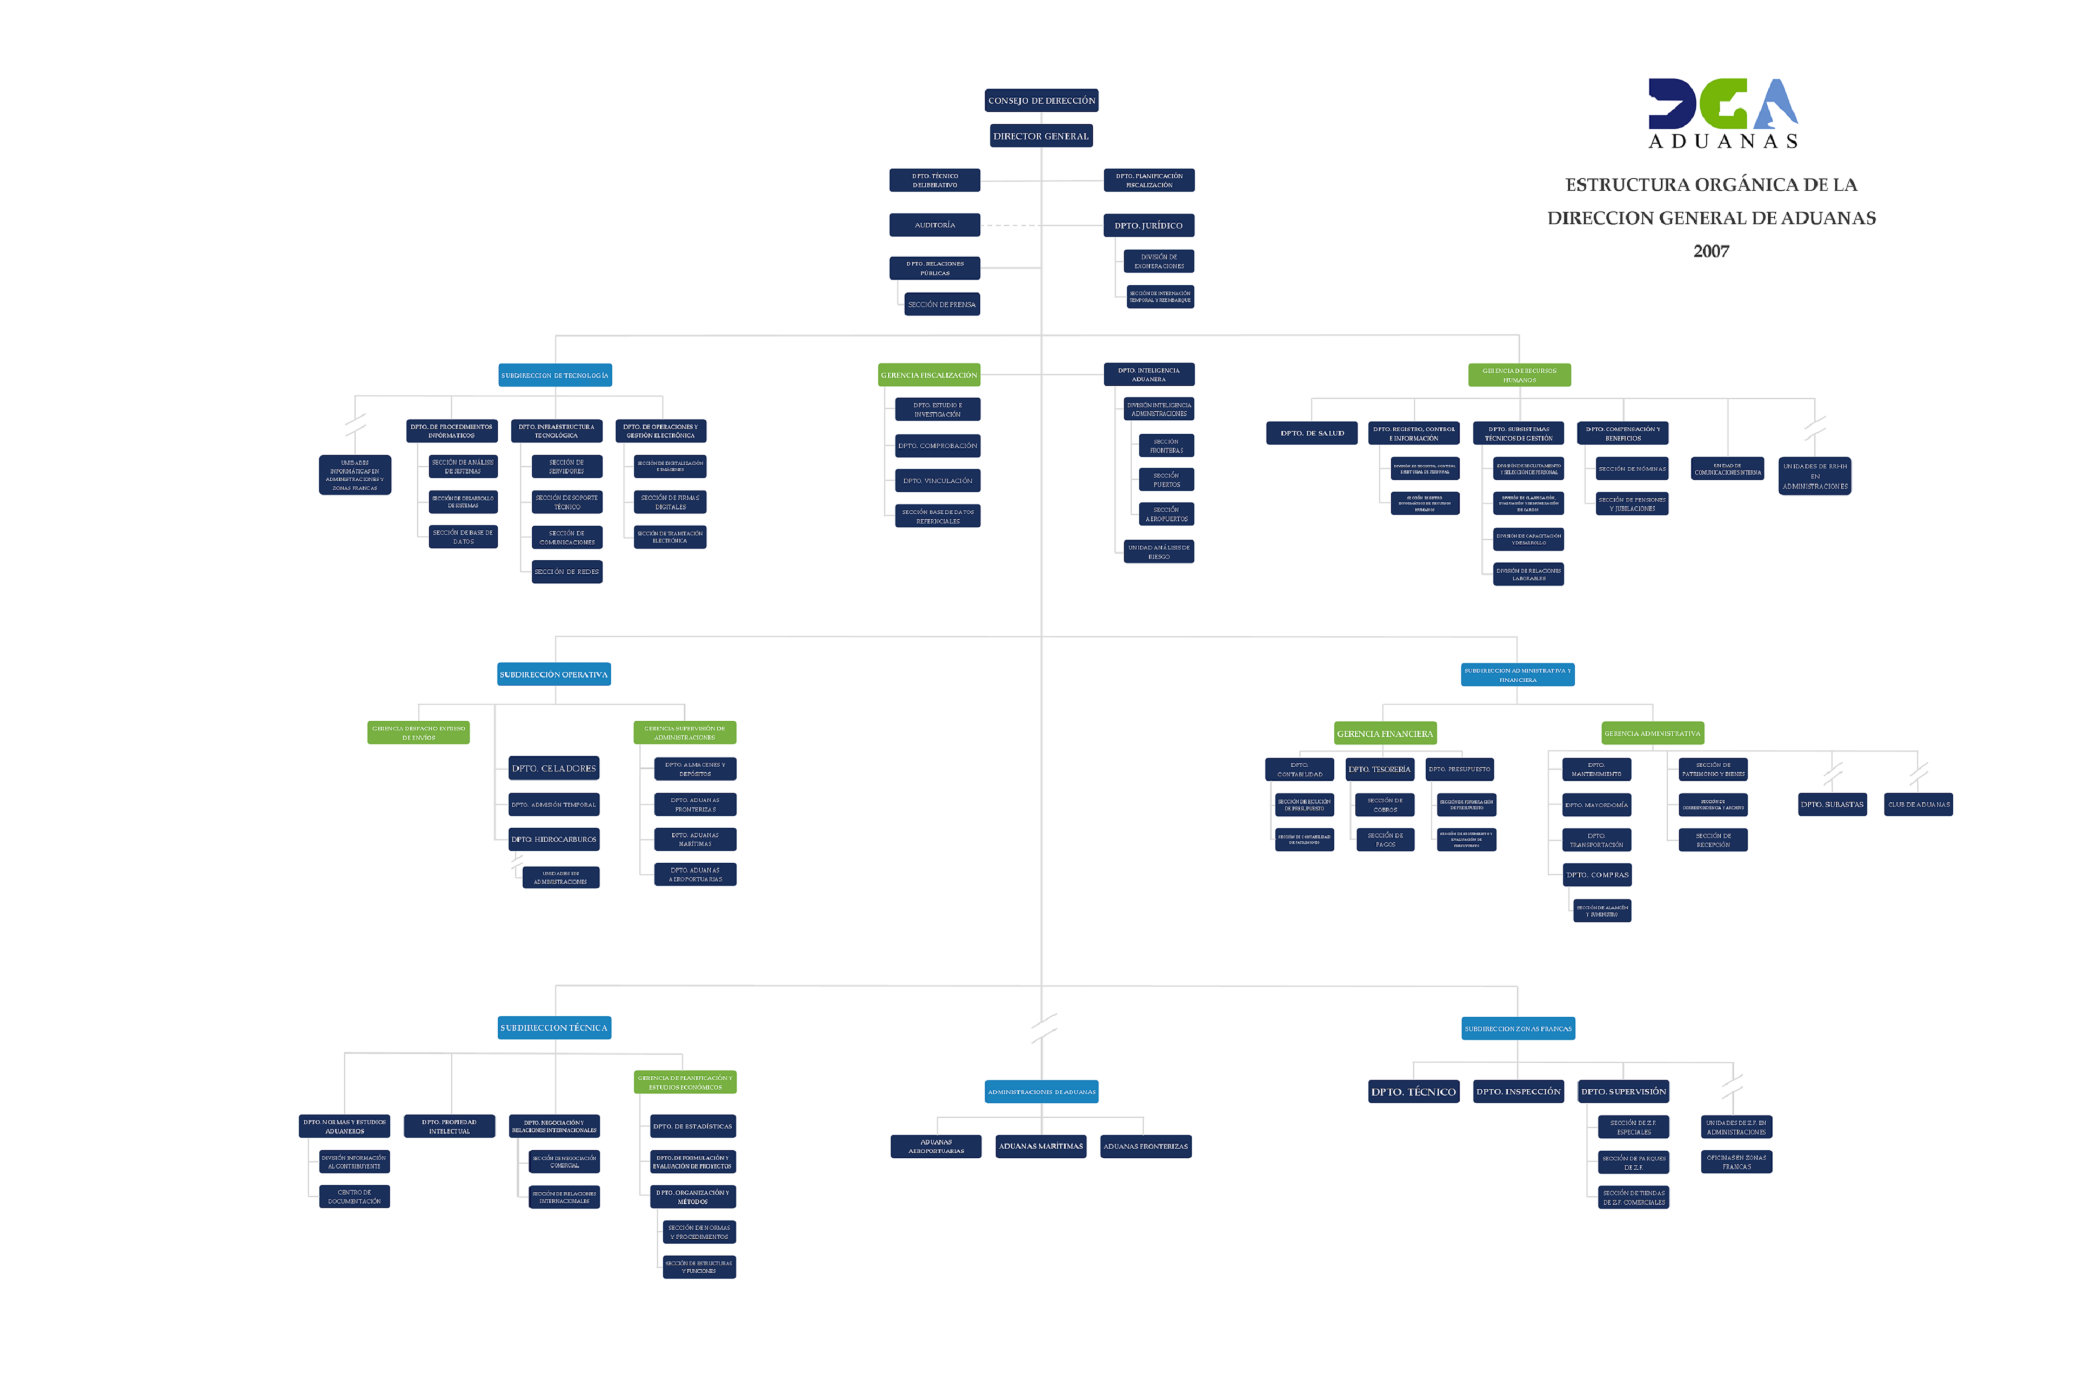

## **BREVE RESEÑA DE LA BASE LEGAL INSTITUCIONAL**

En el año 1845, el régimen independentista, ante la necesidad de aumentar sus ingresos y regularizar las Aduanas, dicta la Ley Núm.34, del 29 de mayo, sobre el Régimen de Aduanas, con medidas significativas como fueron la naturalización de los buques y la expedición de las patentes de navegación.

Sin embargo, la citada Ley Núm.34 no llenaba los requerimientos de la época, por lo que fue sustituida por otra más amplia, la Ley Núm. 2595 del 14 de octubre de 1887, sobre el Régimen de Aduanas y Puertos, la cual comprendía 226 artículos. Esta Ley sobre Aduanas fue sustituida en los años 1889, 1892 y 1896 por otras con textos similares. Es interesante señalar que la Ley Núm. 3742, promulgada en el año 1897, introduce en su texto los señalamientos de la primera Ley de Aduanas, la Núm. 34, volviendo de nuevo al régimen ya citado.

Posteriormente, la Ley de Aduanas fue sustituida por la Núm. 4761, del año 1907, varias veces modificada y por último derogada y sustituida por la Ley Núm. 4915 del año 1909.

A consecuencia de los grandes empréstitos que había obtenido el gobierno en el año 1916, las Aduanas pasaron a ser administradas por el gobierno de ocupación militar norteamericano, de acuerdo con la convención suscrita al efecto para el cobro de la deuda externa en fecha 8 de febrero de 1907. El Gobierno Militar, en ejercicio de sus funciones, dictó varias Órdenes Ejecutivas destacándose la Núm.589 del 31 de diciembre de 1920, denominada Ley sobre Aduanas y Puertos, que daba al Oficial Encargado del Servicio de Aduanas la potestad de reglamentación para la administración de la misma, Reglamentación que tenía fuerza y efecto de Ley.

La dirección y supervigilancia del Servicio Aduanero fue reintegrado al Gobierno Dominicano mediante Ley Núm. 429 del 20 de marzo de 1941, momento en que se terminó de pagar la deuda externa de la nación, poniéndose el servicio de arrimo y manejo de carga en los puertos bajo la Dirección General de Aduanas, mediante la Ley Núm. 595 del 31 de octubre de 1941.

La Orden Ejecutiva ya señalada, Núm. 589 del año 1920, estuvo vigente por más de 30 años, hasta que fue sustituida por la Ley sobre el Régimen de Aduanas, la Núm. 3489 de fecha 14 de febrero de 1953, la cual, aunque sigue el mismo formato que las anteriores, es mucho más amplia.

Esta ley sufrió algunas modificaciones en lo que respecta al Régimen Arancelario y a la denominación del organismo encargado de su administración y funciones por medio de la Ley Núm.4705 del 1957.

Mediante la Ley Núm. 70 del 17 de diciembre de 1970, las funciones de arrimo fueron separadas de las funciones de aduanas, al crearse la Autoridad Portuaria Dominicana.

La Dirección General de Aduanas funcionaba como una dependencia de la Secretaría de Estado de Finanzas (actual Ministerio de Hacienda), pero con la promulgación de la Ley 226 del 2006, Aduanas adquirió autonomía funcional, presupuestaria, administrativa, técnica y patrimonio propio.

# **RESULTADOS DE LA GESTIÓN DEL AÑO**

## **METAS INSTITUCIONALES DE IMPACTO A LA CIUDADANÍA.**

## **VENTANILLA ÚNICA DE COMERCIO EXTERIOR (VUCE)**

La Ventanilla Única de Comercio Exterior (VUCE) es una iniciativa de facilitación de comercio, con el objetivo de agilizar los trámites requeridos para realizar los procesos pertinentes a la importación y exportación de mercancías, mediante la armonización de procesos y la incorporación de tecnologías de la información.

Se plantean metas de integración de ministerios al sistema mensualmente.

*La ejecución de ambas iniciativas fueron afectadas en el 2020 por la pandemia COVID-19

## **OPERADOR ECONÓMICO AUTORIZADO.**

El Departamento de Operador Económico Autorizado (OEA) su prioridad es garantizar la seguridad de la cadena logística y contribuir con la agilización de las operaciones del comercio internacional de acuerdo con lo establecido en el Art. 2 del Decreto 144-12, mediante el cual se establece la figura del Operador Económico Autorizado en el país. De manera más específica el OEA tiene como objetivos fundamentales los siguientes: despacho más eficiente, reducir las cargas administrativas, Combatir el fraude, proteger propiedad Intelectual y protección del medio ambiente y la salud. Estos objetivos se logran mediante la acreditación de empresas que cumplen con Requisitos de Seguridad. Esta acreditación comprende un proceso de validación documental y física que permite certificar como OEA solo aquellas empresas que cumplen con el marco normativo correspondiente.

## **LOGROS**

* La DGA ha entregado treinta y seis (36) certificaciones acreditando a las empresas como Operador Económico Autorizado, para un total de trescientas ocho (308) a octubre 2020.
* La DGA fue seleccionada por El Programa C-TPAT (Customs-Trade Partnership Against Terrorism), de la aduana de USA, CBP (Customs and Border Protection), para ser el 1ero en el mundo en adecuarse a los nuevos requisitos de esa institución.

## **SERVICIO AL CLIENTE OEA**

A la fecha hemos recibido:

* 63 solicitudes de seguimiento a casos sometidos a la DGA, de los cuales sesenta y uno (61) han sido respondidos satisfactoriamente y dos (02) se encuentran en proceso, agotando los procesos pertinentes.

## **INVESTIGACIÓN Y REVALIDACIÓN**

* A la fecha se han revalidado 43 empresas que han optado por la recertificación OEA.

## **ACTIVIDADES DE FORTALECIMIENTO Y PROMOCIÓN DEL OEA**

* Un Acuerdo de Reconocimiento Mutuo Regional en proceso con: Argentina, Bolivia, Brasil, Chile, Colombia, Costa Rica, Guatemala, Paraguay y Uruguay.
* Visita de Validación Conjunta en el marco del ARM Regional con la participación de técnicos representantes de Argentina, Bolivia, Brasil, Chile, Colombia, Costa Rica, Guatemala, Paraguay y Uruguay, realizada en nuestro país del 27 al 30 de enero de 202.
* Dos (02) Acuerdos de Reconocimiento Mutuo en proceso:

1. Plan de Acción firmado entre las Aduanas de Guatemala y Rep. Dominicana.
2. Plan de Acción pendiente de firma entre las Aduanas de México y Rep. Dominicana.

## **COMITÉ NACIONAL DE FACILITACIÓN DEL COMERCIO**

* A la fecha se han celebrado once (11) sesiones ordinarias, con la participación de sus 18 miembros y como parte de los resultados, se estableció el Decreto No. 346-19 para el mantenimiento de la cadena de frío.
* Extensión del horario del comercio exterior mediante Decreto Núm. 384-18. Desde la fecha de implementación a octubre 2020, han sido despachados en los puertos de Haina Oriental y Caucedo 125,915 Contenedores en horario extendido.
* Realización del Estudio de Medición del Tiempo requerido para el despacho (ETD) de las mercancías a los fines de identificar los tiempos de retrasos, deficiencias y burocracias que existen en la operatividad de las importaciones, exportaciones, tránsito de mercancías y la logística.
* En cumplimiento a lo establecido en el acuerdo de la Organización Mundial del Comercio (OMC), el comité estudió y notificó las medidas B y C que estaban pendientes del Acuerdo de Bali.
* Se aprobó el manual de perecederos y la realización de un piloto de este, el cual contará con el apoyo de los miembros para su ejecución.

### **CENTROS LOGÍSTICOS**

Hay que tomar en cuenta que estos volúmenes solo exhiben la cantidad de carga recibida desde las diferentes terminales marítimas y a la fecha no contempla los volúmenes de carga que estamos recibiendo desde las empresas de Zonas Francas industriales.

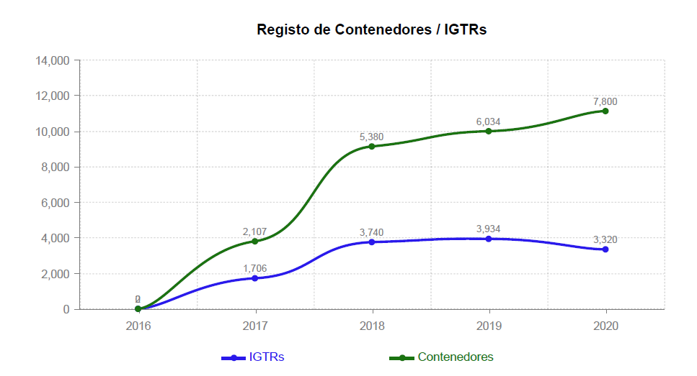

**SIMPLIFICACIÓN DE PROCESOS Y TRAMITES.**

En busca de reducir los tiempos de operación, eliminar la discrecionalidad de los procesos y apoyar a los operadores logísticos en la captación de clientes internacionales. La GCL ha sometido una mejora significativa en el Documento de Operaciones Logísticas (DOL), dicha mejora pretende reducir e impactar de manera significativa los tiempos de operación con lo que respecta a la importación de cargas desde los Parques y Empresas Operadoras Logísticas, la salida de cargas extrajeras y aportara una trazabilidad completa de la carga a la autoridad aduanera de forma simplificada.

A la fecha, toda la parte del diseño e implementación está pautada para salir a producción durante el primer trimestre 2021 pero para la GCL es un logro importante haber diseñado en conjunto con las partes interesadas este documento electrónico que pretende aportar mucho al desarrollo del *HUB* Logístico.

Por otra parte, no podemos dejar de lado que durante el 2020 la GCL había estado teniendo conversaciones importantes con empresas internacionales (*freight forwarder)* que pretenden movilizar sus operaciones de Puerto Rico, Miami y algunas desde Panamá, hacia nuestra Republica Dominicana. Esto representaría la entrada de un gran volumen de carga LCL hacia las operaciones logísticos y es por esto por lo que, de la mano del equipo de IT, el equipo de proyecto y otras áreas de la DGA, se desarrolló el primer piloto para el recibo de carga LCL (consolidada) dentro de las operaciones logísticos. Esto con la finalidad de ver los por menores del proceso y elaborar mejoras que permitan no solo la entrada al país de estas cargas sino también la rápida salida de estas hacia los merados internacionales.

## **CREACIÓN DE MESAS DE TRABAJO CON EL SECTOR LOGÍSTICO NACIONAL (APP).**

Durante el último 4to del 2020 la GCL ha puesto mucho entusiasmo y esfuerzo en trabajar las acciones puntuales que nos llevaran a convertir el país en un centro de distribución regional por excelencia. Es por esto por lo que hemos desarrollado una mesa de trabajo donde se evalúan y trabajan de la mano con las partes interesadas las principales acciones que nos llevaran a la consecución de este tan anhelado objetivo.

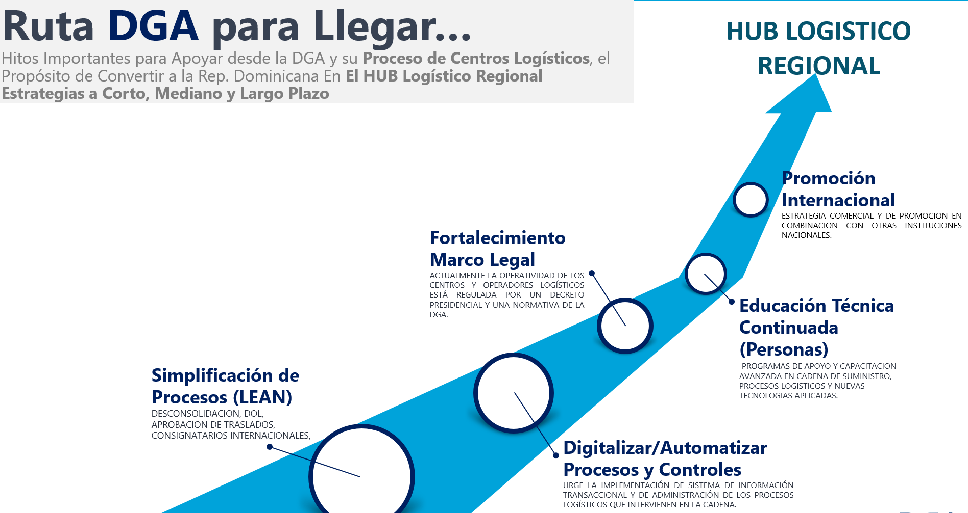

## **CRECIMIENTO DE LA MODALIDAD AL CREAR EL SEGUNDO CENTRO LOGÍSTICO ESPECIALIZADO.**

Durante este 2020 la modalidad de operaciones logísticos ha experimentado un aumento importante pasando de un total de 21 Empresas Operadoras Logísticas diseminadas en toda la geografía nacional a un total de 25 al cierre de octubre del 2020. Con estas 4 nuevas EOL la modalidad exhibe un aumento de un 19% con respecto a la cantidad de empresas que tenía al cierre del 2019.

Otro de los puntos importantes a mencionar que también se ha está empujando al desarrollo de los llamados “Centros Logísticos Especializados”, estos son Parques Logísticos que por el tiempo de producto que manejan requieren una tecnificación mayor del personal que allí labora. Durante el 2019 se emitió la primera licencia para este tipo de parques y ahora en 2020 se ha emitido la segunda licencia para el Parque logístico Sansouci, el cual se especializará en la distribución regional de vehículos de motos y recibo de cargas Ro-ro.

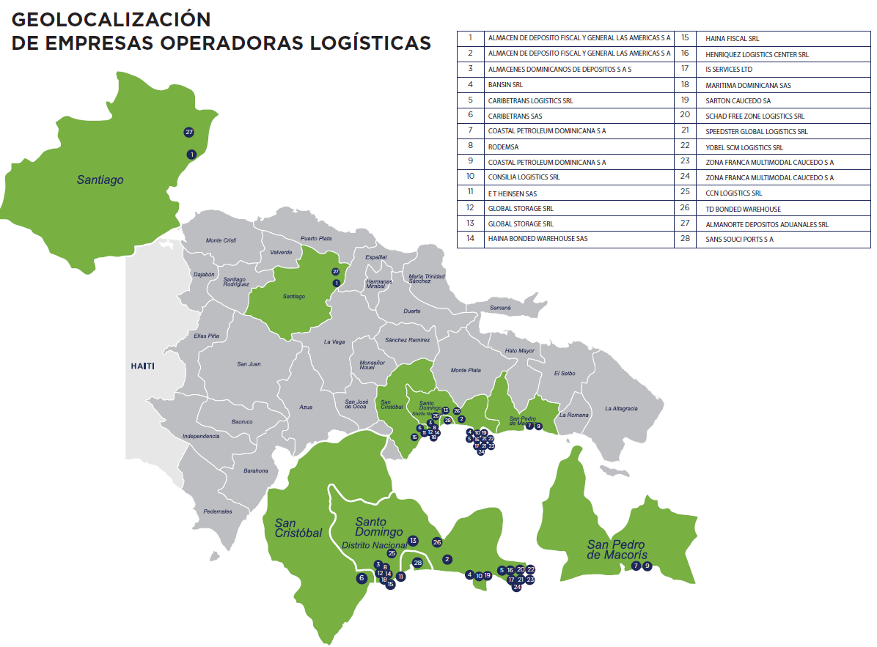

## **APLICACIÓN DEL MARCO NORMATIVO.**

La norma 01-2019 es uno de los logros que exhibe la GCL siendo esta una de las áreas más jóvenes en impulsar el fortalecimiento de su marco normativo. Pero una de las partes que estaba pendiente de implementar era lo relacionado a la aplicación de los avisos y amonestaciones que serían emitidas a las EOL en caso de incumplimiento de la normativa.

El objetivo de la GCL es empujar una gestión por procesos y basada en modelos de análisis de riesgo, pero se requiere un régimen sancionador que ayude a establecer los límites y reglas del juego. Estos avisos ayudan a las empresas a crear las condiciones, planes de acción y mejoras continuas que deben establecer para fomentar la confianza y la fluidez de los procesos y procedimientos.

## **TRAZABILIDAD DE LA CARGA EN TEMAS ADUANEROS.**

Las operaciones logísticas dieron inicio de manera abrupta y no todo el entramado tecnológico que apoya a las operaciones estaba necesariamente listo. Una de las principales prácticas que impactaban a los importadores (además de a la autoridad aduanera) era los relacionado al uso del tipo de despacho “No Manifiesto”. Esta práctica causa muchos inconvenientes y números retrasos en lo que tiene que ver con el proceso de liberación y despacho de las cargas. Sin contar con que no aporta ninguna trazabilidad en el sistema de gestión SIGA. En 2020 esta práctica ya ha sido eliminada en más de un 95% resultando con una reducción significativa en trámites, tiempos de despacho y un aumento en la satisfacción de los clientes.

## **ESTANDARIZACIÓN DEL COBRO DE TASA POR SERVICIOS DENTRO DE LAS OPERACIONES LOGÍSTICAS**

Uno de los temas de discusión más frecuentes dentro del desarrollo de la modalidad de operador logístico es el cobro de la tasa por servicio. Las diferentes interpretaciones de lo dictado en el decreto 262-15 en su Art. 19 abrió el camino para que desde un inicio se le dé en trato de Carga Consolidada, por tratarse de que las mercancías que ingresan desde las EOLs hacia el mercado local, generalmente no lo hacen en la unidad de transporte en las que fueron ingresadas.

Esta situación trajo consigo un sinnúmero de situaciones que impactaban de manera significativa los tiempos de despacho y los costos asociados a la operación de las empresas operadoras logísticas y sobre todo una reducción en los ingresos por concepto de tasa por servicios establecidos en el decreto 627-06. En síntesis, el mercado fue dividido entre empresas a las que les convenía (de alguna manara) realizar operaciones dentro de los centros logísticos y otras que no fueron tan afortunadas. A sabiendas de la existencia del decreto 627-06 y la especificación que da el decreto 262-15 en su Art. 19, la GCL trabajo de manera ardua con varios departamentos de la DGA para realizar los análisis pertinentes y obteniendo como resultado a circular 0007455, la cual pretende aclarar la aplicación del referido decreto dentro de las operaciones logísticas aquello relacionado a este concepto de cobros y estandarizarlo con el cobro realizado dentro de las terminales marítimas. Esto impactara de manera positiva las recaudaciones percibidas vía la modalidad de operaciones logísticos.

## **INTEGRACIÓN EOL / ZONAS FRANCAS.**

La integración de las Empresas Operadoras Logísticas con las Empresas de Zonas Francas de Manufactura es algo que representara un aumento significativo dentro de las operaciones. Lo anterior al aportar valor logístico a la manufactura que realizan dichas empresas. No hay que dejar de lado que, desde su creación, las empresas de ZF de manufactura han apalancado sus operaciones logísticas en 3PLs radicados en Puerto Rico, Colombia, Costa Rica y otros países de la región.

Como un logro importante para este 2020 podemos exhibir la atracción de uno de esos centros de distribución de empresas de zonas francas hacia la República Dominicana. Este es el Centro de distribución de la empresa CONVATEC DOMINICAN REPUBLIC INC, la cual, viendo las ventajas de tener una operación integrada y la conectividad del país, ha movilizado su centro de distribución hacia el país.

## **LUCHA CONTRA LOS ILÍCITOS**

El impacto de las acciones de la Dirección General de Aduanas contra los ilícitos es incuestionable y se expresa en la importante cantidad de incautaciones en esta categoría.

|  |  |  |
| --- | --- | --- |
| **TIPO DE ILÍCITO** | **NOVIEMBRE 2020** | **ENERO - NOVIEMBRE 2020** |
| Contrabando de cigarrillos | 0.37 millones de unidades | 74.4 millones de unidades |
| Contrabando armas y municiones | 20,924 municiones y 11 armas incautadas | 122,560 municiones y 53 armas incautadas |
| Retención de mercancías infractoras de derechos marcarios (Propiedad Intelectual) * | 95,712 unidades | 955,751 unidades |
| Retención de US$ sin declarar | US$ 562,576 | US$ 5,405,083 |
| Monto determinado en fiscalizaciones* | RD$ 473.73 millones | RD$2,395.21 millones |
| Comiso y destrucción de bebidas alcohólicas | 2,351 unidades | 10,626 unidades |
| Comiso de combustible | 0 | 0 |
| Comiso y destrucción de medicamentos | 0 unidades | 198,313 unidades |

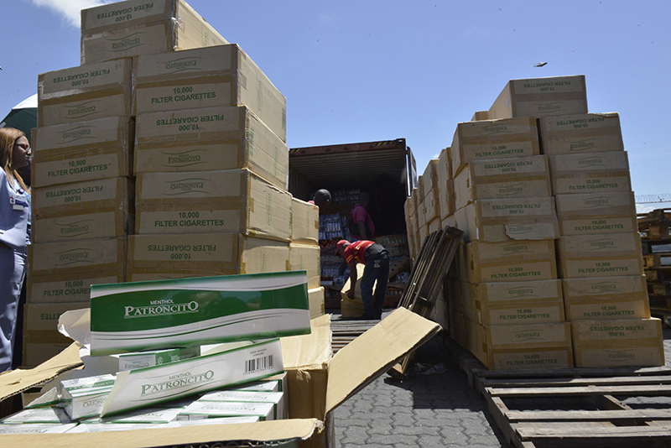Fuente: Elaboración propia a partir de datos de la Gerencia de Inteligencia (plataforma Qlik), Gerencia de Fiscalización, Supervisaría General de Seguridad Aduanal, Departamento de Propiedad Intelectual y el Departamento de Tesorería.Datos 2020 desde el 1 de enero al 30 de noviembre

### **SINERGIA DGA-DGII**

En el año 2013 se firmó acuerdo de cooperación interinstitucional DGII-DGA, donde se estableció lo siguiente:

* Intercambio de información electrónica y en línea de las informaciones relevantes, para una verdadera comunicación del sector fiscal y una fortalecida gestión de riesgos.
* Informar el resultado de sus propias auditorías.
* Hacer resoluciones y normas administrativas conjuntas con interés para ambas instituciones.
* Normalizar la base de aplicación de impuestos que sean de aplicación conjunta.

En el año 2020 se ha dado continuidad a las mesas de trabajo establecidas para tratar los diferentes tópicos:

* Sector alcoholes
* Sector hidrocarburos
* Zonas francas comerciales
* Fiscalización
* Sector vehículos
* Zonas francas industriales
* Sector cigarrillos

### 

### **SECTOR COURIER**

Se implemento el Registro Único Aduanero (RUA) y se llevó a cabo un plan de capacitación a todo el personal que trabaja con las plataformas en miras de ofrecer un mejor servicio al contribuyente, en ese mismo orden se habilito el servicio que brindamos a los contribuyentes a través de los diferentes canales que hemos habilitado para esos fines. (Personal, telefónica, infocourier, redes sociales.

El área de correo expreso tiene algunos Hallazgos identificados en el AILA de mercancía peligrosa y prohibida, se han detectado paquetería conteniendo armas, drogas, cantidades masivas de aparatos móviles y electrónicos procediendo a la Incautación de mercancías prohibidas e ilícitos, pagos de impuestos correspondientes, creando un reporte de la/las incidencias ocurridas y se notifica a la autoridad competente, según el caso.

.

|  |  |  |  |
| --- | --- | --- | --- |
| **ESTADÍSTICAS SECTOR COURIER** | | | |
| Enero - diciembre1 2020; valores en US$ y cantidades | | | |
| **Categoría** | **Paquetes** | **Kilogramos** | **FOB US$** |
| A | 36,007 | 83,461 | 0 |
| B | 10,402,070 | 9,208,986 | 288,860,783 |
| C | 109,335 | 1,171,754 | 42,656,506 |
| D | 255,937 | 3,688,935 | 722,199,594 |
| Total | 10,803,349 | 14,153,136 | 1,053,716,884 |
| Fuente: Dirección General de Aduanas. | | | |
| Nota: 1) Datos disponibles hasta el 8 de diciembre de 2020. | | | |

**RESULTADOS RECAUDATORIOS**.

Las recaudaciones registradas por la Dirección General de Aduanas (DGA) en los primeros 25 días del mes de noviembre de 2020 ascienden a RD$11,742.65 millones, mostrando un incremento de 8.15 % con respecto al mismo periodo del año anterior; primer mes en crecimiento, luego de decretarse el estado en emergencia en nuestro país, fruto de la pandemia de coronavirus. De manera acumulada, del 1 de enero al 25 de noviembre de 2020, los ingresos de la DGA sumaron RD$110,662.12 millones, mostrando una contracción de un 14.48 % con respecto al mismo intervalo de 2019. Este declive en los tributos se debe al impacto negativo generado por las consecuencias del COVID-19 y las medidas tomadas para evitar su propagación, las cuales han reducido las actividades comerciales, educativas, deportivas, culturales y sociales en todo el mundo, impactando a las economías y el comercio internacional de mercancía, y como consecuencia las recaudaciones de esta institución. El impacto del COVID-19 en los ingresos de aduanas van más allá de las reducción de las actividades comerciales y las importaciones, también se debe las exoneraciones otorgadas a los insumos y equipos médicos para combatir esta epidemia, así como la suspensión temporal del cobro de ITBIS de los productos importados bajo la ley de PROINDUSTRIA, y las importaciones de los sectores perteneciente a la cadena textil, confección y accesorios, píeles, fabricación de calzado de manufactura de cuero, que operan bajo la ley 56-07.

En los primeros dos meses de este año (2020), los ingresos aduanales presentaron una tasa promedio de crecimiento de 4.72 %; a partir de marzo, la disminución de las recaudaciones inducidas por el COVID-19 se fue agudizando hasta llegar a una contracción histórica de un 48.89 % en mayo, pero luego de este mes, el ritmo de la caída de los tributos se fue desacelerando, motivado en parte por la apertura graduar de la economía, la flexibilización de algunas de las medidas tomadas al inicio de la epidemia, así como las acciones tomadas por las nuevas autoridades para facilitar el comercio, mejorar y eficientizar los servicios, y por consiguiente aumentar las recaudaciones. En los meses de septiembre y octubre las tasas interanual de los ingresos tributarios recolectados en la DGA mostraron una caída mucho más tenue, pasando de una reducción de un 16.49 % en el mes de agosto, tan solo un 2.34 % en septiembre, aunque octubre presentan una contracción de un 6.26 %, pero de manera efectiva la reducción fue de tan solo un 1.91 %; esta diferencia es explicado por la composición de los días laborables de este mes, ya que en el 2019 octubre estuvo compuesto por 23 días laborables, pero en el 2020 tan solo por 22, lo que genera de entrada una disminución relativa de 4.35 %.

Gráfico 1; recaudaciones de la DGA, por mes, según año

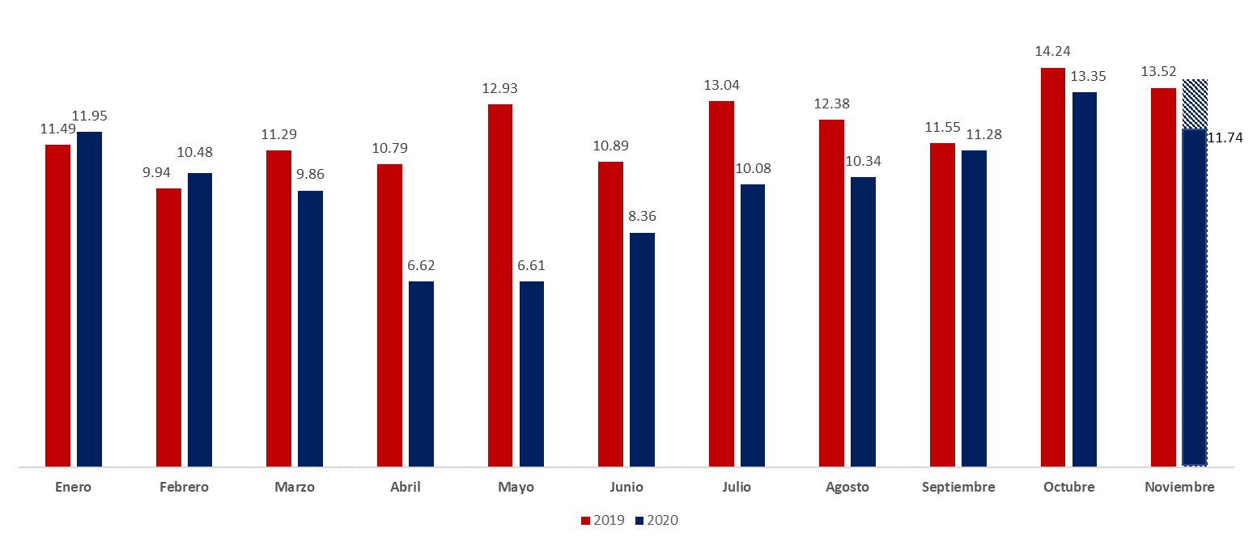2019 – 2020*; valores en miles de millones de RD$

Fuente: Dirección General de Aduanas, DGA.

*) Informaciones disponibles al 25 de noviembre de 2020.

Datos preliminares sujetos a rectificación.

Durante el periodo enero – noviembre 2020, los ingresos según impuestos han mantenidos en promedio sus mismas participaciones de los últimos meses. Del total recaudado durante el citado lapso, el 62.78 % corresponde al ITBIS; el 23.37 % al gravamen; el 11.08 % a los selectivos y el restante 2.76 % a otros conceptos.

Gráfico 2; recaudaciones de la DGA, según impuestos

Enero - noviembre 2020; vales en porcentaje

Fuente: Dirección General de Aduanas, DGA.

*Informaciones disponibles al 25 de noviembre de 2020.

Datos preliminares sujetos a rectificación.

El 92.65 % de los ingresos provienen de las administraciones marítimas; el 7.25 % de las aéreas y el restante 0.11 % de las terrestres. Por su parte, las administraciones Multimodal Caucedo, Haina, Santo Domingo y AILA, concentran el 92.73 % del total recaudado.

**Gráfico 3; recaudaciones de la DGA, según medio de transporte y administración**

Enero – noviembre 2020; valores en porcentaje

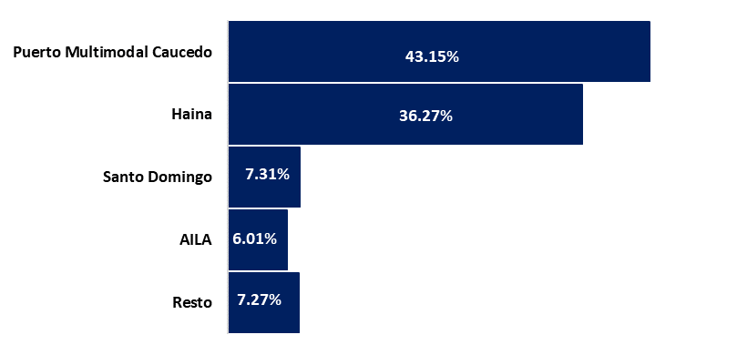

Fuente: Dirección General de Aduanas, DGA. Datos preliminares sujetos a rectificación.

**Terrestre**

**0.11%**

**Marítimo**

**92.65%**

**Aéreo**

**7.25%**

Para el período enero - noviembre de 2020 del total de ingresos fiscales del estado, la DGA aportó el 19.60%, la DGII el 70.50% y el restante 9.90% la Tesorería Nacional.

Gráfico 4; ingresos fiscales según oficina recaudadora

Enero – noviembre 2020; valores en porcentaje

Fuente: Dirección General de Aduanas, DGA.

Datos preliminares sujetos a rectificación.

Para los primeros 25 del mes de noviembre de 2020, el total recaudado (RD$11,742.65 millones) representa un cumplimiento de 115.21 % de la meta de recaudación reestimada, produciendo un superávit de RD$1,550.30 millones. De manera acumulada, las recaudaciones desde el 1 de enero al 25 de noviembre de 2020 (RD$110,662.12 millones), representan un cumplimiento de la nueva meta de ingreso para el citado periodo de 101.88 %, mostrando un superávit de RD$2,037.68 millones.

**Gráfico 6; recaudaciones DGA vs estimaciones**

1 de enero al 25 de noviembre de 2020; millones de RD$

Valores en RD$ millones

Valores en RD$ millones

**Gráfico 5; recaudaciones DGA vs estimaciones**

1 al 25 de noviembre de 2020; millones de RD$

Valores en RD$ millones

Valores en RD$ millones

Fuente: Dirección General de Aduanas, DGA. Datos preliminares sujetos a rectificación.

## 

## **PROYECTOS ESTRATÉGICOS**

### **FASE 1: SISTEMA DE ATENCIÓN AL USUARIO**

A partir de su despliegue en una primera etapa en febrero de 2019, esta herramienta se ha convertido en una innovadora vía de acceso, control y seguimiento a los trámites y expedientes de los 101 servicios implementados hasta la fecha y, próximamente, para más de 13 servicios que se encuentran en el proceso de incorporación.

Una muestra de los logros obtenidos al desarrollar e implementar esta novedosa herramienta, lo son:

* Creación de solicitudes a partir de expedientes completos.
* Monitoreo de la trazabilidad de los expedientes de inicio a fin del proceso.
* Supervisión de las actividades ejecutadas por cada colaborador, durante el transcurso de gestión del expediente y conteo del tiempo que permanece en cada área.
* Eliminación de libros récords para la recepción de expedientes.
* Facilitación al usuario interno y al ciudadano de información sobre el estatus de la solicitud, durante cada una de las etapas del proceso

En este año 2020, se implementa la segunda fase del Proyecto.

**Cronograma**

**Actividades**

-Sistema Atención al Usuario

-Remodelación del lobby

**Jul-Sept**

**2019**

**Oct-Dic**

**2019**

**Abr- Jun**

**2019**

**100%**

**100%**

**Ene-Mar**

**2020**

**BENEFICIOS DE LA IMPLEMENTACIÓN DEL SISTEMA DE ATENCIÓN AL USUARIO**

* Reducción tiempo de respuesta en el área de Correspondencia.

El área de correspondencia muestra reducción de tiempos de 1 a 2 horas, a 20 y 30 minutos, la Unidad de Registro muestra un descenso de 72 horas a 24 horas como máximo, y el departamento de cobros de 3 a 10 días, dando respuestas de 3 días laborables.

* Reducción Tiempo de Respuesta



Áreas de impacto SAC



Correspondencia y archivos



Dpto. de Cobros /

Gerencia Financiera

Unidad de Registro /

Consultoría Jurídica



72 horas

24 horas máximo

3 a 10 días laborables

3 días laborables

1 a 2 horas

20 a 30 minutos

70%

92%

70%

**ADUANAS MÓVIL**

Desarrollo de aplicación a ser utilizada en dispositivos móviles por el personal de aduanas, en la inspección física de las declaraciones de exportación. Este proyecto tiene la finalidad de simplificar, automatizar y optimizar el proceso anteriormente mencionados y reducir los tiempos, los errores de transcripción de la información, entre otros.

**Cronograma**

**Actividades**

-Diseño

-Desarrollo DGA / Pruebas de integración - Desarrollo Solvex

-Configuraciones y parámetros (Matriz de Perfiles)

-Implementación y Pruebas Calidad DGA – QATI

-UAT - Certificación del Usuario

**2019**

-Entrenamiento de los Usuarios DGA App Móvil

-Implementación en producción

-Políticas y Procedimientos

**2020**

**2018**

**2021**

**100%**

**100%**

**100%**

**88%**

**0%**

**0%**

**0%**

-Manuales

-Entrenamiento

-Piloto área de Exportación

-Preparación de dispositivos móviles

-Evaluación de redes conexiones wifi

**90%**

**0%**

**0%**

**0%**

**0%**

**67%**

## **INICIATIVAS POA 2020**

El POA 2020 a noviembre del presente año lleva un avance general de un **64%.** La ejecución de este se vio afectada por la incidencia del COVID-19. Realizándose un ejercicio con las dependencias de priorizar esfuerzos a aquellas que representan prioridad para la institución

|  |  |  |  |
| --- | --- | --- | --- |
|  | **Iniciativas** | **Responsable** | **Objetivo Estratégico** |
| **1** | Plan de Regularización con declaraciones abiertas con balance pendiente | Subdirección Operativa | OE.2 |
| **2** | Fortalecimiento de las Aduanas Terrestre Fronteriza. Fase II | Subdirección Operativa | OE.1 |
| **3** | Plan de Recuperación de las Declaraciones bajo el regimen de Intenación Temporal sin Transformación con Balances Pendientes. | Subdirección Operativa | OE.1 |
| **4** | Sistematización de todo el proceso de operaciones logísticas | Subdirección Operativa | OE.1 |
| **5** | Eficientizar el proceso de obtención de informaciones provenientes de las bases de datos de SIGA | Auditoría Interna | OE.5 |
| **6** | Impartir Taller de Servicios Aduaneros en el Comercio Exterior. | Sub-Dirección de Zonas Francas | OE.4 |
| **7** | Creación de Plantillas para recopilación de operaciones diarias en Parques y Zonas Francas Especiales. | Sub-Dirección de Zonas Francas | OE.3 |
| **8** | Actualizar declaraciones de entregas provisionales y la aplicación de la disposición de exoneración de las leyes 8-90, 56-07, 28-01. | Sub-Dirección de Zonas Francas | OE.3 |
| **9** | Actualizar base de datos de parques y empresas de Zonas Francas en la DGA-SIGA | Sub-Dirección de Zonas Francas | OE.3 |
| **10** | Estandarización pago de Horas Extras a los Aforadores de Zonas Francas. | Sub-Dirección de Zonas Francas | OE.3 |
| **11** | Fortalecer supervisiones de VML en ZFE. | Sub-Dirección de Zonas Francas | OE.2 |
| **12** | Formalizar Protocolo Depuración Solicitudes Licencias ZFC con el Dpto. Inteligencia y el Dpto. Jurídico | Sub-Dirección de Zonas Francas | OE.3 |
| **13** | Instalación y puesta en Marcha Nuevas Máquinas Rayos X en Aeropuertos | Sub-Dirección de Tecnologia | OE.5 |
| **14** | Instalación y puesta en Marcha de Máquinas de Rayos X en Puntos Fronterizos | Sub-Dirección de Tecnologia | OE.5 |
| **15** | Instalación de sistema de escáneres para vehículos en Puntos Fronterizos y Administraciones de Puertos | Sub-Dirección de Tecnologia | OE.5 |
| **16** | Instalación de Detectores de Metales en Puntos Fronterizos y Administraciones de Puertos | Sub-Dirección de Tecnologia | OE.5 |
|  |  |  |  |

|  |  |  |  |
| --- | --- | --- | --- |
|  | **Iniciativas** | **Responsable** | **Objetivo Estratégico** |
| **17** | Hardening de usuarios | Sub-Dirección de Tecnologia | OE.3 |
| **18** | Incremento memoria Infraestructura Servidores | Sub-Dirección de Tecnologia | OE.3 |
| **19** | Symantec EDR - Threat Hunting | Sub-Dirección de Tecnologia | OE.5 |
| **20** | Herramienta para SDLC y escaneo de vulnerabilidades | Sub-Dirección de Tecnologia | OE.5 |
| **21** | Prueba de Penetración | Sub-Dirección de Tecnologia | OE.5 |
| **22** | Sistema energía auxiliar administraciones | Sub-Dirección de Tecnologia | OE.3 |
| **23** | Sistema tierra y pararrayos Administraciones | Sub-Dirección de Tecnologia | OE.3 |
| **24** | Actualización del BackBone (CORE) de la Red | Sub-Dirección de Tecnologia | OE.3 |
| **25** | Sustitución de Switches de Usuarios de las Administraciones | Sub-Dirección de Tecnologia | OE.3 |
| **26** | Rediseño de infraestructura de cableado (IDF) - SEDE | Sub-Dirección de Tecnologia | OE.3 |
| **27** | Readecuación de Cableado de las ADM (Fase 2) | Sub-Dirección de Tecnologia | OE.3 |
| **28** | Expansión sistemas controles de acceso | Sub-Dirección de Tecnologia | OE.5 |
| **29** | Expansión y reordenamiento sistemas de videovigilancia (CCTV) | Sub-Dirección de Tecnologia | OE.5 |
| **30** | Reestructuración datacenter | Sub-Dirección de Tecnologia | OE.3 |
| **31** | Implementación de Data Warehouse | Sub-Dirección de Tecnologia | OE.3 |
| **32** | Fortalecimiento Infraestructura QLIK | Sub-Dirección de Tecnologia | OE.3 |
| **33** | Redistribución de Filegroups en Base de Datos | Sub-Dirección de Tecnologia | OE.3 |
| **34** | Alta disponibilidad en base de datos No SIGA | Sub-Dirección de Tecnologia | OE.3 |

|  |  |  |  |
| --- | --- | --- | --- |
|  | **Iniciativas** | **Responsable** | **Objetivo Estratégico** |
| 35 | Implementación de WIFI en las Administraciones Principales | Sub-Dirección de Tecnologia | OE.3 |
| 36 | Implementación de un Network Configuration Manager (NCM) | Sub-Dirección de Tecnologia | OE.3 |
| 37 | Implementación de un Internet Protocol Address Management (IPAM) | Sub-Dirección de Tecnologia | OE.3 |
| 38 | Upgrade de Enlaces de Datos (Administraciones) | Sub-Dirección de Tecnologia | OE.3 |
| 39 | Implementación de nuevas rutas alternas para el transporte del personal. | Gerencia Administrativa | OE.3 |
| 40 | Reparaciones menores antedespacho y cocina del Director General de Aduanas | Gerencia Administrativa | OE.3 |
| 41 | Mantenimiento general de la edificación SEDE Central (pintura y fachada) | Gerencia Administrativa | OE.3 |
| 42 | Cambio de Luces LED en la Sede Central y Administraciones | Gerencia Administrativa | OE.5 |
| 43 | Cambio de Sistema de Climatización en Administración de San Pedro de Macorís | Gerencia Administrativa | OE.4 |
| 44 | Renovación del sistema de climatización del Muelle de Santo Domingo | Gerencia Administrativa | OE.4 |
| 45 | Instalación de Planta Eléctrica para la Administración de Azua | Gerencia Administrativa | OE.4 |
| 46 | Renovación del sistema de climatización de la administración de Caucedo | Gerencia Administrativa | OE.4 |
| 47 | Diseño y construcción de parqueo elevado, en estructura metálica sobre terreno parqueo Laboratorio de la DGA. | Gerencia Administrativa | OE.3 |
| 48 | Renovación del sistema de climatización del Muelle de Santo Domingo | Gerencia Administrativa | OE.4 |
| 49 | Suministro e Instalación de Unidades de Aire en Elías Piña | Gerencia Administrativa | OE.4 |
| 50 | Suministro e Instalación de Unidades de Aire en Haina Oriental | Gerencia Administrativa | OE.4 |
| 51 | Instalación de Planta Eléctrica para la Administración de Pedernales | Gerencia Administrativa | OE.4 |
| 52 | Suministro e Instalación de Panel de Transferencia Planta de 750kw Club | Gerencia Administrativa | OE.4 |
| 53 | Suministro e Instalación Inyectores y Extractores de Aire para el Almacén de Subastas | Gerencia Administrativa | OE.4 |
| 54 | Arreglo de la matriz y distribución eléctrica en la administración de San Pedro de Macorís | Gerencia Administrativa | OE.4 |
| 55 | Instalación de transformadores para las administraciones de Jimani y Pedernales | Gerencia Administrativa | OE.4 |

|  |  |  |  |
| --- | --- | --- | --- |
|  | **Iniciativas** | **Responsable** | **Objetivo Estratégico** |
| **56** | Presentar a la Gerencia de Procesos el Manual de la Gerencia para su validación | Gerencia Fiscalización | OE.3 |
| **57** | Programa de formación y desarrollo para personal flotante de las administraciones. | Gerencia Recursos Humanos | OE.3 |
| **58** | Programa Capacitación Virtual | Gerencia Recursos Humanos | OE.3 |
| **59** | Programa Jóvenes Talentos DGA | Gerencia Recursos Humanos | OE.3 |
| **60** | Programa de Facilitadores Internos | Gerencia Recursos Humanos | OE.3 |
| **61** | Programa de Maestría en Gestión Aduanera y Comercio | Gerencia Recursos Humanos | OE.3 |
| **62** | Programa de Capacitación y esquematizado por Puestos | Gerencia Recursos Humanos | OE.3 |
| **63** | Actualización del esquema de inducción del personal mediante videos | Gerencia Recursos Humanos | OE.3 |
| **64** | Evaluación del Desempeño de Personal en Periodo de Prueba | Gerencia Recursos Humanos | OE.4 |
| **65** | Diseño y Revisión Herramienta de Evaluación (Multiplicity) | Gerencia Recursos Humanos | OE.3 |
| **66** | Aplicación a vacantes a través de la WEB | Gerencia Recursos Humanos | OE.3 |
| **67** | Concurso de Reclutamiento Externo para cumplir con exigencias del MAP | Gerencia Recursos Humanos | OE.3 |
| **68** | Entrega de Carta Compromiso a colaboradores de nuevo ingreso en el proceso de Inducción | Gerencia Recursos Humanos | OE.3 |
| **69** | Actualización del Reglamento Interno de RRHH | Gerencia Recursos Humanos | OE.3 |
| **70** | Implementación del Sistema de Incentivos en las áreas de Despacho de las administraciones Haina Oriental, Caucedo, Santo Domingo y AILA Carga -Implementación de un sistema de medición para el área de Fiscalización | Gerencia Recursos Humanos | OE.2 |
| **71** | Aumento de seguro de vida | Gerencia Recursos Humanos | OE.3 |
| **72** | Actualización segmentación de importadores | Gerencia Planificación y Análisis Económico | OE.4 |

|  |  |  |  |
| --- | --- | --- | --- |
|  | **Iniciativas** | **Responsable** | **Objetivo Estratégico** |
| 73 | Segmentación de exportadores | Gerencia Planificación y Análisis Económico | OE.4 |
| 74 | Transferencia de Conocimiento Qlik | Gerencia Planificación y Análisis Económico | OE.3 |
| 75 | Artículo sobre tasa efectiva de tributación | Gerencia Planificación y Análisis Económico | OE.2 |
| 76 | Redactar informe de tiempo de despacho | Gerencia Planificación y Análisis Económico | OE.1 |
| 77 | Artículo sobre la incidencia del tipo de cambio en las recaudaciones de la DGA | Gerencia Planificación y Análisis Económico | OE.2 |
| 78 | Aplicación que permita visualizar las variaciones porcentuales de las variables que inciden en las recaudaciones | Gerencia Planificación y Análisis Económico | OE.2 |
| 79 | Modelo para clasificación de riesgo de los importadores | Gerencia Planificación y Análisis Económico | OE.5 |
| 80 | Automatización de los tabulados y gráficos de los distintos informes | Gerencia Planificación y Análisis Económico | OE.3 |
| 81 | Redactar metodología de cada uno de los entregables de la Unidad de Análisis Económicos | Gerencia Planificación y Análisis Económico | OE.3 |
| 82 | Proyecto de fortalecimiento y estandarización de los procesos de gestión estratégica y proyectos | Gerencia Planificación y Análisis Económico | OE.3 |
| 83 | Perfiles - Descripción estadística y económica detallada de los principales productos importados por total de ingresos. Estadísticas por sector económico. | Gerencia Planificación y Análisis Económico | OE.2 |
| 84 | Logística de Transporte - Comprender la importancia de la logística y el transporte en el comercio internacional de mercancías. | Gerencia Planificación y Análisis Económico | OE.3 |
| 85 | Cambiar el Gas Refrigerante de los equipos refrigeradores. | Subdirección Técnica | OE.3 |
| 86 | Eliminación de un **50%** de las compras de botellitas de Agua y adquisición de bebederos. | Subdirección Técnica | OE.3 |

|  |  |  |  |
| --- | --- | --- | --- |
|  | **Iniciativas** | **Responsable** | **Objetivo Estratégico** |
| **87** | Implementación del Sistema de Gestión Ambiental, Norma ISO 14001 | Subdirección Técnica | OE.3 |
| **88** | Firmar un acuerdo de reconocimiento entre el programa OEA de la República Dominicana y el Programa OEA de México | Subdirección Técnica | OE.1 |
| **89** | Talleres de Formación Técnica a las empresas OEA | Subdirección Técnica | OE.1 |
| **90** | Difusión y capacitación en nueva versión de Requisitos Mínimos de Seguridad OEA | Subdirección Técnica | OE.1 |
| **91** | ARM Regional | Subdirección Técnica | OE.1 |
| **92** | Taller de Formación en Requisitos y Auditorías OEA para Pequeñas y Medianas Empresas | Subdirección Técnica | OE.1 |
| **93** | Estadísticas de Comportamiento en cumplimiento de tributos de las empresas OEA | Subdirección Técnica | OE.1 |
| **94** | Propuesta para cobro de solicitudes de códigos arancelarios | Subdirección Técnica | OE.2 |
| **95** | Propuesta de consultas online de todas las Resoluciones y decisiones por clasificación arancelaria emitidas por el Depto. Técnico Deliberativo | Subdirección Técnica | OE.1 |
| **96** | Revisión y creación de tarifas por servicios | Subdirección Técnica | OE.2 |
| **97** | No recibir en trámite y correspondencia los expedientes físicos que corresponden por Ventanilla Única (VUCE) | Subdirección Técnica | OE.2 |
| **98** | Registro automático de los resultados de ponderación de valor FOB | Subdirección Técnica | OE.2 |
| **99** | Manual de procedimientos para capacitaciones en el exterior | Subdirección Técnica | OE.1 |

|  |  |  |  |
| --- | --- | --- | --- |
|  | **Iniciativas** | **Responsable** | **Objetivo Estratégico** |
| **100** | Estudio de las nuevas posibilidades de negociación de acuerdos de cooperación y asistencia mutua | Subdirección Técnica | OE.1 |
| **101** | Fomento de la capacitación en línea del personal de la DGA | Subdirección Técnica | OE.3 |
| **102** | Firma de Acuerdo entre la Aduana de RD y la Aduana de Japón | Subdirección Técnica | OE.1 |
| **103** | Cooperación Técnica Nacional e Internacional | Subdirección Técnica | OE.1 |
| **104** | Capacitaciones Internacionales | Subdirección Técnica | OE.3 |
| **105** | Implementación del Exportador Registrado en el Sistema de Registro de Exportadores (Sistema REX) para preferencias arancelarias bajo el Sistema Generalizado de Preferencias (SGP) | Subdirección Técnica | OE.4 |
| **106** | Implementación de las recomendaciones de Enmienda realizadas por el Comité del Sistema Armonizado (CSA) de la Organización Mundial de Aduanas (OMA) al Arancel de Aduanas de la R.D. | Subdirección Técnica | OE.1 |
| **107** | Asistencia técnica sobre clasificación arancelarias de mercancías a los usuarios, tanto internos como externos, a través del buzón consultaarancelaria@dga.gov.do | Subdirección Técnica | OE.1 |
| **108** | Elaborar y socializar capsulas informativas sobre clasificación de productos de interés | Subdirección Técnica | OE.3 |
|  |  |  |  |

|  |  |  |  |
| --- | --- | --- | --- |
|  | **Iniciativas** | **Responsable** | **Objetivo Estratégico** |
| **110** | Acuerdo con la Cámara de Comercio | Consultoría Jurídica | OE.2 |
| **111** | Revisar las Normas de aplicación de la Dirección General de Aduana | Consultoría Jurídica | OE.4 |
| **112** | Creación de un proceso (sistema) para que sean enviados a la Unidad de Litigios los hallazgos o ilícitos determinados por las áreas operativas, para demandar a los infractores ante los Tribunales competentes. | Consultoría Jurídica | OE.3 |
| **113** | Creación de coloquios jurídicos. | Consultoría Jurídica | OE.4 |
| **114** | Despliegue del mapa de procesos | Gerencia de Procesos | OE.3 |
| **115** | Elaborar el manual continuidad del negocio / contingencia | Gerencia de Procesos | OE.3 |
| **116** | Aprobación procedimientos de la institución | Gerencia de Procesos | OE.3 |
| **117** | Continuidad del glosario para consulta en elaboración de procedimientos | Gerencia de Procesos | OE.3 |
| **118** | Revisión de documentos aprobados (V.02) | Gerencia de Procesos | OE.3 |

|  |  |  |  |
| --- | --- | --- | --- |
|  | **Iniciativas** | **Responsable** | **Objetivo Estratégico** |
| **119** | Carta Compromisos DGA | Gerencia de Procesos | OE.3 |
| **120** | Plan de Mejora CAF 2020 | Gerencia de Procesos | OE.3 |
| **121** | Seguimiento Plan de Mejora CAF 2020 | Gerencia de Procesos | OE.3 |
| **122** | Encuesta SERVQUAL | Gerencia de Procesos | OE.3 |
| **123** | Monitoreo Indicadores de Servicios | Gerencia de Procesos | OE.3 |
| **124** | Metodología de Encuesta de Servicios | Gerencia de Procesos | OE.3 |
| **125** | Gestión del Cambio Cultural hacia la Calidad | Gerencia de Procesos | OE.3 |
| **126** | Postulación Premio a la Calidad DGA | Gerencia de Procesos | OE.3 |
| **127** | Manual de Calidad | Gerencia de Procesos | OE.3 |
| **128** | Encuestas de satisfacción | Gerencia de Grandes Contribuyentes | OE.4 |
| **129** | Programación talleres de capacitación, para promover una cultura de cumplimiento. | Gerencia de Grandes Contribuyentes | OE.2 |
| **130** | Desarrollar un plan de comunicación interna con las áreas de soporte. | Gerencia de Grandes Contribuyentes | OE.4 |

## **INDICADORES DE GESTIÓN**

### **PERSPECTIVA ESTRATÉGICA**

#### **METAS PRESIDENCIALES**

La dirección general de Aduanas en 2020 logro los objetivos pautados en ambas metas presidenciales que gestiona. Las metas presidenciales Ventanilla Única de Comercio Exterior (VUCE) y Aduanas Móvil para 2021 se estarán reformulando

#### **SISTEMA DE MONITOREO DE LA ADMINISTRACIÓN PÚBLICA (SISMAP)**

Actualmente la DGA se encuentra en un 65.58%, muchas evidencias se encuentran en proceso de ser validadas por el MAP:

|  |  |  |
| --- | --- | --- |
| **Gestión de la calidad y servicios (simplificación de trámite)** | | |
| **Temas** | **%** | **Comentarios** |
| 01.1 Objetivo Autodiagnóstico CAF | 100% | Objetivo logrado |
| 01.2 Plan de Mejora Modelo CAF | 100% | En proceso |
| 01.3 Estandarización de Procesos | 90% | En proceso |
| 0.1.4 Carta Compromiso al ciudadano | 70% | En proceso |
| 0.15 Transparencia en las informaciones de Servicios | 100% | Objetivo logrado |
| **Organización de la función de Recursos Humanos** | | |
| **Temas** | **%** | **Comentarios** |
| 02.1 Diagnóstico de la Función de RRHH | 100% | Objetivo logrado |
| 02.2 Nivel de Administración del Sistema de Carrera | 90% | Objetivo logrado |
| **La planificación de los RRHH** | | |
| La planificación de RRHH es una plantilla en Excel que debe ser completada con una serie de informaciones que corresponden a cantidad de vacantes, creaciones de cargos, sueldos, compensaciones, bonos por desempeño que la gerencia de RRHH se reserva estas respuestas debido a que son informaciones que no deben ser de dominio público. | | |
| **Organización del trabajo** | | |
| **Temas** | **%** | **Comentarios** |
| 04.1 Estructura Organizativa | 40% | En proceso de actualización |
| 04.2 Manual de Organización y Funciones | 0% | En proceso |
| 04.3 Manual de Cargos Elaborado | 70% | Depositado en el MAP, para fines de revisión y aprobación |
|  |  |  |
| **Gestión del empleo** | | |
| **Temas** | **%** | **Comentarios** |
| 05.1 Concursos Públicos | 0% | En proceso |
| 05.2 Implementación del Sistema de Carrera | 0% | No aplica |
| 05.3 Absentismo | 100% | Objetivo logrado |
| 05.4 Rotación | 100% | Objetivo logrado |
| 05.5 Sistema de Administración de Servidores Públicos (SASP) | 0% | A discutir con las autoridades |
| **Gestión de las Compensaciones y Beneficios** | | |
| **Temas** | **%** | **Comentarios** |
| 06.1 Escala Salarial aprobada | 50% | En proceso |
| **Gestión del Rendimiento** | | |
| **Temas** | **%** | **Comentarios** |
| 07.1 Gestión de Acuerdos de desempeño | 39% | En proceso |
| 07.2 Evaluación del Desempeño por Resultados y Competencias | 40% | En proceso |
| **Gestión del Desarrollo** | | |
| |  |  |  | | --- | --- | --- | | **Temas** | **%** | **Comentarios** | | 08.1 Plan de Capacitación | 85% | Objetivo logrado | | | |
| **Gestión de las Relaciones Laborales** | | |
| **Temas** | **%** | **Comentarios** |
| 09.1 Asociación de Servidores Públicos | 0% | - |
| 09.2 Implicación de las Unidades de Recursos Humanos en la Gestión de Relaciones Laborales | 100% | Objetivo logrado |
| 09.3 Pago de Beneficios laborales | 90% | Objetivo logrado |
| 09.4 Implementación del Sistema de Seguridad | 70% | En proceso de mejora |
| 9.5 Encuesta de Clima | 40% | En proceso |

Fuente: Sistema de Monitoreo de la Administración Pública, (SISMAP) Avances a noviembre 2020

### **PERSPECTIVA OPERATIVA**

#### **ÍNDICE DE TRANSPARENCIA**

En cuanto a las evaluaciones del subportal de Transparencia de la institución, hemos logrado promediar una calificación de 92.06 correspondiente a las evaluaciones (enero-agosto 2020), realizadas conforme a las disposiciones de la Resolución 01/13, de la Dirección de Ética e Integridad Gubernamental (DIGEIG). Cabe destacar que ha sido un proceso arduo de adaptación a los nuevos lineamientos dados en la nueva resolución; sin embargo, nos encontramos implementando todas las mejoras sugeridas por el órgano rector.

#### **ÍNDICE DE USO TIC E IMPLEMENTACIÓN GOBIERNO ELECTRÓNICO**

Actualmente la DGA se encuentra en la posición 35 de 282 instituciones que son evaluadas por el SISTICGE con una calificación total de **88.51** puntos.

|  |  |  |
| --- | --- | --- |
| Índice de Uso TIC e implementación Gobierno Electrónico | | . Índice de Uso Tic e implementación Gobierno Electrónico |
| Uso TIC | 19.75 | |
| Implementación de e-gobierno | 28.01 | |
| Gobierno abierto | 20.75 | |
| Desarrollo de e-servicios | 20.00 | |
| Total | 88.51 | |

Fuente: SISTICGE Periodo 2019, 2020 está actualmente en la evaluación.

#### **NORMAS BÁSICAS DE CONTROL INTERNO (NOBACI)**

|  |  |
| --- | --- |
|  |  |
| **Matrices** | **Requerimientos** | **Observaciones** | **Aprobados %** |
| Ambiente de control | 89 | 3 | 83.15% |
| Valoración y administración de riesgos | 29 |  | 100% |
| Actividades de control | 27 | 1 | 92.59% |
| Información y comunicación | 43 | 6 | 58.14% |
| Monitoreo y evaluación | 16 | 0 | 87.50% |
|  | **204** | **10** | **84.28%** |

Fuente: Reporte generado de la aplicación web de la Contraloría General.

**Avances:**

Etapa de autodiagnóstico  **Estatus:** en progreso

**Inicio DGA:** mayo 2018        **Fin DGA:** diciembre 2020

De los **204** requerimientos establecidos en el proyecto**, 194** han sido aprobados por la Contraloría, correspondiente a un **84.28%** de cumplimiento.

Etapa de Efectividad en el funcionamiento **-             Estatus:** no iniciada

#### **GESTIÓN PRESUPUESTARIA**

No tuvo el comportamiento esperado, porque estuvo caracterizada por una baja en el gasto debido a la pandemia del COVID-19, la operatividad de la institución se redujo en un 40% en el periodo Marzo-Julio, ralentizando considerablemente la programación de este, otro punto que contribuyó bastante, fue el hecho de una gestión eficiente del gasto por parte de la actual administración actual, que lo redujo en RD$600,000.00 diarios y proyectos que no fueron ejecutados por las áreas solicitantes. La institución formuló un presupuesto de RD$6,785,389,892 y ejecutó un monto de RD$4,488,866,286, para una desviación neta de un -33.85%.

En términos absolutos, el principal desvío durante el período, lo tuvo el renglón Servicios No Personales, ya que rubros como los viáticos dentro y fuera del país, pasajes, se redujeron por la pandemia y la gestión eficiente del gasto, de igual manera los servicios de capación, de alimentación, mantenimiento y reparación de vehículos, y otras contrataciones de servicios. Materiales y Suministros y Activos No Financieros, también presentan una disminución importante, renglones como los de Gasolina, Alimentos y Bebidas, Bonos para Útiles, Prendas de Vestir, Equipos Médicos, de Laboratorio y Meteorológicos, por la pandemia, proyectos que no se llegaron a ejecutar por parte de las áreas solicitantes y la gestión eficiente del gasto. Los Servicios Personales, presentan una desviación importante, porque tiene una importante partida destinada para el pago de Regalía Pascual y Bonos Salariales, que se ejecutan a fin de año, también la desvinculación de una parte del personal dio como resultado que el Bono Aniversario y Subsidio Estudiantil, fuera menor que lo presupuestado.

A continuación, cuadro consolidado del Presupuesto Ejecutado Versus el Ejecutado al 31-10-2020:

|  |  |  |  |  |  |  |  |
| --- | --- | --- | --- | --- | --- | --- | --- |
| EJECUCIÓN PRESUPUESTARIA PERIODO 2020 (AL 31-10-2020) | | | | | | | |
| CAPITULO 5158-DIRECCION GENERAL DE ADUANAS | | | | | | | |
| EJECUTADO VERSUS FORMULADO | | | | | | | |
| FONDO 0100 y 9995 | | | | | | | |
| FUENTE 10 y 30 | | | | | | | |
|  |  |  | |  | |  |  |
| CONCEPTO | **PRESUPUESTO** | | **PRESUPUESTO** | | **VARIACION** | | |
|  | **FORMULADO** | **EJECUTADO** | | **ABS** | | **RELATIVA** | **%** |
| Servicios personales | 4,145,672,948 | 3,105,784,009 | | (1,039,888,939) | | -25.08% | 69.19% |
| Servicios no personales | 1,310,989,452 | 727,896,294 | | (583,093,158) | | -44.48% | 16.22% |
| Materiales y suministros | 370,283,107 | 210,946,691 | | (159,336,416) | | -43.03% | 4.70% |
| Activos no financieros | 700,944,385 | 163,158,409 | | (537,785,976) | | -76.72% | 3.63% |
| Intereses deuda externa | 13,000,000 | 11,116,603 | | (1,883,397) | | -14.49% | 0.25% |
| Transferencias corrientes | 189,500,000 | 214,416,954 | | 24,916,954 | | 13.15% | 4.78% |
| Aplicaciones financieras | 55,000,000 | 55,547,326 | | 547,326 | | 1.00% | 1.24% |
| TOTAL GENERAL | **6,785,389,892** | **4,488,866,286** | | **(2,296,523,606)** | | **-33.85%** | **100.00%** |

**PRESUPUESTO EJECUTADO VS FORMULADO FONDO 0100 Y 9995**

**VALORES EN MILES DE MILLONES**

Fuente: Presupuesto Gerencia Financiera

#### **PLAN ANUAL DE COMPRAS Y CONTRATACIONES (PACC)**

|  |  |
| --- | --- |
| **RESUMEN PACC 2020** | |
| Monto estimado total | **RD$ 1,195,601,167.54** |
| Cantidad de procesos registrados | **129** |
| Capítulo | **5158** |
| Sub capítulo | **01** |
| Unidad ejecutora | **0001** |
| Unidad de compra | **Dirección General de Aduanas y Puertos** |
| Año fiscal | **2020** |
| **MONTOS ESTIMADOS SEGÚN OBJETO DE CONTRATACIÓN** | |
| Bienes | **RD$ 776,494,968.82** |
| Obras | **RD$ -** |
| Servicios | **RD$ 389,159,804.72** |
| Servicios: consultoría | **RD$ 29,946,394.00** |
| Servicios: consultoría basada en la calidad de los servicios | **-** |
| **MONTOS ESTIMADOS SEGÚN CLASIFICACIÓN MIPYME** | |
| MIPYME | **RD $102,163,478.42** |
| MIPYME mujer | **RD$ 13,353,167.86** |
| No MIPYME | **RD$1,080,084,521.27** |
| **MONTOS ESTIMADOS SEGÚN TIPO DE PROCEDIMIENTO** | |
| Compras por debajo del umbral | **RD$1,112,355.81** |
| Compra menor | **RD$11,396,028.75** |
| Comparación de precios | **RD$77,913,138.56** |
| Licitación pública | **RD$1,097,079,644.42** |
| Licitación pública internacional |  |
| Licitación restringida | **-** |
| Sorteo de obras | **-** |
| Excepción - bienes o servicios con exclusividad | **RD$8,100,000.00** |
| Excepción - construcción, instalación o adquisición de oficinas para el servicio exterior | **-** |
| Excepción - contratación de publicidad a través de medios de comunicación social | **-** |
| Excepción - obras científicas, técnicas, artísticas, o restauración de monumentos históricos | **-** |
| Excepción - proveedor único | **-** |
| Excepción - rescisión de contratos cuya terminación no exceda el 40% del monto total del proyecto, obra o servicio | **-** |
| Excepción - resolución 15-08 sobre compra y contratación de pasaje aéreo, combustible y reparación de vehículos de motor | **-** |

#### **DECLARACIONES JURADAS**

En cumplimiento con la Ley 311-14 sobre Declaración Jurada de Patrimonio,

esta institución en el presente año ha tramitado a la Cámara de Cuentas de la

República nueve (9) declaraciones juradas, realizadas por los funcionarios que ocuparon nuevas funciones dentro de la Dirección General de Aduanas. Las mismas están en el Subportal de Transparencia.

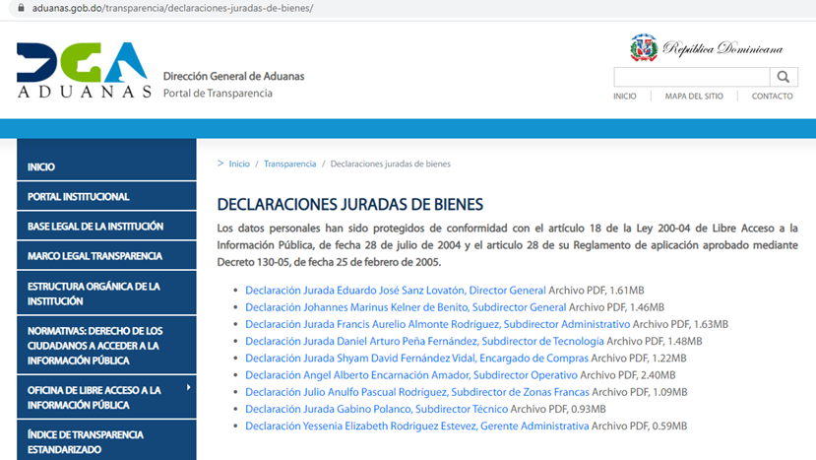

#### **HALLAZGOS FISCALIZACIONES**

Específicamente, hasta el 5 de noviembre del año en curso:

* Se realizaron 47 Fichas Técnicas de Evaluación de Riesgo y 10 informes sectoriales tendentes a identificar objetivos a fiscalizar.
* Se emitieron 108 Opiniones Técnicas de casos remitidos por las Administraciones, solicitudes de reconsideraciones, créditos e investigaciones de parte de los operadores comerciales, administraciones y otros departamentos.
* Se realizaron opiniones sobre 137 declaraciones presentadas en zona primaria con fianzas en garantías con un monto general de **RD$72,800,503.99,** donde se determinó la ejecución o cobro de 53 fianzas, con un monto asegurado de **RD$47,004,915.48,** mientras que se opinó sobre la cancelación de 84 fianzas, por un monto de **RD$25,795,588.51.**
* Se iniciaron 46 fiscalizaciones, de las cuales: 20 corresponden a visitas y 26 de gabinete. De manera específica, se realizaron operativos enfocados en los renglones: baldosas, muebles y decoración, comestibles, artículos de belleza y cuidado de la piel, aceites lubricantes, alcohol, confecciones y bebidas alcohólicas.
* Se trabajaron 96 fiscalizaciones a empresas teniendo como resultado un monto general de **RD$3,832,908,800.71,** cuyos renglones trabajados corresponden a: comestibles, confecciones, vehículos, repuestos y neumáticos, bebidas alcohólicas, equipos electrónicos, celulares, electrodomésticos, baldosas, belleza y cuidado de la piel, entre otros, mismos que originaron los siguientes resultados:

**FISCALIZACIONES REALIZADAS POR PARTE DE LA DGA**

ENERO – DICIEMBRE 2020; VALORES EN RD$

|  |  |  |  |  |  |  |
| --- | --- | --- | --- | --- | --- | --- |
| **Cant. De Empresas** | **Impuestos reliquidados** | **Multas Ley No. 3489 y Art. 9 Ley 146/00, mod. Ley 1201. Art. 47 Ley 8-90.** | **Sanción Ley 14-93.** | **Servicio Aduanero** | **Monto Total Por Reliq.** | **Estatus** |
| 65 | 486,505,779.79 | 912,541,097.73 | 57,837,463.40 | 47,261.10 | 1,456,931,602.02 | Remisión Financiero |
| 4 | 167,732,230.44 | 355,044,779.07 | 33,546,446.09 |  | 556,323,455.60 | Remisión Jurídica |
| 27 | 537,697,539.94 | 1,174,438,565.05 | 107,425,866.50 | 91,771.57 | 1,819,653,743.06 | Conciliación |
| **96** | **1,191,935,550.17** | **2,442,024,441.85** | **198,809,775.99** | **139,032.67** | **3,832,908,800.68** |  |

Fuente: Gerencia de Fiscalización, Dirección General de Aduanas.

1. **RESUMEN COMPROMISO CON INDICADORES**

Se realizó el seguimiento activo de las metas presidenciales de nuestra institución, velando porque las áreas estén al día y se notifique con tiempo al equipo del Poder Ejecutivo. Aquí vemos un notable cambio, luego del compromiso asumido por la DGA, cuando la mayoría de los indicadores estaban en estatus amarillo y rojo, y la mayoría pasa a verde.

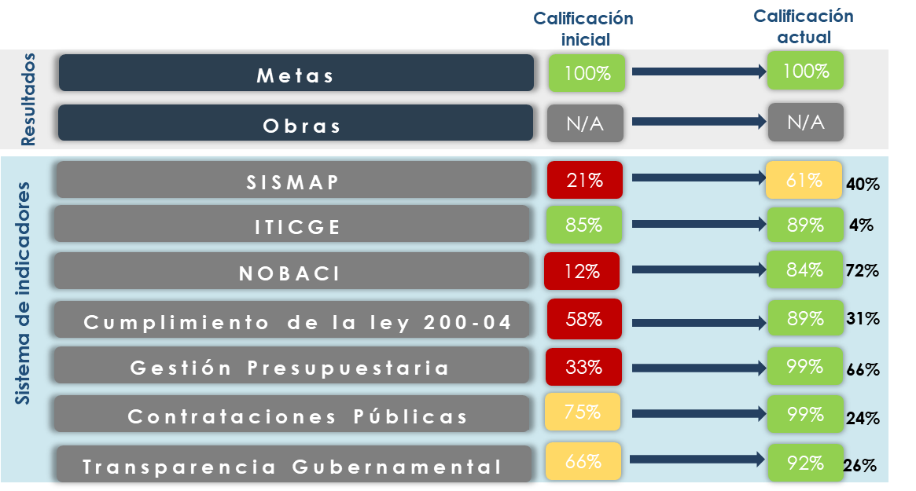

### **PERSPECTIVA DE LOS USUARIOS**

La Oficina de Acceso a la Información Pública (OAI) de esta Dirección General de Aduanas fue creada en el año 2010, en la gestión del Lic. Miguel Cocco. Desde sus inicios fue dispuesta como un espacio que cumpliese con las disposiciones de la Ley No. 200-04 sobre Acceso a la Información Pública y el Decreto No. 130-05, su marco de aplicación.

Su objetivo principal es que los ciudadanos tengan un medio de contacto directo con la Administración, asimismo proporcionar las herramientas necesarias para que las quejas y reclamaciones que puedan existir relacionadas a casos aduanales encuentren un apoyo para ser resueltos.

Específicamente, la Oficina de Acceso a la Información Pública (OAI) ha centrado su atención, en atender de manera efectiva y eficaz todas las solicitudes de información que han sido recibidas en tiempo óptimo y dentro del plazo que nos otorga la Ley.

**ESTADÍSTICAS SOBRE LAS SOLICITUDES DE INFORMACIÓN RECIBIDAS**

En este 2020 se han respondido un total de 386 solicitudes de información pública, en el periodo comprendido entre enero y octubre. Cabe destacar que en la actualidad hemos promediado un tiempo de respuesta de 2 a 5 días.

En cuanto a la Transparencia, este es uno de los ejes fundamentales de la gestión del Lic. Eduardo Sanz Lovatón, en este sentido se ha fortalecido el manejo de nuestro portal, y hemos trabajado arduamente en el cumplimiento de los parámetros establecidos, de forma tal que se ajuste a las disposiciones de la Dirección de Ética e Integridad Gubernamental (DIGEIG). En este sentido, se han ejecutado estrategias para que la actualización del portal sea constante y las informaciones sean colgadas a tiempo.

De esta manera, llevamos un promedio **92.06** en las evaluaciones hechas por el órgano rector, en el periodo comprendido entre los meses de **Enero-Agosto del 2020.**

**DATOS ABIERTOS**

Hemos publicado 3 conjuntos de Datos Abiertos, que abarcan el periodo comprendido entre los años 2017 a 2020, con un detalle de las exportaciones desglosadas por régimen, importaciones desglosadas por acuerdos comerciales e importaciones y exportaciones desglosadas por capitulo.

**COMISIÓN DE ÉTICA PÚBLICA**

La ejecutoria del Plan de Trabajo CEP-DGA 2020 se vio mermada por los efectos del distanciamiento social provocado por la pandemia del COVID-19, muy en especial las actividades en las cuales se requería presencia de los colaboradores, 6 actividades presenciales que estaban pautadas (Cinefórums, Charlas, Talleres, Seminarios, etc) fueron canceladas, todas con la anuencia del órgano rector. Se realizó una encuesta de clima ético institucional, se enviaron mensajes de promoción motivado por el día de la Ética, de igual forma mensajes para resaltar los principios éticos, a través de las redes sociales y el Outlook. La Comisión tuvo presencia por primera vez desde su creación, en las actividades de devolución de divisas comisadas y en las actividades de evaluación de sanciones de la ley 3489. Las reuniones ordinarias mensuales, elaboración y actualización de una base de datos de los sujetos obligados a presentar declaraciones juradas, gestión de denuncias, monitoreo Código de Pautas Éticas, Análisis cumplimiento disposiciones ley 340-06, Elaboración y gestión asignación de fondos para el Plan de Trabajo 2021, y el mantenimiento de registro de las comisiones de ética y enlaces en las dependencias de la institución en el interior del país, fueron todas cumplidas de acuerdo a lo programado.

## **OTRAS ACCIONES DESARROLLADAS**

## **GESTIÓN JURÍDICA**

El Departamento Jurídico, dependencia de la Dirección General de Aduanas presenta la Memoria Institucional durante los meses Enero – Octubre de 2020, con la realización de las diferentes actividades desarrolladas en el marco del Plan Estratégico Institucional 2017-2021 y el POA 2020, enfocado en el cumplimiento de las normativas legales aplicables a la mercancía que entra y sale del territorio nacional, principalmente la aplicación de la Ley número 3489, de fecha 14 de febrero de 1953 para el Régimen de Aduanas y sus modificaciones en la Ley número 226-06, del 19 de junio de 2006, que otorga personalidad jurídica y autonomía funcional, presupuestaria, administrativa, técnica y patrimonio propio a la Dirección General de Aduanas, igualmente las demás disposiciones legales aplicable a toda transacción comercial internacional.

En ese sentido, se realizaron diferentes actividades planteadas como iniciativas para la efectividad de las respuestas oportunas al requerimiento de los contribuyentes y solicitudes internas, de las cuales se detallan a continuación, los resultados obtenidos:

En las actividades de licenciamiento, se han recibido deferentes solicitudes de los diferentes servicios que se ofrecen en este Departamento Jurídico, donde se realizaron 1802 registro de empresas importadoras y exportadoras, 252 certificaciones de registro de empresas, 48 registro de dealers, 1627 certificaciones digitales, 1 actualización de empresa consignataria de buques, naves y aeronaves, 48 inspecciones de locales comerciales, 4079 enlaces, 12 registro de nuevas empresas operadoras logísticas y 4 renovaciones, registro de 5 licencias de Agente de Aduanas, emitidas por el Ministerio de Hacienda, 24 inclusiones de agentes de aduanas, 5 agente consolidador de carga, 1 almacenes de depósito de reexportación y 3 de consolidación de carga. 54 registro de Zonas Francas, 3197 de personas físicas, 2 centros logísticos, 572 renovaciones de fianzas, 6 transferencia y 2398 renovaciones de certificaciones digitales.

De igual manera, se han realizado 22 comisos de vehículos de prohibida importación de más de 5 años de fabricación y salvamento con sus respectivas notificaciones, 6 solicitudes de certificación de No Recurso al Tribunal Superior Administrativo, 30 determinación de pago por fallecimiento empleado, 35 notificaciones de causal destitución, 16 notificaciones de Pliego de cargos, 7 notificación acción de personal por falta, 10 opiniones varias, 30 Procedencia de destitución, 8 Resoluciones Administrativas, 709 solicitud de certificaciones recibidas, 7 subsidio estudiantil, 6 Notificación Resolución Comisión Deliberativa, 1 Acto de donación, 36 recibo de descargo, 22 incineraciones, 5 Notificación desvinculación conveniencia en el servicio, 3 comunicaciones elaboradas y depositadas en la Embajada de los Estados Unidos sobre vehículos con status “robado” y 1 solicitud de crédito.

Asimismo, en temas litigiosos, se han realizado 7 Acción de Amparo, 1 Amparo de extrema urgencia, 1 amparo en Cumplimento, 6 Recurso Contencioso Administrativo, 12 Recursos Contenciosos Tributarios, 3 Medidas Cautelares, 1 Revisión de Medida Cautelar, 1 Demanda en Responsabilidad Patrimonial, 20 Recurso de Reconsideración, 7 Recurso de Revisión Constitucional de decisión Jurisdiccional, 30 Demanda Civil en Daños y Perjuicios, 2 Demanda en Referimiento Civil, 9 Recurso de Apelación Civil, 5 Recurso de Le Contredic o impugnación, 1 Demanda Laboral, 8 Recurso de Casación Civil, 54 Procesos Penales por Contrabando de Mercancías (Querelles y Denuncias), 7 Procesos Penales por Contrabando de Divisas, 1 Demanda en Accidente de Tránsito, 109 Denuncias por Contrabando de Armas de Fuego y Pertrechos Militares, 4 Recurso de Apelación Penal, 193 Asistencias a Audiencias, 1 Vista de Reclamación por ante Proconsumidor, 12 Divisas Comisadas, 7 Recibos de Descargos, 4 Remisión de Sección de Crédito, 77 Remisiones de Expediente, 58 Remisiones de Opiniones Legales, 14 Fianzas Ejecutadas, 160 Fianzas Canceladas, 203 Notificaciones de diferentes indoles, 71 Notificaciones de Sentencias, 57 Intimaciones de diferentes indoles, 34 Constitución de abogados, 90 Solicitud de documentos (Cámara de Comercio, DGII y Superintendencia de Seguros), 80 respuesta a contribuyentes y 4 Desglose de expediente al Tribunal.

En asuntos de Formalización, se realizaron 487 actos auténticos en virtud de la Ley número 158-01 sobre incentivo de desarrollo turístico. Asimismo, por acuerdos de pago autorizados por la Gerencia Financiera, se realizaron 239 pagarés y por reliquidación de Fiscalización se elaboraron 2 pagarés auténticos. Igualmente, se recibieron 15 actas de comprobación elaboradas por los abogados notarios. De igual forma, se formalizaron 45 recibos de descargo. Se elaboraron 122 contratos de servicios profesionales, de ejecución de servicios, adquisición de bienes, obras, arrendamientos y publicidad.

En Cobros Compulsivos, la gestión recaudatoria se desarrolló en el marco de las disposiciones jurídicas y administrativas que sustentan los cobros legales por parte de la Administración Pública, con el objetivo de fortalecer institucionalmente a la Dirección General de Aduanas en cuanto a la transparencia y eficiencia, a fin de lograr los objetivos contenidos en el Plan Estratégico, en tal sentido se recibieron 37 expedientes, se realizaron diferentes notificaciones: 77 Intimación de pago, 14 Mandamiento de pago, 10 Notificación de Oposición a la DGII, 12 Notificaciones realizadas a la Gerencia Financiera, 212 solicitud Certificaciones a la DGII, 301 solicitud Certificaciones a la Cámara de Comercio, 42 remisiones de Cheques, 41 solicitudes de Información de Bourut de crédito a la Gerencia de Inteligencia Aduanera, 105 Notificación de Declaraciones de IT, con monto total recaudado **RD$11,828,907.01**. Asimismo, en esta gestión se han efectuado 14 embargos retentivo, proceso que suma **RD$1,989,866,178.84.**

En temas de Lavado de Activo, se dio respuesta a la Unidad de Análisis Financiero (UAF), del Cuestionario sobre los avances de las recomendaciones contempladas en la Cuarta Ronda de Evaluaciones Mutua del Grupo de Acción Financiera de Latinoamérica (GAFILAT), organización creada para prevenir y combatir el lavado de activos.

Firma de 4 Acuerdos Interinstitucionales con entidades públicas y privadas, dentro del marco de la facilitación del comercio, el intercambio de información y la realización de acciones conjunta para las buenas prácticas en el comercio transfronterizo.

Puntualizamos que, el Departamento Jurídico realiza una labor conjunta con diferentes áreas de esta DGA, con una función delimitada para la aplicación de las normativas legales, haciendo uso de las tecnologías y la comunicación, para la agilización y simplificación de cada proceso, en la atención focalizada en ofrecer la respuesta correspondiente en el tiempo oportuno y el plazo definido, conforme el marco legal establecido, para ofrecer mejor servicio al usuario interno y al contribuyente que espera cada vez mayor eficiencia.

**SUBDIRECCIÓN TÉCNICA (SDT)**

Durante el período enero – octubre 2020, la Subdirección ha seguimiento a ciertos temas, destacando:

Regulación de permisos para sustancias prohibidas, circulares, comunicaciones y otras solicitudes

Una de las tareas de la Sub-Dirección Técnica es el control de importaciones que contentan sustancias prohibidas o controladas, de medidas antidumping, autorizaciones de importaciones que requieren permisos del Ministerio de Defensa, comunicaciones varias y sobre el tráfico ilícito de elementos de arte y patrimonio cultural incluidas en las circulares, así como otras comunicaciones de temas diversos. Debajo se detallan algunos casos en el periodo comprendido de enero- octubre, 2020:

|  |  |  |
| --- | --- | --- |
| **Casos Trabajados durante Año 2020** | **Procedimientos seguidos en cada caso** | **Cantidad** |
| Circulares |  | 29 |
| Entrada de Buques | Se envía oficio al puerto de entrada | 6 |
| Importación de Pertrechos, Equipos y Municiones por las Armerías. | Se verifica que las Armerías cuenten con el Permiso de No Objeción emitido por el Ministerio de Interior y Policía | 5 |

**RECTIFICACIÓN TÉCNICA Y CONTINGENTES DR-CAFTA**

La Subdirección Técnica siempre velamos por el cumplimiento de los controles respecto a los temas de Contingentes DR-CAFTA (Validación de cumplimiento acuerdo de mercancía importada y volúmenes autorizados por beneficiario, Control Volúmenes Cuota DR-CAFTA, Administración Base de Datos Beneficiarios en SIGA); Salvaguardia Agrícola Especial DR-CAFTA (Control Volúmenes Cuota); Rectificación Técnica: Autorización despacho (Validación de documentación y Control de Volúmenes Cuota), así como Revisión y Control de Cuotas OMC, y calendario establecido por la Comisión, Accesibilidad y automatización información sobre volúmenes activación de la SAE (Notificar resumen en Portal de los Niveles de Importación de los productos Sujetos a Salvaguardia Agrícola Especial del DR-CAFTA).



**SEGUIMIENTO Y ANÁLISIS DE LA INFORMACIÓN DE LA SDT**

La Subdirección Técnica cuenta con personal técnico para analizar las informaciones suministradas de los diferentes departamentos de la subdirección, asimismo también darles seguimiento a las metas establecidas para cada período. En cada documento de análisis (Informes, notas informativas y presentaciones de datos) se toma en cuenta los resultados de años anteriores e indicadores de desempeño establecidos en el Plan Operativo Anual (POA) para medir el comportamiento y desarrollo de cada departamento.

**DEPARTAMENTO DE NORMAS Y ESTUDIOS ADUANEROS**

El Departamento de Normas y Estudios Aduaneros tiene la labor de investigar, analizar, interpretar, formular y proponer marcos normativos técnicos que sustenten la implementación de los diversos regímenes y operaciones aduaneras orientadas a la facilitación del comercio exterior, cumpliendo con los Objetivos Estratégicos de la institución.

Como parte de las iniciativas desarrolladas por el departamento para el logro del objetivo estratégico 1, podemos listar:

* Participación en la 66va sesión del Comité del Sistema Armonizado (CSA) de la Organización Mundial de Aduanas y en la sesión XXIII del Comité Iberoamericano de Nomenclatura (CIN) del COMALEP, con el objetivo de mantener al día los textos legales de la nomenclatura del Sistema Armonizado de Designación y Codificación de Mercancías. Dadas las condiciones actuales relacionadas con la pandemia del COVID a nivel mundial, las sesiones de ambos comités fueron realizados de manera virtual, utilizando herramientas como: Microsoft Teams, ¡Kudos y la plataforma de e-learning Clikc! de la Organización Mundial de Aduanas (OMA). En el caso del CSA en su 66ava sesión, realizada de manera virtual vía Kudo y los foros de la plataforma Click! de la OMA, con una duración de tres semanas, se pudo completar los puntos de agenda, en su mayoría propuestos por la Secretaría, que fueron especialmente seleccionados y resumidos, para comprender específicamente los puntos cruciales para la Enmienda 2022, sobre todo en temas relacionados con las Tablas de correlación, modificación de las Notas Explicativas y productos a clasificar atendiendo a las nuevas partidas y subpartidas que traerá el SA 2022. En la sesión del CIN, con una duración de cuatro semanas de forma virtual, participamos en las adecuaciones al idioma español de la actualización núm. 7 correspondientes a Notas Explicativas del S.A. 6ta Edición, actualización núm. 6 del Índice de Criterios de Clasificación, edición 2017, el texto base consensuado de la VII Enmienda a la nomenclatura del S.A. y el prototipo de la Versión Única en Español del Sistema Armonizado, Edición 2022 (VUESA 2022) de la OMA. Cabe destacar que esta sesión fue realizada a través de la plataforma tecnológica Microsoft TEAMS facilitada por la Aduanas de la República Dominicana. Los participantes del CIN expresaron su agradecimiento por la facilidad ofrecida en este sentido.
* Mantener actualizado el Arancel de Aduanas de la R.D. en el sistema Aduanero, se aplicaron cuatro (4) actualizaciones trimestrales en los montos específicos a los productos del alcohol y cigarrillos publicados por la DGII a 136 subpartidas bajo el régimen “Despacho a consumo” y cinco Acuerdos Comerciales Regionales.
* Inicio de trabajos técnicos relativos a la elaboración de los documentos base para la implementación de la VII enmienda del Sistema Armonizado al Arancel de Aduanas de la R.D., se realizaron 31 sesiones de trabajo con personal técnico del Departamento Técnico Deliberativo, Estudios Aduaneros y el Subdirector Técnico, el Sr. Gabino José Polanco, con la finalidad de iniciar la incorporación de los cambios aprobados por el Comité del Sistema Armonizado como parte de la VII enmienda al S.A. De igual forma, estos trabajos de elaboración de documentos bases y adecuación de los sistemas informáticos continuarán por todo el año 2021, finalizando con la entrada en vigor del Arancel de Aduanas de la R.D. versión 2022, el 01 de enero del 2022.
* Administración del módulo Disposiciones administrativas vía Portal App, con el objetivo de controlar las solicitudes de disposiciones, tanto administrativas como legales, que son aplicadas a las declaraciones de importación como exportación, ha sido desarrollado este módulo. A la fecha, fueron registradas 18 nuevas disposiciones vinculadas a acuerdos administrativos como tratamientos legislativos, destacando el tratamiento a empleados UASD por su impacto en el tiempo de desarrollo y solicitudes de disposiciones (9 disposiciones registradas sólo para la aplicación de este tratamiento). A la fecha, se han procesado unas 75,542 solicitudes en esta herramienta.

Como parte de las iniciativas desarrolladas por el departamento para el logro del objetivo estratégico 2, podemos listar:

* Responder las solicitudes de los usuarios externos sobre exenciones y tratamientos administrativos: se analizaron y procesaron unas 1,611 solicitudes en este período, clasificadas en el cuadro a continuación:

|  |  |  |  |  |
| --- | --- | --- | --- | --- |
| **Cantidad 2020** | **Cantidad 2019** | **Base legal** | **Monto total exonerado**  **(período enero – octubre 2020)** | **Monto total exonerado**  **(período enero – octubre 2019)** |
| 196 | 337 | Circular 7204 de 2007 sobre dispositivos médicos utilizados en cirugías cardiovasculares | 61,301,995.42 | 103,208,747.42 |
| 597 | 775 | Art. 24, Párrafo IV Ley 253-12 | 250,581,310.04 | 337,559,950.00 |
| 195 | 253 | Ley 103-13 sobre vehículos de energía no convencional (287 vehículos) | 60,350,352.36 | 102,353,498.97 |
| 51 | 107 | Exención ITBIS a productos radiactivos para tratamiento de pacientes con cáncer (caso Dositech Pharma) | 3,523,450.04 | 5,130,192.30 |
| 572 | N/A | Tratamiento Administrativo a la Asociación de Importadores de Acondicionadores de Aire y Refrigeración (AIRA) | 121,488,654.19 | N/A |
| 1,611 | 1,472 | Total | 497,245,762.05 | 548,252,388.69 |

resaltamos que los artículos más solicitados por las empresas del sector salud corresponden a: stent y catéteres para cirugías cardiovasculares con un 60% de las solicitudes recibidas, para la Ley 253-12, el sector de embutidos registró el mayor porcentaje de solicitudes, principalmente en la importación de proteínas concentradas y aisladas para la fabricación de embutidos con un 17%. Para el caso de la Ley 103-13, sobre incentivos a la importación de vehículos que utilizan energía no convencional, las empresas que han realizado un mayor número de solicitudes son: SERTELSA con 28 solicitudes (14%) y LAC Comercial con 12 solicitudes (6%), principalmente para vehículos eléctricos marca TELSA.

* Solicitudes de tratamiento administrativo a vehículos adquiridos por empleados de la UASD en la Feria UASD 2020: este servicio fue incorporado al departamento para el mes de agosto, con la finalidad de analizar y procesar las 890 solicitudes que serán depositadas por los concesionarios que participaron en la feria anteriormente indicada, a favor de los empleados de esta casa de estudios que se acogieron al tratamiento administrativo donde se establece un descuento del 90% de la obligación tributaria (impuestos de importación) en la adquisición de un vehículo. A la fecha se han procesado 373 solicitudes.

**DIVISIÓN BASE DE DATOS DE MERCANCÍAS**

Con el objetivo de mejorar y mantener la calidad de las informaciones asociadas a los productos que son utilizados en las operaciones aduaneras de importación y exportación, es incorporado como parte de este departamento, la División de Base de datos de Mercancías. Esta división tiene como finalidad colocar a disposición de los usuarios, información correcta y oportuna, que garantice las estadísticas, las alertas de riesgo y la correcta clasificación de mercancías; al igual que los análisis correspondientes al comportamiento y tendencias de valores de referencia asociada a las mercancías. Para el período enero – octubre 2020, la unidad de registro ha procesado unos 5 sectores (25 en total) con unas 1,397 subpartidas afectadas (665 en 2020) equivalentes al 19.20% del total de subpartidas del Arancel de Aduanas de la R. D., registrándose un incremento del 22.6% sobre subpartidas procesadas para el año 2019 (542 subpartidas).

|  |  |  |  |
| --- | --- | --- | --- |
| Capítulo/ partida  Arancel R.D. | Sectores | Fecha inicio | Cantidad subpartidas |
| 04 | Leche y sus derivados | Enero 2020 | 42 |
| 85.16 | Electrodomésticos | Febrero 2020 | 12 |
| 85.44 | Cables eléctricos | Febrero 2020 | 17 |
| 21 | Preparaciones alimenticias | Octubre 2020 | 30 |
| 50-60 | Textiles | Octubre 2020 | 564 |
|  | Total, subpartidas procesadas | | 665 |

A la fecha, la Unidad de Registros ha procesado unos 99,347 nuevos productos e inhabilitado unos 5,280,894 códigos existentes, los usuarios del comercio están realizando sus operaciones de importación y exportación con un 1.9% del total de códigos de productos utilizados anteriormente, lo que permite mayor control en la información y la reducción de registros redundantes. Igualmente destacamos que, la Unidad de registro de valor de referencia ha realizado unos 25 análisis de valor de referencia sobre capítulos del Arancel de Aduanas y 17 análisis sectoriales para detectar posible subvaluación en los temas de: celulares, suplementos nutricionales, entre otros, al igual que la construcción de la carga masiva para valores de referencias correspondientes al año vehicular 2020-2021. Del total de productos registrados, unos 491,488 cuentan con valor de referencia para fines de riesgo.

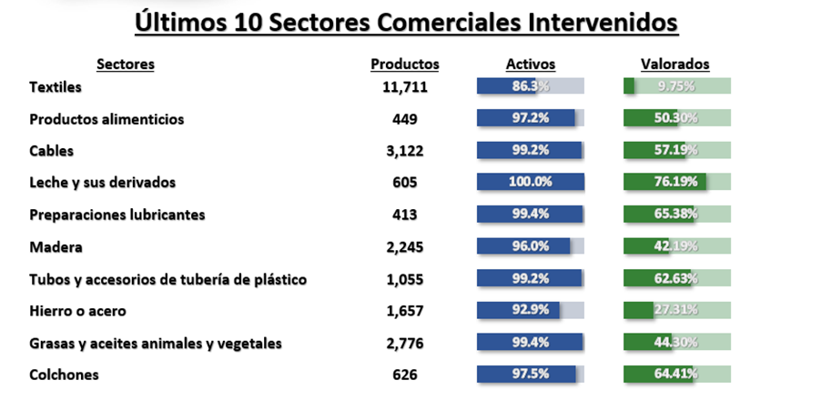

**DEPARTAMENTO DE RELACIONES INTERNACIONALES Y NEGOCIACIONES COMERCIALES**

Durante el año 2020, el departamento de Relaciones Internacionales y Negociaciones Comerciales ha desarrollado su agenda de trabajo en torno a los siguientes temas:

* **Intercambio de Información:**
* Acuerdo de Cooperación entre el Gobierno del Japón y el Gobierno de la República Dominicana sobre la Asistencia Administrativa Mutua en Materia Aduanera. Estatus actual, se encuentra en fase de revisión por el Ministerio de Relaciones Exteriores de Japón.
* Acuerdo de Cooperación y Asistencia Mutua entre las aduanas del Ecuador y República Dominicana. Actualmente, la DGA se encuentra a la espera de respuesta del Gobierno de Ecuador.
* Convenio de Colaboración y Servicios Conjuntos entre la Cámara Británica de Comercio de la Republica Dominicana (BRITCHAM) y la Dirección General de Aduanas. Estatus, fue remitido al Departamento Jurídico para revisión y aprobación.
* Propuesta de formulación para un Convenio de Propiedad Intelectual, a los fines de prevenir el ingreso de mercancías falsificadas.
* Convenio Constitutivo de la Organización de Aduanas del Caribe y Sobre Asistencia Administrativa Mutua en Materia de Aduanas (OAC), participamos en la 42ª Conferencia virtual del Consejo de Aplicación de la Ley de Aduanas del Caribe (CCLEC), en el mes de noviembre del 2020, con seguimiento a febrero del 2021.
* Intercambio de información entre la Cámara de Comercio Dominico Mexicana y la Dirección General de Aduanas, creamos una mesa de trabajo entre ambas partes, para dar seguimiento interno.
* Convenio de Kioto Revisado, actualmente el Departamento se encuentra en estudio y revisión, con miras a la participación de la próxima reunión virtual pautada para el mes de diciembre de 2020.
* Acuerdo sobre Promoción y Protección Reciprocas de las Inversiones de la República Dominicana (APPI) y la Dirección General de Aduanas.
* **Cooperación Interinstitucional:**
* Proyecto COLIBRÍ, Coordinación de los operativos entre Organización Mundial de Aduanas (OMA), Aviación en general y la Dirección General de Aduanas, en la lucha contra el fraude y el comercio ilícito.
* Colaboración con la Gerencia de Planificación y Desarrollo, sobre la Secretaría de la Organización Mundial de Aduanas (OMA).
* Respuesta a requerimientos de información sobre la aplicación de medidas comerciales y de estímulo económico que faciliten o restrinjan el comercio en la República Dominicana, durante el período mayo-octubre 2020.
* Colaboración en la mesa de trabajo con la Asociación de Industrias de la Republica Dominicana (AIRD) y la Dirección General de Aduanas.
* Propuesta del Programa Ingles para los colaboradores de la DGA, con fondos financiados a través de los organismos nacionales e internacionales.
* Puntos de contacto para el Programa de apoyo para la mejora del aprovechamiento del Foro del Caribe (CARIFORUM) de los compromisos asumidos en el Acuerdo de Asociación Económica (EPA), conjunto al Departamento de Normas de Origen.
* Punto de contacto para el programa de Cooperación Binacional entre la República de Haití y la República Dominicana.
* Cuatrimestralmente, se proporciona información para la actualización de la revista “The Air Cargo Tariff and Rules”, referente al transporte aéreo de carga en lo que concierne a Aduanas.
* **Otros temas:**
* El 20 de octubre de 2020, la República Dominicana a través de la Dirección General de Aduanas, presento de manera virtual al Comité de Facilitación del Comercio de la Organización Mundial del Comercio (OMC), las medidas adoptadas por la Aduana de la República Dominicana a raíz del COVID-19, relacionado con la Facilitación de Comercio.
* Celebración del Día Contra la Lucha del Cáncer de Mama, durante el mes de octubre de 2020, en colaboración con la Gerencia de Comunicaciones.

**NORMAS DE ORIGEN**

El Departamento del Normas de Origen de la DGA es que quien vela el cumplimiento de las condiciones de origen que deben tener las mercancías provenientes de país con acuerdo comercial con la República Dominicana para gozar de los beneficios del acuerdo.

La Dirección General de Aduanas (DGA), a nivel de la aplicación de las Reglas de Origen negociadas en los diferentes acuerdos de libre comercio firmados por nuestro país, tuvo diversas actividades de relevancia para el año 2020, que se detallan a continuación:

1. Atención a Consultas, sobre desmontes arancelarios, beneficios y requerimientos de las reglas de origen negociadas en los acuerdos de libre comercio.

|  |  |
| --- | --- |
| **Actividades** | **Consultas** |
| Por Oficios | 44 |
| Correo/Telefónicas | 800 |
| Presencial | 150 |

* Evaluación de Solicitudes de Créditos: Se evaluaron veinte tres (23) solicitudes de créditos, de las cuales se negaron un total de seis (6) solicitudes.

1. Visitas “In-situ”. A solicitud de la Comunidad Europea se realizaron 5 visitas de verificación de origen a posteriori a empresas exportadoras bajo el Acuerdo de Asociación Económica Cariforum-Comunidad Europea que fueron las siguientes:

Yazoo Invesments, S.R.L., Occidental Cigars, Piñas Quisqueyanas, Rancho Carlos, Brokeimsa, S.R.L.

1. Talleres de Capacitación a Personal de la DGA, sobre Normas de Origen:

* A las Administraciones Aduaneras de Haina Oriental, Multimodal Caucedo, AILA, puerto de Santo Domingo, con el objetivo de asesorar y actualizar los conocimientos respecto a la verificación, aplicación y procedimientos de origen bajo los Acuerdos de Libre Comercio.
* Se realizaron un total de 24 visitas a administraciones y almacenes de depósito fiscal con la finalidad de capacitar, asesorar y actualizar a los oficiales aduaneros.
* Se efectuó un taller de capacitación en la Sede Central a personal directivo de nuevo ingreso a la institución.

1. Participación en Reuniones Laborales y Videoconferencias:

* MINISTERIO DE RELACIONES EXTERIORES (MIREX): Participación como miembro de la Comisión Nacional de Negociaciones Comerciales, en reunión de trabajo sobre la Lista XXVI de concesiones arancelarias de la República de Haití.
* MINISTERIO DE INDUSTRIA, COMERCIO Y MYPIMES: Videoconferencia para abordar la revisión del Protocolo I del Acuerdo de Asociación Económica Cariforum-Comunidad Europea.
* MINISTERIO DE INDUSTRIA, COMERCIO Y MYPIMES: Videoconferencia con la participación del sector tabacalero sobre el procedimiento de acumulación de origen con países en desarrollo vecinos, bajo el Articulo 5, del Protocolo I, del Acuerdo de Asociación Económica Cariforum-Comunidad Europea.

1. Certificaciones de Exportador Autorizado a efectos de Origen, al amparo del “Acuerdo de Asociación Económica entre los Estados de Cariforum y la Comunidad Europea y sus Estados Miembros (EPA).”

Bajo Resolución Núm. 92-2018, el Departamento de Normas de Origen certificó a cuatro empresas como Exportadores Autorizados a efectos de Origen, cuyas exportaciones frecuentes a la Unión Europea cumplieron con los requisitos establecidos en el Protocolo de Cumplimiento. Para el 2020, solicitaron esta certificación tres empresas, de las que Asopropimopla, entidad exportadora de piñas hacia la Comunidad Europea,completó su proceso, por lo que tenemos actualmente un total de cinco empresas certificadas.

1. Registros en el Sistema REX de empresas exportadoras a Suiza y Noruega bajo el Sistema Generalizado de Preferencias (SGP)

Hasta octubre del 2020, se registraron en el Sistema REX un total de 18 empresas que realizan vía electrónica los trámites de exportación de mercancías originarias hacia los mercados de Suiza y Noruega, bajo el Sistema Generalizado de Preferencias (SGP)

1. Se concluyó la versión final de un Acuerdo de Cooperación Administrativa entre autoridades aduaneras, de conformidad con el Artículo 5 del Protocolo I del Acuerdo de Asociación Económica (AAE) Cariforum-Comunidad Europea, sobre la acumulación de origen con países en desarrollo vecinos, como resultado del trabajo conjunto realizado con la Dirección de Administración de Acuerdos y Tratados Comerciales del Ministerio de Industria, Comercio y Mipymes.
2. Se efectuó una actualización en el diseño y el contenido de los sellos utilizados por las unidades de exportación de las Administraciones de Aduanas para validar los certificados de origen al amparo de los acuerdos de libre comercio firmados por República Dominicana y su notificación a las autoridades competentes.

1. Actualización de los registros de firmas de oficiales autorizados en las Administraciones de Aduanas, bajo el Acuerdo de Libre Comercio República Dominicana-Comunidad del Caribe (CARICOM) y su notificación a la Secretaría de la CARICOM.

**DEPARTAMENTO DE EXONERACIONES**

El Departamento de Exoneraciones es el que se encarga de analizar y gestionar las solicitudes de Exenciones Impositivas según las disposiciones existentes de la institución. Durante el período transcurrido enero – octubre del año 2020, El departamento ha iniciado un proceso en el cual se eficientizarían las actividades que se llevan a cabo para cumplir con las tareas asignadas, reestructurando el equipo y optimizando el trabajo, redistribuyendo el espacio físico del área, estableciendo nuevos procedimientos para las solicitudes de servicios y mayores controles.

Por motivos de la en la pandemia del COVID-19 se realizó una distribución de los colaboradores, se trabajó de forma presencial y remota para seguir brindando los servicios ofrecidos.

Gracias a la formalización de entrega provisional de las Leyes 146-00 y 168-67 (mudanza y vehículo). Esta formalización nos permitió completar y/o formalizar el proceso de las entregas provisionales aprobadas por la pandemia, ya que a estas leyes no se les otorgaba.

Con la Ley 158-01 (Proyectos Turísticos y Hoteleros, CONFOTUR), agilizamos en menos tiempo las solicitudes recibidas para el despacho de mercancías con entregas provisionales con la modalidad del pagaré global y la garantía bancaria.

## **LOGROS**

* Implementación las disposiciones de aplicación de los impuestos único a los empleados de la UASD.
* Con la restructuración del flujo de trabajo se logró la reducción de los tiempos de espera para los contribuyentes y lapso de respuesta en un 50%.

Se mantienen los más de 25 servicios desde el año 2018, tales son:

* Entrega Provisional pendiente exoneración
* Entrega provisional a proyectos turísticos y hoteleros (mediante pagaré notarial, global y garantía bancaria).
* Aplicación del incentivo a proyectos turísticos y hoteleros (Ley 158-01 CONFOTUR)
* Aplicación Ley de Mudanzas Ajuares (Ley 146-00 articulo 13 literal D)
* Aplicación de Ley de Mudanzas de Vehículos (Extranjeros, dominicanos y estudiantes dominicanos en el extranjero) (Ley 168-67)
* Aplicación del tratamiento al sector agropecuario nacional vía JAD y Ministerio de Agricultura.
* Aplicación de las exoneraciones a los organismos gubernamentales, Ley 4027-55 y Ley 146-00, Art. 13, Literal A.
* Aplicación impuestos únicos militares y empleados de la UASD.
* Aplicación de incentivos a los equipos acuáticos.
* Aplicación del Convenio OACI y ley 491-06 (Incentivo a las operaciones de puertos, aeropuertos y sus mantenimientos)
* Aplicación del incentivo a las instituciones sin fines de lucro (Ley 122-05)
* Aplicación del incentivo a las energías renovables (Ley 57-07)
* Aplicación de las exoneraciones al ministerio público (fiscales) (Ley 133-11)
* Aplicación de las Exoneraciones al Poder Judicial (Jueces) (Ley 327-98)
* Aplicación de exoneraciones a los miembros de las altas cortes (resolución especial)
* Aplicación de exoneraciones a las instituciones religiosas: Iglesia Católica (Concordato1954)
* Aplicación de exoneraciones a las instituciones religiosas: Iglesia Evangélica (Ley y resoluciones del servicio social de iglesias)
* Aplicación de exoneraciones a diplomáticos (embajadas) y organismos internacionales acreditados en nuestro país (Ley 97-65 y acuerdos con el estado)
* Aplicación de exoneraciones a diplomáticos dominicanos acreditados en el servicio exterior (Ley 314-64, actualizado a Ley 630-16)
* Aplicación de Exoneraciones a personas con condiciones especiales (discapacidad) (Ley 42-00, actualizado a Ley 5-13)
* Aplicación de Exoneraciones al Sector Zona Franca (Ley 8-90, Ley 56-07 y Ley 28-01)
* Aplicación de Exoneraciones a Instituciones del Estado Dominicano (Ley 4027-55, Ley 146-00 articulo 13 literal A).
* Aplicación de exoneraciones a empresas con acuerdos con el estado dominicano (Pueblo Viejo, Falconbrige, Odebrecht, entre otros.
* Aplicación de exoneraciones a instituciones de educación superior (institutos tecnológicos, universidades) (Ley 139-01).
* Aplicación de exoneraciones a legisladores (diputados y senadores) (Ley 57-96 Articulo II.

Observamos un aumento constante en los incentivos a los vehículos no convencionales, así como los de mudanzas en el mes de julio, en este caso, porque coincide con las vacaciones en los Estados Unidos, sobre todo, donde se aprovecha para traerlo a su país con el beneficio de las Leyes 168-67 y 146-00, Art. 13, Literal d).

**DEPARTAMENTO DE PROPIEDAD INTELECTUAL (DPI)**

El Departamento de Propiedad Intelectual (DPI) de la Dirección General de Aduanas (DGA) tiene por objetivo dirigir, coordinar y supervisar las operaciones de Aduanas para el control de los derechos de Propiedad Intelectual protegidos por las leyes nacionales, tratados y convenios internacionales, a través de la aplicación de medidas en frontera. El marco jurídico nacional en materia de Propiedad Intelectual comprende las leyes 20-00, 65-00, 424-06. La República Dominicana es además, signataria del Acuerdo sobre los Aspectos de los Derechos de Propiedad Intelectual relacionados con el Comercio (ADPIC).

Actualmente la DGA tiene facultad para retener mercancías en importación, exportación y tránsito, si tiene indicios de que exista una presunta falsificación o pudiese haber riesgo de confusión para el consumidor con respecto a una marca debidamente registrada en la República Dominicana, también tiene igual potestad cuando presuma una infracción a un Derecho de Autor.

## **RESULTADOS OPERATIVOS**

El DPI cuenta con técnicos ubicados en las Administraciones de Aduanas: Multimodal Caucedo, Haina Oriental, AIJFPG y Santiago, lugares en los cuales se llevaron a cabo alrededor de 1,535 inspecciones de importaciones que podían incluir mercancías falsificadas o piratas. Como resultado de dichas inspecciones se detectaron 84 importaciones por presunta violación a derechos marcarios y se retuvieron 860,039 artículos, entre estos: relojes,acccesorios para teléfonos móviles, carteras para damas, lentes de sol, calzados, vestimentas, tanques para motocicletas, bicicletas, entre otros, provenientes de China, Estados Unidos,Jamaica, Panamá, Colombia.

Los representantes legales de las marcas, el Ministerio Público y los importadores fueron notificados por la DGA, dando oportunidad de iniciar acciones judiciales o llegar a acuerdos dentro del plazo establecido por ley, y así evitar la entrada de presuntas mercancías infractoras en los circuitos comerciales. Entre las marcas retenidas por la DGA se encuentran: Apple, Lacoste, NGK, Gucci, Louis Vuitton, Versace, Ferragamo, Burberry, Supreme, Hugo Boss, Nike, Puma, Disney, Marvel, Lacoste, UL, Rolex, Hublot, Richard Mille, Adidas, Balenciaga, Dior, Alexander Mcqueen, Qualcomm , entre otras. Algunas marcas accionaron en algunos casos y en otros no, otros llegaron a acuerdos de destrucción y algunos fueron autorizados por los titulares de las marcas a ser donados, previa remoción de todos los signos distintivos relativos a las mismas, como lo especifica la ley.

Donaciones. En coordinación con los titulares de marcas Ortiz Baez & Asociados, Ángeles Pons, el departamento jurídico DGA y previa autorización del Sr. director, en fecha 09 de octubre del presente año se llevó a cabo un operativo de donación de mercancías infractoras a los derechos marcarios previo a la remoción de la marca infractora del artículo a donar, correspondientes a casos PI. Nueve Mil Novecientos Noventa y Cuatro (9,994) artículos falsificados de la marca Michael Kors, Vans y Tommy Hilfiger fueron donados a la Fundación Muchachos y Muchachas con Don Bosco, por un valor de mercado estimado de 3,402,600.00 millones de pesos dominicanos.

Capacitaciones. Con miras a fortalecer las capacidades del personal de la DGA, se llevó a cabo un taller-capacitación de marcas, según detalle:

* En el mes de octubre, en coordinación con la firma de abogados Troncoso Leroux, se realizó un entrenamiento de Propiedad Intelectual y conocimiento e identificación de presuntas mercancías falsificadas de las marcas: Puma, con la participación del departamento jurídico DGA.

Por motivos relacionados al Covid-19 y a las medidas sobre el distanciamiento físico, nuestro departamento se vio un poco afectado en lo que corresponde a las capacitaciones al personal, No pudiendo realizar el total de talleres previstos para este año los cuales quedaran pendientes para inmediatamente pase este virus que nos afecta de gran manera ponerlos en marcha.

Uso de CENCOMM. Existen un total de 84 casos hasta la fecha de los cuales se realizaron fichas con todos los detalles correspondientes a los mismos y luego se realizó el registro de dichas fichas en la plataforma que la OMA tiene para el registro de estos casos, llamada CENCOMM.

Esta información queda disponible para los Miembros de la OMA, permitiendo hacer análisis de la ruta del fraude marcario, así como también de que esté actualizada la información requerida por dicha institución de las mercancías retenidas por esta Dirección General permitiendo así el flujo de información entre las aduanas del mundo.

**REGISTRO DE TITULARES DE MARCAS DE PROPIEDAD INTELECTUAL DE LA DGA.**

En cumplimiento a las disposiciones establecidas en la Resolución 01-2010 del 04 de agosto del año 2010, que crea el Registro de Titulares de Derechos de Propiedad Intelectual de la Dirección General de Aduanas, el presente año se han emitido 32 nuevas certificaciones, 107 expedientes han sido actualizados y algunos han sido devueltos a los representantes de marcas por estar incompletos o no cumplir con los requerimientos establecidos, dándoles plazo para que ratificasen dichas solicitudes corregidas.

|  |  |
| --- | --- |
| **Retenciones por Administración** | |
| **(1/1/2020) - (30/10/2020)** | |
| Administración | Cantidad |
| Haina Oriental | 636,380 |
| Caucedo | 213,625 |
| Depósitos | 2,685 |

**DIVISIÓN DE ADUANAS VERDES**

La División de Aduanas Verdes es la entidad en la DGA que se encarga de dar cumplimiento a las leyes nacionales (Ley 64-00 del Ministerio de Medio Ambiente), así como a las normativas internacionales expresadas en los Acuerdos Multilaterales Medio Ambientales (AMUMA). Las actividades y acciones realizadas por esta entidad fueron las siguientes:

Actividades detalladas. Acciones emprendidas por Aduanas Verdes en el periodo del año 2020 (ene – oct).

* Elaboración de estadísticas de comercio ambiental para los Puntos Focales (Ministerios de Ambiente, Defensa, Agricultura, Salud, Energía y Minas, Comisión Nacional de Energía e Instituto Dominicano de la Calidad).
* Verificaciones de las alertas de riesgo de las declaraciones de importación y exportación de bienes ambientales.
* Inclusión en las Alertas de Riesgo de nuevos bienes ambientales.
* Inclusión en el Catálogo de Producto en la página web de la Aduanas de las Sustancias Agotadoras de la Capa de Ozono (SAO). Desglosado por tipos de sustancias y clasificaciones arancelarias.
* Dar No Objeción a importaciones de Sustancias Químicas.
* Asistencias técnicas a personas físicas y empresas que desean conocer cuáles son los requisitos para importar o exportar bienes ambientales enarcados en los AMUMA.
* Talleres de capacitación (ene – mar) de estos acuerdos al personal aforador, agentes de aduanas, importadores, exportadores y funcionarios de los Ministerios.
* Verificaciones en destino de los bienes ambientales que requieren permisos, licencias, cuotas (Gases Refrigerantes, Químicos Industriales, Baterías Acido Plomo Usadas (BAPU), Metales Ferrosos y No Ferrosos).
* Reuniones con personal de los Ministerios (Puntos Focales).
  + Proyecto Triangular (Eficiencia Energética).
  + Inventario Nacional de Gases de Efecto de Invernadero (INGEI) para el Transporte Terrestre.
  + Comité 67:36 Sistema de Inspección y Certificación de Importaciones y Exportaciones de Alimentos.
  + Como miembros del Comité Técnico Codex Alimentarius CT 67:36 Sistema de Inspección y certificación de importación y exportación de alimentos, el Dpto. de aduanas verdes ha participado en 11 reuniones en lo que va de año 2020.
  + Talleres de Diálogos Técnico-Sectoriales NDC-RD 2020, sobre los diferentes temas y avances de la agenda de Cambio Climático.
  + Plan de Acción Nacional y Matriz para dar respuesta a la Resolución 1540 del Consejo de Seguridad de las Naciones Unidas, las cuales serán colgadas en la página de la Naciones Unidas.
* Actividades fuera de la institución:
  + Inspección en Haina Occidental para el despacho 27 taqueros con desechos de mezclas oleosas, incautas por la DGA.
  + Participación con Ejercito de la Republica para levantamiento económico en la frontera, para trabajo de la Revista Guarnición.
  + Participación en incineración de medicamentos y productos comestibles vencidos y tóxicos.
* Verificaciones para el otorgamiento de licencias a las empresas exportadoras de chatarra ferrosa y no ferrosa.
* En relación con los permisos otorgados por el CEIRD en cumplimiento de la Ley 110-13, Aduanas Verdes a través de VUCE ha recibido 18 solicitudes de las cuales han sido aprobadas y otorgados 16 permisos.
* Se han realizado 58 inspecciones al Grupo Cometa, para un total de despacho de 11,414 Toneladas Métricas de Baterías Acido – Plomo Usadas (BAPU), comprendida en 459 contenedores.

**GERENCIA RECURSOS HUMANOS**

Como resultado de la gestión de esta Gerencia de Recursos Humanos, se incluyen en el presente informe los aspectos más sobresalientes, que fueron desarrollados y orientados al fortalecimiento de los recursos humanos, y que nos permitió responder con éxito a los nuevos desafíos presentados.

Conscientes de que, tras estos meses en los que las actividades se han transformado y en muchos casos reducido en más de un 50%, producto de la pandemia por el virus del COVID 19, fue necesario revisar los objetivos planteados para este año y los resultados previstos, y en función de este, fueron desarrolladas sus acciones.

Ante la crisis desatada por la pandemia, respondimos rápidamente con la definición e implantación de un plan operativo que garantizara la continuidad de las operaciones, salvaguardando durante el desarrollo de sus actividades la salud y la seguridad de sus empleados, contribuyentes y los suplidores.

Acciones emprendidas por la Gerencia de Recursos Humanos en General:

* Se crearon equipos lideres para redefinir de manera conjunta acciones realistas, logrables, dar pautas, definir prioridades y concentrar nuestros esfuerzos en lo que la institución necesitaba en estos momentos.
* Establecimiento de equipos y brigada de emergencia, con los funcionarios, directivos y administradores de la institución.
* Evaluación de los riesgos y establecer los mecanismos de respuesta de emergencia.
* Lineamientos para la protección integral de la salud. De sus colaboradores.
* Reorganización interna para continuar trabajando con los proyectos y actividades ya programados durante el período de la pandemia y minimizar el impacto sobre los procesos y las recaudaciones.
* Adecuación de la Jornada laboral e implementación de teletrabajo.
* Readecuación de los espacios de trabajo
* Campaña de Comunicación interna y externa e información positiva para los empleados, contribuyentes y suplidores ante el grado de pandemia por COVID19.
* Estandarización de la comunicación y divulgación de la información.
* Establecimiento de medidas preventivas y de distanciamiento contra el COVID19
* Apoyo y seguimiento a casos de colaboradores detectados con COVID 19
* Visitas domiciliarias a empleados.
* Reducción de un 35% de la tendencia de personal con casos de COVID19, con un 87% de los colaboradores ya recuperados.
* Elaboración de un protocolo de reintegración para llevar a cabo mientras sea necesario, cuidando que los colaboradores puedan disfrutar de un ambiente seguro al reincorporarse a sus labores en cualquiera de nuestras dependencias, y que nos garantice los niveles adecuados de productividad y calidad en el servicio.
* Ayudas especiales a nuestros colaboradores, afectados por la pandemia y sus familias.
* Pruebas COVID 19 realizada a empleados.
* Adecuación y mejoras en la distribución de los espacios físicos en las distintas áreas de la institución para garantizar los niveles de seguridad laboral.
* Colaboradores beneficiados de la Bodeguita Aduanera para cubrir sus necesidades básicas de alimentación.

**OBJETIVOS ORGANIZACIONALES**

**PROGRAMAS DE FORMACIÓN Y OPORTUNIDADES DE DESARROLLO**

**FORMACIÓN FOCALIZADA**

Nuestros mayores esfuerzos de capacitación lo concentramos en las principales administraciones y en la Sede Central. Un total de 1,251 colaboradores recibieron entrenamientos en las áreas técnicas, operativas y administrativas.

Realizamos capacitación especializada para los funcionarios de nuevo ingreso con el objetivo de fortalecer las competencias e instruirlos en procedimientos y técnicas aduaneras.:

|  |  |  |
| --- | --- | --- |
| Formación focalizada personal activo y de nuevo Ingreso. Procedimientos y técnicas aduaneras, introductorio en aduanas, inducción al puesto, cultura organizacional. | 1,251 | PARTICIPANTE |

**PROGRAMA DE BECAS INTERNACIONALES Y CURSOS VIRTUALES**

|  |  |  |
| --- | --- | --- |
| Programas virtuales de organismos Internacionales CLICK ( OMA, OMC, JICA) | 114 | PARTICIPANTE REGISTRADOS |

**PROGRAMAS DE SUBVENCIÓN EDUCATIVA A EMPLEADOS**

|  |  |  |
| --- | --- | --- |
| **TIPO** | **CANTIDAD EVENTO** | **PARTICIPANTE** |
| Programa de grado | 14 | 37 |
| Maestrías | 9 | 93 |
| Programa de ingles | 4 | 4 |
| Bachillerato para adultos | 1 | 19 |
| Pasantías académicas | 1 | 22 |

**DESCRIPCIONES DE PUESTOS**

Descripciones y perfiles de puestos levantados al 100%. El manual está en versión borrador para la revisión de la Gerencia y de la Máxima Autoridad Ejecutiva (MAE).

|  |  |  |
| --- | --- | --- |
| **Perfiles y Descripciones de puestos validados aprobados por la MAE** | 447 | Puestos |

**EVALUACIÓN DEL DESEMPEÑO**

El año pasado iniciamos con el primer piloto, con 2,301 acuerdos de desempeños redactados y las calificaciones entregadas al MAP al final del periodo.

|  |  |  |
| --- | --- | --- |
| Evaluaciones del desempeño del personal. Acuerdos de desempeño calificados y entregados al MAP | 2,301 | Calificaciones validadas |

**RECLUTAMIENTO Y SELECCIÓN DE PERSONAL. SISTEMA DE EVALUACIÓN POR COMPETENCIAS**

|  |  |
| --- | --- |
| **ACTIVIDAD** | **TOTAL** |
| Candidatos evaluados (Externos) | 2,563 |
| Inducción Personal realizadas | 52 |
| Candidatos reclutados y seleccionados | 1,567 |
| Aplicación Pruebas pre-empleo | 2,511 |

**NOMBRAMIENTOS Y SALIDAS.**

|  |  |  |
| --- | --- | --- |
| **MES** | **NOMBRAMIENTOS** | **SALIDAS** |
| Enero | 158 | 65 |
| Febrero | 100 | 43 |
| Marzo | 163 | 31 |
| Abril | 4 | 4 |
| Mayo | 36 | 9 |
| Junio | 81 | 11 |
| Julio | 25 | 459 |
| Agosto | 149 | 99 |
| Septiembre | 325 | 208 |
| Octubre | 274 | 300 |
| Noviembre | 301 | 162 |
| Diciembre | - | - |
| **TOTAL** | **1616** | **1391** |

**CALIDAD DEL SERVICIO Y EXPERIENCIA DEL CIUDADANO Y COLABORADOR**

* Creación estructura de servicios
* Levantamiento y análisis carga laboral, por el Dpto. de Productividad, en las áreas de servicio: Elaboración nuevas descripciones de puestos, colaboradores.
* Coordinación programa de capacitación orientado a la excelencia en el servicio: Dos talleres impartidos a colaboradores de las áreas de servicio. Taller: “Servir con el Corazón”.
* Infraestructura: remodelación primer piso Sede Central (Lobby).
* Incorporación de un Edecán o anfitrión en el Lobby para brindar atención a los ciudadanos de manera directa y orientarlos sobre los servicios que solicitan.

**DATOS DEMOGRÁFICOS**

Aumentamos el porcentaje de empleados en el rango de 18–40, motivando la inclusión de nuestros jóvenes en el Mercado laboral. El mayor porcentaje de empleados se encontraba en edades comprendida entre 41–60 años.

|  |  |  |
| --- | --- | --- |
| **RANGO EDAD** | **ENERO- NOV 2020** | **%** |
| 18 - 30 | 1,109 | 18% |
| 31 - 40 | 1,482 | 24% |
| 41 - 50 | 1,447 | 24% |
| 51 - 60 | 1,335 | 22% |
| Mayores de 60 | 696 | 11% |
| **TOTAL** | **6,069** | **100%** |

|  |  |  |
| --- | --- | --- |
| **GENERO** | **ENE-NOV** | **%** |
| Masculino | 3,908 | 64% |
| Femenino | 2,161 | 36% |
| **TOTAL** | **6,069** | **100%** |

|  |  |  |
| --- | --- | --- |
| **DISTRIBUCION DE EMPLEADOS POR TIPO DE OFICINA** | | |
| Tipo de oficina | TOTAL | % |
| Administraciones | 1,586 | 26% |
| Aeropuertos | 755 | 12% |
| Zonas francas | 1,377 | 23% |
| Sede central y oficinas administrativas | 2,351 | 39% |
| TOTAL | 6,069 | 100% |

El 61% de nuestros colaboradores están ubicados en las administraciones y zonas francas (cadena de valor del negocio) realizando aportes extraordinarios para contribuir con el logro de los objetivos del negocio.

**BENEFICIOS AL PERSONAL**

|  |  |
| --- | --- |
| **BONO POR NACIMIENTO ENERO-DICIEMBRE 2020** | |
| Meses | Monto |
| Enero | 42,000.00 |
| Febrero | 8,000.00 |
| Marzo | 39,000.00 |
| Abril | 9,000.00 |
| Mayo | - |
| Junio | 48,000.00 |
| Julio | 63,000.00 |
| Agosto | - |
| Septiembre | 33,000.00 |
| Octubre | 28,200.00 |
| Noviembre | 28,200.00 |
| Diciembre | 28,200.00 |
| **TOTAL GENERAL EN RD$** | **366,600.00** |

|  |  |
| --- | --- |
| SUBSIDIO **ESTUDIANTIL AÑO ESCOLAR 2020/2021** | |
| Tipos de nominas | Monto |
| Bono publico | 2,512,000.00 |
| Colegiaturas | 39,298,832.93 |
| Universidades | 4,704,308.37 |
| TOTAL GENERAL RD$ | 46,515,141.30 |

**SUBSIDIOS DE ENFERMEDAD COMÚN Y MATERNIDAD A TRAVÉS DE LA TESORERÍA DE LA SEGURIDAD SOCIAL.**

|  |  |
| --- | --- |
| AÑO | TOTAL |
| 2020 (OCTUBRE) | RD$6,364,838.54 |

**COLABORADORAS QUE HAN RECIBIDO SUBSIDIOS POR LACTANCIA MATERNA**

|  |  |  |
| --- | --- | --- |
| AÑO | COLABORADORAS | MONTO RECIBIDOS |
| 2020 | 81 | RD$ 178,706.40 |

**COLABORADORES Y BENEFICIOS RECIBIDOS POR ACCIDENTES DE TRABAJOS Y/O ENFERMEDADES PROFESIONALES**

|  |  |  |  |
| --- | --- | --- | --- |
| Año | Cantidad de accidentes y/o enfermedad profesional | Pago de discapacidades medicas | Reembolso gastos médicos por accidentes y/o enf. Profesional |
| 2020 | 59 | RD$ 872,018.00 | RD$ 346,512.47 |

**REEMBOLSO DE GASTOS MÉDICOS A COLABORADORES POR CONSUMOS NO CUBIERTOS**

|  |  |  |  |
| --- | --- | --- | --- |
| Año | Reclamos procesados | Monto total reclamos procesados | Monto total reembolsos recibidos |
| 2020 | 289 | RD$ 938,568.3 | RD$ 457,900.29 |

**AUDITORIA INTERNA**

El Departamento de Auditoría Interna está orientado al fortalecimiento de los controles e identificación de los riesgos de las operaciones de todo el que hacer aduanero, velando por el cumplimiento de la Ley 10-07 que instituye el Sistema Nacional de Control Interno y Contraloría General de la República Dominicana, así como también los manuales de procedimientos, normas y leyes aduaneras.

Para el período enero- diciembre 2020 contribuimos con la coordinación y seguimiento del proyecto de Normas Básicas de Control Interno (NOBACI), logrando un avance de un 8.80% en el 2018 a un 84.28% en el 2020, contribuyendo al fortalecimiento institucional de la Dirección General de Aduanas.

Por otra parte, en el plan anual hemos logrado un avance de un 90%, el cual fue reestructurado por motivos de la pandemia provocada por el COVID-19, ya que hubo una reducción de los colaboradores del departamento y de las demás áreas de la institución.

El departamento ha emitido un total de 184 informes de auditorías, dirigidos a las diferentes áreas de la institución en función con la naturaleza, objetivos, alcances definidos y procedimientos aplicados en cada uno de ellos, comunicando debilidades, opiniones y recomendaciones. Detalles a continuación:

|  |  |
| --- | --- |
| **Áreas** | **Cantidad de informes** |
| Subdirección Operativa | 65 |
| Director General de Aduanas | 50 |
| Gerencia Financiera | 14 |
| Gerencia Administrativa | 10 |
| Gerencia de Recursos Humanos | 7 |
| Subdirección de Zonas Francas | 7 |
| Gerencia de Supervisión de Administraciones Aduaneras | 6 |
| Subdirección Técnica | 6 |
| Subdirección de Tecnología y Comunicación | 5 |
| Departamento de Tesorería | 5 |
| Subdirección Administrativa y Financiera | 2 |
| Aeropuerto Internacional del Cibao | 1 |
| Administración Haina Oriental | 1 |
| Consultoría Jurídica | 1 |
| Comité de Calidad | 1 |
| Gerencia de Fiscalización | 1 |
| Gerencia de Inteligencia Aduanera | 1 |
| Gerencia de Procesos | 1 |
| **Total** | **184** |

Del total de auditorías se identificaron 67 hallazgos relevantes que fueron discutidos con las áreas auditadas, los cuales presentan los siguientes tipos de incidencias:

|  |  |
| --- | --- |
| **Tipo de hallazgo** | **Cantidad** |
| Oportunidad de mejora | 26 |
| Incumplimiento de procedimiento | 21 |
| Ausencia de control | 11 |
| Políticas y procedimientos no definidos | 5 |
| Falta segregación de funciones | 4 |
| Total general | 67 |

Asimismo, se realizaron otras actividades que juegan un papel importante para el cumplimiento de los objetivos de la institución, como son:

* Seguimiento a 67 recomendaciones hechas sobre la cantidad de hallazgos, de los cuales comprobamos que 20 fueron implementados y 47 se encuentran en proceso de implementación; mejorando con esto los resultados de la gestión, basándose en la administración adecuada de los procesos.
* Contribuimos al fortalecimiento institucional con la participación de auditores en el aforo físico de mercancías generando un aumento en las recaudaciones y garantizando un mayor control en los procesos en las zonas de verificaciones y depósitos fiscales con seguimiento en 5,416 declaraciones con incidencias, de los cuales detectamos malas prácticas en liquidación de impuestos de mercancías, diferencias en partidas arancelarias, incorrecta aplicación de acuerdos, entre otros.
* Realizamos evaluaciones a los procedimientos del proceso de despacho, aforo y cumplimiento de circulares en las diferentes administraciones además de solitudes de opiniones enviadas por las diferentes áreas de esta dirección, sobre peticiones realizadas por los contribuyentes.
* Ejecución de un 80% de la iniciativa de “Eficientizar el proceso de obtención de informaciones provenientes de las bases de datos de SIGA”, contribuyendo con esto al objetivo específico No. 3 “Fortalecer institucionalmente la Dirección General de Aduanas”.
* Revisiones de un total de 6,113 expedientes de diferentes tipos de desembolsos, apoyando con esto, a que los recursos financieros se distribuyan de manera eficiente y transparente.
* De las revisiones realizadas a los expedientes de solicitudes de pagos, ordenes de compras, entre otros, se redujo las incidencias a un 3% debido a reforzamiento de los controles internos.

**GESTIÓN DE LA GERENCIA DE COMUNICACIONES**

Desde la Gerencia de Comunicaciones de la Dirección General de Aduanas se coordinan y mantienen las relaciones institucionales, así como los vínculos de la DGA con los medios de comunicación social, sobre la base de la implementación de las políticas, estrategias e imagen que trace el director, para promover las acciones, programas y ejecutorias de la institución.

La Gerencia de Comunicaciones es el área responsable de administrar todo lo relacionado con el manejo de la información tanto interna que abarca desde Recursos Humanos hasta servicios al público.

En ese sentido, la comunicación interna ha cumplido un rol fundamental y ha contribuido a crear un clima laboral saludable que ha permitido el desarrollo de buenas ideas, además de potenciar la productividad de los colaboradores.

Se ha incorporado un Plan Estratégico y enmarcado dentro de la política general de comunicación de la organización. Además, se ha asumido una cultura participativa, en la que todos los actores se han involucrado en la creación de una inteligencia colectiva como motor de la organización.

En comunicación externa se emplea de forma segura y respetuosa con la institución. Así mismo contribuye en la proyección positiva de la imagen corporativa.

En la Gerencia de Comunicaciones de la Dirección General de Aduanas se han implementado estrategias de marketing para el posicionamiento de esta institución que han dado resultados positivos. Ha servido como plataforma para la publicidad, difusión y ampliación entre los usuarios digitales que siguen la labor de la entidad recaudadora.

Desde aquí, se han implementado las siguientes estrategias específicas: creación de una comunidad que se mantiene al tanto de todas nuestras publicaciones y se convierten en agentes difusores de los trabajos y actividades de la DGA. Creación de contenido propio, basado en las labores y naturaleza de la institución con un enfoque de transparencia, integridad, compromiso y trabajo en equipo.

Además, se ha creado un nuevo slogan **“En Aduanas estamos cambiando”** y los hashtags #hitosdeaduanas y #enaduanasestamoscambiando. Acorde a la línea gubernamental #estamoscambiando.

Hemos mostrado una cara más humana, luego de la campaña de concientización sobre la prevención del Cáncer de Mama y del operativo chequeos preventivos realizado a las colaboradoras y cómo se ha manejado la prevención de la pandemia del COVID-19, realizándoles pruebas PCR a nuestros colaboradores, ambas acciones nos han acercado más a la población.

Otro aspecto importante para resaltar lo constituye el desarrollo de la campaña del portal del Sistema de Integridad de Gestión Aduanera (SIGA) y el Manual de Procesos Internos de los servicios de los usuarios.

Se ha retomado el rediseño, diagramación y contenido de la revista “Aduanas”, así como también, los boletines institucionales.

El posicionamiento de la marca Dirección General de Aduanas entre los nichos de información y medios de comunicación digitales y tradicionales. Esto con un significativo aumento de la interacción entre usuario, institución y penetración de las plataformas digitales como Facebook, Instagram, YouTube, Twitter. Realización de transmisiones en vivo de las actividades como ruedas de prensa, conferencias, actividades sociales, entre otros. Implementación de la comunicación de doble vía entre usuarios, prensa y empleados de la Dirección General de Aduanas para un acercamiento digital y crecimiento de la comunidad digital.

Implementación de Search Engine Optimization (SEO) de los perfiles de DGA, es decir, el posicionamiento en el mundo digital de forma orgánica sin pago alguno por publicidad. Optimización de los contenidos publicados con diseños más acabados, profesionales y adecuados para la institución, siguiendo las directrices que la OPTIC indica en cada uno de sus manuales. También aumento del tráfico web a través de las redes sociales.

Por medio de este departamento se ha dado cobertura y difusión de todas las actividades que realizó la institución, divulgando notas de prensa, fotos, videos y la participación directa del director en entrevistas, reportajes, en los programas de mayor audiencia nacional.

Finalmente, esta institución en apenas 100 días ha logrado cambios significativos, importantes y trascendentales en el Departamento de la Gerencia de Comunicaciones, y más aún, en la Gestión de Redes Sociales.

**GERENCIA GRANDES CONTRIBUYENTES**

Atendiendo al objetivo de la Gerencia de Grandes Contribuyentes, de facilitar, servir, asistir y mantener los niveles de satisfacción, en el segmento de los grandes contribuyentes, en sus solicitudes y operaciones aduaneras, a continuación, presentamos los resultados de las siguientes acciones:

* Con la finalidad de ofrecer atención personalizada a los grandes contribuyentes, en el periodo enero-octubre 2020, fueron recibidos y trabajados 101 seguimientos a solicitudes.

Conforme al procedimiento de seguimiento de pago y despachos, de la Gerencia de Grandes Contribuyentes, se realizaron 1,030 seguimientos.

Asimismo, con la finalidad de facilitar e incrementar la eficiencia de las operaciones aduanaras, se realizaron 1,265 llamadas de seguimiento, 134 gestiones de despacho y 710 correos de seguimiento fueron remitidos a nuestros GC.

En adición, con la finalidad mantener informados a los Contribuyentes, de los cambios en los procesos aduaneros, se enviaron 24 correos relacionadas a avisos y boletines.

* **Capacitación a los Grandes Contribuyentes**

Como iniciativa de la Gerencia en cumplimiento del Objetivo Especifico 2.3 de fomentar una cultura de cumplimiento de la normativa aduanera, del Plan Estratégico Institucional 2017-2021 y, en consecuencia, facilitando el comercio exterior, a través de la plataforma virtual Teams, impactando a 128 empresas, se impartieron las siguientes capacitaciones:

* Capacitación nueva Plataforma VUCE
* Capacitación Exención de ITBIS aplicación PROINDUSTRIA
* Capacitación Internación Temporal sin Perfeccionamiento
* **Proyecto Actualización de Datos Importadores en colaboración con la Unidad de Registro**

En procura de eficientizar la comunicación con informaciones de calidad y en tiempo oportuno, la Gerencia De Grandes Contribuyentes, trabajó en colaboración con la Unidad de Registro, el proyecto de Actualización de Datos de los Importadores, registrados en la Institución.

Del total de 5,388 importadores, a esta Gerencia, le fueron asignados 3,501, logrando los siguientes resultados:

* 1899 importadores completados, para un total de 54.24%
* 921 importadores contactados, pero que no enviaron las informaciones requeridas, para un total de 26.31%
* 525 importadores no contactados. Esto debido a que los datos presentados en SIGA no están correctos. Se realizó el esfuerzo en Google y no fue posible obtener informaciones de estos. Total 15%.
* 127 importadores en estado de proceso, por inconvenientes con la firma del formulario, registro mercantil vencido, datos ilegibles, entre otros. Total 3.63%
* 19 importadores han cesado sus operaciones, para un total de 0.54%
* 10 importadores en estado inactivos, por el Dpto. Jurídico. Total 0.29%

**GERENCIA DE INTELIGENCIA ADUANERA**

La Gerencia de Inteligencia Aduanera se encarga de asegurar una eficiente cobertura en las áreas de control para prevenir toda expresión de ilícitos, que pudieran vulnerar las leyes, los procedimientos aduanales y la seguridad ciudadana. En el periodo Enero-octubre 2020, La Gerencia pudo lograr un aumento de RD$ 228,643,750.82 aproximadamente en las recaudaciones, gracias a los trabajos e intervenciones realizados en las distintas Administraciones del país donde se la identificación ilícitos tales como: Subvaluación, Mercancías no declaradas, Mala declaración en partidas arancelarias, origen, descripciones incorrectas, Facturas alteradas y Propiedad Intelectual.

**RESUMEN DE INCAUTACIONES Y RETENCIONES PERIODO ENERO-OCTUBRE 2020**

|  |  |
| --- | --- |
| **Elementos incautados** | **Totales** |
| Armas de fuego | 5 |
| Municiones | 6,580 |
| Vehículos | 12 |
| Repuestos y partes de vehículos | 13,501.00 |
| Pertrechos militares | 5 |
| Celulares, tabletas (unidades) | 263 |
| Ajo (libras) | 5,960 |
| Sustancias Controladas (Pastillas) | 600.00 |
| Alimentos enlatados(unidades) | 1,405 |
| Calzados (pares) | 80,270 |
| Bebidas alcohólicas (botellas) | 8,170 |
| Divisas (Dólares) US$ | 4,682,743.00 |
| Artículos de cuidado personal(unidades) | 24,620 |
| Medicamentos(unidades) | 32,515 |
| Divisas (Euros) EUR$ | 126,380 |
| Cigarrillos(unidades) | 74,081,147.00 |

Las diferentes áreas y departamentos han trabajado para obtener los mejores resultados como se detalla a continuación.

# **DEPARTAMENTO RIESGO EN CARGAS**

Este departamento es el responsable de identificar, analizar, evaluar y abordar los riesgos y preparar los perfiles de alertas que permitan actualizar el módulo de riesgo en el sistema informático de la DGA, así como establecer los controles para mitigar los niveles de riesgos en el proceso aduanero.

Esta área ha contribuido al descubrimiento de numerosos ilícitos los cuales han resultado la incautaciones tales como: Armas, partes, pertrechos militares y municiones, drogas, cigarrillos y bebidas alcohólicas, medicamentos, divisas no declaradas, chasis, electrodomésticos y Mercancía que infringe los derechos de propiedad intelectual, Además de esto, el apoyo de riesgo en cargas al área operativa lo que permite descubrir casos de mala declaración en subvaluación de valores, mercancías no declarada y mala clasificación arancelaria; el descubrimiento de estos ilícitos logró al aumento de las recaudaciones y a referir empresas de alto riesgo a la Gerencia de Fiscalización.

**RETENCIONES E INCAUTACIONES**

|  |  |
| --- | --- |
| Mercancías | Total |
| Mercancías que no cumplen con los Permisos de Salubridad (Unidades) | 21,786 |
| Armas, Municiones y Pertrechos Militares (Unidades) | 6,584 |
| Artículos que infringen el Derecho Marcario (Unidades) | 134,527 |
| Retención Divisas (Dólares) | USD$ 4,349.18 |

# 

# **UNIDAD COMAND CENTER**

Esta unidad trabaja en conjunto con entidades comprometidas para mejorar la comunicación e intercambiar información y datos de inteligencia de manera proactiva con el objetivo de enfrentar la amenaza del contrabando, el lavado de activos, narcotráfico, el tráfico y trata de personas. La finalidad es convertirse en un aliado en la lucha contra el crimen organizado transnacional.

En este periodo se perfilaron y se solicitaron 459 contenedores para ser cruzados por el escáner de Rayos X y se realizaron operativos en el Puerto Multimodal Caucedo junto a la Dirección Nacional de Control de Drogas (DNCD) para identificar posibles contrabandos de sustancias controladas.

**HALLAZGOS E INCIDENCIAS**

|  |  |
| --- | --- |
| Mercancías (Unidades) | Total |
| Cigarrillos | 29,040,000 |
| Mascarillas | 4,500 |
| Mochilas | 780 |

# 

# **DEPARTAMENTO RIESGO EN PASAJEROS**

Riesgo Pasajeros es responsable de desarrollar la capacidad de reacción ante toda expresión de ilícitos, armonizando capacidad humana con información anticipada y herramientas tecnológicas, que faciliten controles a priori y concurrentemente, en todos los pasos fronterizos donde exista movimientos de pasajeros y tripulación.

En este periodo se diseñaron tickets con el objetivo identificar equipajes alertados por la Unidad K9 y a la vez se diseñó un formulario para el descargo de sustancias u objetos decomisados en Zona Primaria de Aduanas.

Se logró la aprobación e implementación del Procedimiento Detección de Tráfico de Divisas mediante la Unidad Canina.

También se han incautado cigarrillos y divisas y junto con la DNCD se han decomisado drogas encontradas tanto en equipajes como adheridas al cuerpo de los pasajeros.

# **UNIDAD CANINA K9**

Esta unidad se encargada de brindar apoyo a la Gerencia de Inteligencia Aduanera, a las diferentes áreas de la DGA y a otras instituciones que soliciten la asistencia; esta cuenta con caninos capacitados y certificados en la detección de divisas, para lograr una efectiva detección y maximizar los resultados en la lucha contra el tráfico de divisas; las solicitudes y coordinaciones se realizan a través del Departamento de Riesgo en Pasajeros. En este periodo se realizaron varios operativos con la unidad, pero no hubo incidencias relevantes.

# **DEPARTAMENTO OPERACIONES**

Área encargada de programar, coordinar y organizar los operativos y visitas requeridas por los departamentos internos u otras instancias calificadas de la DGA que requieran apoyo en las inspecciones físicas que por algún tipo de análisis, alerta o solicitud evidencian alguna incidencia, riesgo o mala declaración.

Las participaciones del Departamento de Operaciones en las distintas Administraciones del país durante los meses Enero - Octubre 2020 Impactaron en las recaudaciones con un aumento de RD$ 51,454,352.82 aproximadamente, en la detección de ilícitos tales como subvaluación, mercancías no declaradas, mala declaración en partidas arancelarias, origen, descripciones incorrectas, facturas alteradas, propiedad Intelectual y falta de los permisos correspondientes.

## **INCAUTACIONES Y RETENCIONES**

|  |  |  |
| --- | --- | --- |
| Mercancías | Total | Comentarios |
| Bebidas alcohólicas (Unidades) | 7,841 | Mercancía Comercializada sin los permisos correspondientes, se realización allanamientos 601 pequeños comercios en distintos puntos del país, en conjunto a la Policía Nacional, la Procuraduría y Salud Publica. |
| Cigarrillos (Unidades) | 9,871,576 | Mercancías Comercializada sin los permisos correspondientes, se realización allanamientos 601 pequeños comercios en distintos puntos del país, en conjunto a la Policía Nacional, la Procuraduría y Salud Publica. |
| Artículos que infringen el derecho marcario (Calzados, Confecciones, otros) (Unidades) | 34,527 | Retenciones de artículos que violan la propiedad intelectual |
| Retención de Divisas (US$ Dólares) | 4,349.18 | N/A |

## Participaciones en Incautaciones y Retenciones en conjunto con otras áreas de la Gerencia Inteligencia u otros Organismos del Estado.

|  |
| --- |
| Durante el periodo enero-octubre se realizaron 40,552 depuraciones de declaraciones conteniendo vehículos de motor y se detectaron 62 incidencias de violaciones a las normas aduanales como: violación al decreto 671-02, que prohíbe la importación de vehículos de motor que no estén aptos para transitar en el país de procedencia, motivado a choques, inundación, catástrofe y los denominados “SALVAMENTOS”, violación a la Ley 4-07, que prohíbe la importación de vehículos de motor con más de cinco (5) años de fabricación, se identificaron vehículos con alteraciones de chasis y vehículos con documentación alterada, esta última posee actas de la Policía Científica certificando dichas alteraciones. |

## **INCIDENCIAS Y VIOLACIONES IDENTIFICADAS**

**ASISTENCIAS A OTRAS ÁREAS**

|  |  |  |
| --- | --- | --- |
| Se han dado respuesta a 1,533 solicitudes a nivel institucional e interinstitucional para identificar detección de vehículos con incidencia en los registros de la DGA. | | |
| Departamentos | Soporte brindado | Solicitudes |
| Supervisión de Administraciones | Corrección | 591 |
| Subdirección Operativa | Oficios | 262 |
| Exoneraciones | Depuración de vehículo | 290 |
| Estudios aduaneros | Inspección física | 288 |
| Catálogo de productos | Inspección física | 85 |
| Administración Santo Domingo | Corte de chasis | 17 |
| **Solicitudes en total** |  | **1,533** |

También se han realizado 343 trabajos de recuperación, inteligencia vial, inspección en dealers y análisis de vehículos en manifiestos.

**INTERCAMBIO DE INFORMACIÓN**

Se han realizado 436 solicitudes a vía el Departamento de Enlace a diversas aduanas del mundo que se consideran clave para el cumplimiento del objetivo de prevenir el contrabando para obtener mayor efectividad y eficiencia en la detección de ilícitos y detectar las distorsiones fiscales.

# **DEPARTAMENTO DE INVESTIGACIONES**

Mediante diferentes metodologías de investigación este Departamento se encarga de detectar incidencias a través del procesamiento de información tanto de importadores, personal interno con alto riesgo de cometer ilícitos, entre otros. El área también participa activamente en la depuración de empresas con la finalidad de determinar si son aptas para recibir la certificación de Operadores Económicos Autorizados y a solicitud de otros departamentos se realiza la localización de empresas con montos pendientes de pago, así como también aquellas que serán objeto de fiscalización para facilitar el proceso de cobro de la institución.

## **ACTIVIDADES REALIZADAS DURANTE EL PERIODO ENERO-OCTUBRE 2020.**

|  |  |  |  |
| --- | --- | --- | --- |
| Tipos de Casos | Cantidad | Concluidos | Por ciento |
| Colaboraciones, Asistencias y Soportes a otros Departamento e Instituciones | 60 | 60 | 100% |
| Investigaciones de Domicilio | 23 | 17 | 74% |
| Denuncias | 4 | 4 | 100% |
| Investigaciones | 139 | 115 | 83% |
| OEA | 47 | 47 | 100% |
| **TOTAL** | **Promedio de casos Concluidos** | | **91%** |

# **DEPARTAMENTO TRÁNSITO A FRONTERA Y SEGUIMIENTO**

Se realizó la Custodia de Tránsitos Internacionales de Mercancías vía terrestre desde los Puertos, Aeropuertos, centros logísticos, almacenes fiscales y demás zonas primarias de aduanas hasta la aduana haitiana con la entrega satisfactoria y sin novedad de 238 custodias de mercancías con un valor aproximado de RD$ 721,155,832 entregadas a las autoridades haitianas.

En los Centros Inter agenciales de Control Fronterizo Jicomé, Copey Estero Hondo (Zona Norte) Los Pilones Enriquillo (Zona Sur) se comisaron y/o retuvieron una gran cantidad de mercancías que violentaban los procedimientos tantos aduanales (Facturas), así como de Salud y fueron enviadas al Almacén de Subasta de la Dirección General de Aduanas.

Se inauguraron varios centros de Fuerza de Tarea conjunta e Inter agenciales, uno en la zona norte de la línea Estero Hondo, y dos en la zona Sur en Vicente Noble y Jimaní.

# **DEPARTAMENTO DE ENLACE**

Es el área encargada de coordinar la participación en operaciones internacionales e Intercambiar informaciones entre todos los miembros de la Organización Mundial de Aduanas (OMA), el Consejo del Caribe para la Aplicación de Leyes Aduaneras (CCALA) y otros organismos internacionales, con el propósito de asegurar la lucha contra los delitos aduanales y de seguridad a nivel internacional.

El departamento de Enlace ha trabajado 321 asistencias mutuas en el período enero – octubre, 2020; de las cuales 311 han sido solicitadas por la Aduana Dominicana a diferentes países, siendo Estados Unidos el país donde se realizaron la mayor cantidad de solicitudes para conocer el estatus legal de diferentes vehículos. Ver gráfico debajo.

## **SOLICITUDES DE ASISTENCIAS MUTUAS ENVIADAS**

|  |  |
| --- | --- |
| **Cantidad** | **Tema** |
| 284 | Estatus legal de vehículos |
| 11 | Estatus legal de embarcaciones |
| 6 | Para conocer metodología de valoración de otros países |
| 5 | Subvaloración |
| 5 | Pasajeros |

## **SOLICITUDES DE ASISTENCIAS MUTUAS RECIBIDAS**

|  |  |
| --- | --- |
| Cantidad | Temas |
| 5 | Información sobre casos de drogas |
| 1 | Embarcaciones |
| 2 | Solicitud de información sobre contenedores |
| 1 | Dinero |
| 1 | Uso de scanner |
| 3 | Posibles alertas de contrabando de mercancía Barbados - Trinidad & Tobago - Ecuador |

# **UNIDAD DE INTELIGENCIA SANTIAGO**

Esta unidad se encuentra ubicada en Santiago y se encarga de representar la Gerencia de Inteligencia Aduanera en la zona norte del país para garantizar una oportuna y efectiva cobertura en las áreas de control y prevenir toda manifestación de ilícitos, que violenten las leyes y procedimientos aduanales; la intervención y/o participación de esta unidad en el periodo enero-octubre 2020 tuvo un impacto en las recaudaciones de RD$2,330,345.43.

Gracias a las investigaciones realizadas se identificaron varios contrabandos en la Administra el decomiso de un contenedor con 10,000 unidades de baterías usadas que pasarían al vecino país Haití; también se identificaron y se decomisaron sacos conteniendo 860,200 unidades de cigarrillos de diferentes marcas que serían colocados en el mercado para la venta, se retuvieron dos contenedores de textiles que cruzaron desde Haití hacia la Republica Dominicana en la administración de Dajabón.

En la Administración Puerto Plata se comisaron 5,825 libras de ajo.

Se depuraron e inspeccionaron 203, títulos de Vehículos ubicados en el depósito ALMADELA, Santiago.

Se participó en varios operativos junto al Departamento de Operaciones donde la unidad realizó varios allanamientos a locales de farmacias en Moca, que se dedicaban al contrabando, falsificación y la venta de medicamentos vencidos y mutilados, también participó en inspecciones a locales de Dealers de vehículos a solicitud del Departamento de Jurídica.

**SUBDIRECCIÓN DE ZONAS FRANCAS**

El año 2020, debido a la pandemia del Coronavirus, está siendo considerado como el marco de referencia para establecer diferencias entre un antes y un después en el área social, político y económico a nivel mundial. A pesar de las restricciones del estado de emergencia, la Subdirección de Zonas Francas de la Dirección General de Aduanas (DGA) no cesó de brindar los servicios aduaneros con calidad y transparencia a las empresas de zonas francas, y en los primeros meses de mayor limitación implementaron un sistema digital que permitió dar respuesta casi inmediata a cada solicitud recibida.

Por disposición del gobierno, en el primer mes de estado de emergencia solo las empresas creadoras de dispositivos médicos y operadores logísticos estuvieron operando desde sus naves, cumpliendo con los protocolos de seguridad, y luego se permitió la reapertura paulatina de las demás actividades económicas.

Bajo supervisión y seguimiento, se autorizaron 73 solicitudes para salida de equipos facilitando el teletrabajo a las empresas de call centers (centros de llamadas) y áreas administrativas de las Zonas Francas Industriales y Especiales. También autorizaron 42 solicitudes de donaciones con alimentos, mascarillas, alcohol isopropílico, entre otros productos, a organizaciones sin fines de lucro, para ser distribuidos en sectores vulnerables, colaborando así con el aplacamiento de la crisis.

Cabe destacar la jornada de encuentros sostenido por el Subdirector de Zonas Francas, Anulfo Pascual, junto a los directivos del Consejo Nacional de Zonas Francas de Exportación (CNZFE) con Asociaciones de empresas de Zonas Francas en diferentes parques y Zonas Francas Especiales del Gran Santo Domingo, Boca Chica, La Romana, San Pedro de Macorís, San Cristóbal, Las Américas, La Vega y Santiago, para identificar oportunidades de mejoras y reafirmar el compromiso de eficientizar el ritmo de las actividades productivas del sector de Zonas Francas y sus procesos ante la DGA.

Se implementó un nuevo procedimiento de capacitación teórica y práctica para el nuevo personal designado a Zonas Francas, donde cada colaborador obtiene los conocimientos necesarios para brindar con excelencia los servicios aduaneros, ejecutando así el objetivo estratégico de ser un ente facilitador del comercio exterior.

A través del Plan Operativo Anual (POA),

* Se diseñaron plantillas que permiten la recopilación diaria de las operaciones de zonas francas para fines estadísticos, estandarización de procesos y creación de mecanismos para control de los traspasos.
* Se actualizaron las declaraciones de entregas provisionales en el sistema SIGA y la aplicación de la disposición de exoneración de las leyes 8-90, 56-07 y 28-01, del 2016 a la fecha.
* Se fortalecieron los mecanismos de control para venta al mercado local de las Zonas Francas Especiales.
* A final del presente año, impartirán taller de servicios aduaneros en el comercio exterior a los encargados de aduanas de los parques y empresas de Zonas Francas Especiales para reforzar los conocimientos.
* Actualmente están en proceso de formalizar protocolo depuración de solicitudes de licencias de Zonas Francas Comerciales con el Depto. de Inteligencia y el Depto. Jurídico.
* Por otro lado, basado en las necesidades de las empresas de zonas francas implementaron un plan piloto doble turno (Aduanas 16) en Zona Franca Dos Rios.

Según datos estadísticos hasta finales de septiembre del presente año, las Zonas Francas Industriales y Especiales acogidas a la Ley 8-90 cuentan con 75 parques y 706 empresas (546 Industriales, 124 Especiales y 36 de Servicios), registraron importaciones por un valor FOB de US$2,670 millones de dólares, exportaciones por US$4,199.7 millones de dólares y efectuaron 91,488 traspasos de mercancía entre ellas por un valor de US$1,415.18 millones de dólares.

El departamento de Venta al Mercado Local (VML), al 31 de octubre, procesó 4,362 declaraciones de ventas desde empresas de zonas francas al mercado local, recaudando RD$4,191 millón de pesos por concepto de impuestos selectivos, gravamen e ITBIS. En ese mismo periodo en el año 2019, las recaudaciones fueron de RD$4,592.8 millones de pesos, una variación de solo -8.7% (-RD$401.8 millones), lo que muestra que las empresas de zonas francas, a pesar del impacto de la pandemia, han podido recuperar y reactivar sus actividades productivas.

La empresa de la Ley 4315 Zonas Francas Comerciales, al 31 de octubre, cuenta actualmente con 71 compañías, 287 tiendas y 35 almacenes, importaron un valor FOB US$23.27 millones de dólares. Realizaron 338 traspasos por valor de US$5.18 millones de dólares. La sección de supervisión mantuvo vigilancia eficientemente del recaudo del 5% de impuestos sobre las ventas brutas para la Dirección General de Impuestos Internos (DGII) por un valor de RD$283.7 millones de pesos y del 1% a la DGA por RD$42.96 millones. A causa del impacto del COVID19, 6 licencias fueron canceladas y 147 tiendas se encuentran en estado inactivo esperado la reapertura total del turismo internacional.

Por su parte, las empresas que operan bajo la Ley 56-07, que declara Prioridad Nacional los sectores pertenecientes a la cadena textil, confección y accesorio; pieles, y fabricación de calzados de manufactura de cuero realizaron importaciones por valor de US$24.1 millón de dólares, y las empresas de la Ley 28-01, Zona Especial de Desarrollo Fronterizo, por el valor FOB de US$78.19 millones de dólares. Datos reportados hasta el 30 de septiembre del 2020.

|  |  |  |  |
| --- | --- | --- | --- |
| ZONAS FRANCAS INDUSTRIALES Y ESPECIALES LEY 8-90 | | |  |
| **Importaciones FOB** | **Exportaciones FOB** | **Traspasos** | **Traspasos** |
| **Millones US$** | **Millones US$** | **(Cantidad)** | **Millones RD$** |
| $2,670 | $4,199.7 | 91,488 | $1,415.18 |

A continuación, un resumen general de operaciones realizadas por las empresas de zonas francas supervisadas y controladas por la Subdirección de Zonas Francas:

|  |  |
| --- | --- |
| **VENTAS AL MERCADO LOCAL** | |
| **Declaraciones de Ventas** | **Recaudación de Impuestos** |
| **(Cantidad)** | **Millones RD$** |
| 4,362 | $4,191 |

|  |  |  |  |  |  |
| --- | --- | --- | --- | --- | --- |
| **ZONAS FRANCAS COMERCIALES LEY 4315** | | | | | |
| **Empresa** | **Tiendas** | **Importación FOB** | | **Impuestos DGII** | **Impuestos DGA** |
| **(Cantidad)** | **(Cantidad)** | **Millones US$** | | **Millones RD$** | **Millones RD$** |
| 71 | 287 | $23.27 | | $283.7 | 42.96 |
| **ZONAS FRANCAS CADENA TEXTIL Y PIEL LEY 56-07** | | | | | |
| Importación FOB Millones US$ | | | $24.1 | | |
| **ZONA ESPECIAL DE DESARROLLO FRONTERIZO LEY 28-01** | | | | | |
| Importación FOB Millones US$ | | | $78.19 | | |

**GERENCIA DE PROCESOS**

La Gerencia de Procesos, para mantener un sistema de gestión integral, con una visión holística y que permita administrar y mejorar la calidad de los servicios prestados en la institución, reestructuró el Comité de Calidad el 2 de octubre del año en curso y reanudo el Comité de Procesos el 29 de octubre del año en curso, con el fin de dar continuidad a la creación, divulgación, seguimiento y control de los procesos internos institucionales, así como, dar cumplimiento a las normativas que establece la función pública y elevar las puntuaciones en los indicadores establecidos a través del Autodiagnóstico institucional (CAF) 2020.

De la misma forma, y cumpliendo con lo establecido en el objetivo núm. 4, del Plan Estratégico Institucional 2017-2021, sobre “Asegurar la calidad de los servicios”, se han implementado encuestas de satisfacción, que permitieron identificar los atributos de calidad referente a los servicios brindados por la Dirección General de Aduanas, en cumplimiento por normativas del Ministerio Administración Pública (MAP).

Asimismo, en cumplimiento con lo establecido con el objetivo núm. 3, del Plan Estratégico Institucional 2017-2021, sobre el “Fortalecimiento institucional de la Dirección General de Aduanas” cumpliendo con el plan de trabajo de la Gerencia y las Normas Básicas de Control Interno (NOBACI), podemos destacar que en el periodo enero-octubre 2019 fueron definidos, actualizados y aprobados 15 documentos institucionales, que facilitan y apoyan la gestión de la organización. Dichos documentos se encuentran publicados en la Wiki DGA, en correspondencia con el requisito de la difusión y publicación requerido por el Ministerio de Administración Pública (MAP).

De manera paralela, hemos trabajado internamente varias iniciativas departamentales (mesas de trabajo, dinámicas de integración, reflexiones, entre otros) para fomentar competencias y valores que han fortalecido la integración y compromiso de la Gerencia, haciendo posible el cumplimiento de los logros alcanzados.

**SUBDIRECCION OPERATIVA**

La Subdirección Operativa en el año 2020 atendió 808 Solicitudes de contribuyentes atendidas de manera oportuna. En este mismo año se Crea el centro logístico Puerto la Cana para facilitar el comercio de combustible en la región del caribe. La definición de los siguientes procesos, Comiso de vehículos, solicitudes de correcciones, endoso y cambios de régimen, Definición de medidas de control para los cruces de fronteras exonerados, Definición del procedimiento para el trato de la carga shiping o mudanceras

**GERENCIA SUPERVISIÓN DE ADMINISTRACIONES**

Aduanas Marítima trabajo en la identificación de declaraciones abiertas con el propósito de aumentar las recaudaciones por concepto de las declaraciones abiertas, Almacenes y Depósitos trabajo en la renovación de fianza de los depósitos activos. El 30% de los depósitos tenían la fianza vencida para operar en los diferentes regímenes, se logró que el 100% de los depósitos activos renovarán las fianzas correspondientes, logro poner al día los servicios de interconexión. El 60% de los depósitos se retrasaban en el pago del servicio de interconexión. Trabajó en el monitoreo de los inventarios de los almacenes y depósitos con el interés de aplicar una supervisión efectiva que nos permita incrementar las recaudaciones, la homologación de contratos, depuración de licencias, certificados y resoluciones de los depósitos para operar bajo los distintos regímenes. Aduanas fronterizas formo parte del equipo de las remodelaciones en las administraciones como la reconstrucción del Corral en Jimani y el depósito de exportación y el remozamiento de las oficinas en Aeropuerto de Samaná.

**HIDROCARBUROS**

Trabajo en la mejora de los procesos operativos en las terminales de almacenamiento de combustibles para asegurar un mayor control en los despachos, entre ellos el Procedimiento descarga y Retiro de Slop-Sludge, recepción y despacho de las mezclas de hidrocarburos, el área de procesos para asegurar la transacción de despacho desde que es importado hasta que es despachado, con el propósito ofrecer mejor eficiencia en los servicios. Trabajo en el monitoreo de los buques de combustibles para agilizar y evitar el trasiego de combustible mediante la aplicación Marine Traffic, en otro orden Hidrocarburo, logro el Registro de exportación y reexportación de combustibles con el propósito de Disponer de las informaciones de aquellos combustibles que no son utilizados en el país los cuales son exportados y reexportados.

**DEPARTAMENTO DE CORREO EXPRESO**

Trabajo en la Implementación del registro Único aduanero y llevo a cabo un plan de capacitación a todo el personal que trabaja con las plataformas en miras de ofrecer un mejor servicio al contribuyente, en ese mismo orden se habilito el servicio que brindamos a los contribuyentes a través de los diferentes canales que hemos habilitado para esos fines. (Personal, telefónica, infocourier, redes sociales. Actualizo los siguientes: procedimiento y protocolo para el despacho expreso de envío, revisión del manual de procedimiento y protocolo departamental adaptado a las modificaciones del proceso operativo, así como el ordenamiento de las operaciones y funciones en el departamento. La creación de la comisión compartida para análisis de retenidos, conformada por 3 colaboradores; Administración, Supervisión de Administraciones y Correo Expreso donde se realizan evaluaciones consensuadas sobre la retención de mercancías atendiendo a criterios del marco legal y por sobre todo que hagan justicia a la imagen de la aduana. El área de correo expreso tiene algunos Hallazgos identificados en el AILA de mercancía peligrosa y prohibida, se han detectado paquetería conteniendo armas, drogas, cantidades masivas de aparatos móviles y electrónicos procediendo a la Incautación de mercancías prohibidas e ilícitos, pagos de impuestos correspondientes, creando un reporte de la/las incidencias ocurridas y se notifica a la autoridad competente, según el caso.

**ADMISIÓN TEMPORAL SIN TRANSFORMACIÓN**

Definición de las políticas y procedimientos del departamento de admisión temporal sin transformación con el propósito de asegurar que exista transparencia, trabajamos en la actualización de la norma 01-2014 así como la automatización de las solicitudes que realizan nuestros contribuyentes en ese régimen.

**ADMISIÓN TEMPORAL PARA PERFECCIONAMIENTO ACTIVO**

Recibió 5 nuevas Solicitudes Resolución de Admisión Temporal. Solicitudes de nuevas empresas para acogerse a la aplicación de la Ley 84-99 (Régimen de Admisión Temporal para Perfeccionamiento Activo) En espera de coordinación visita Técnica de evaluación.

Las visitas son coordinadas junto al CEI-RD, están suspendidas por causa de la Pandemia COVID-19, activo 8 Solicitudes de ampliación Resolución de Admisión Temporal. Solicitudes de empresas acogidas a la Ley 84-99 para ampliar o incluir en Resolución nuevos volúmenes de productos y materias primas e insumos, activo también 206 declaraciones de importación validadas con aplicación de la Ley 392-07 (109 a la tasa de 9% ITBIS y 97 a la tasa de 0% ITBIS), Activo 2,825 declaraciones de exportación despachadas por el Régimen de Admisión Temporal. Solicitudes de exportación declaradas al amparo del Régimen de Admisión Temporal, coordinadas y aforadas documental y físicamente por técnicos del Departamento y 14 resoluciones de Cancelación de Fianzas o Cartas de Garantía correspondientes a 438 Fianzas (Importaciones) sometidas por 13 empresas acogidas a la Ley 84-99).

**DEPARTAMENTO DE CELADORES**

Custodia de Mercancías en tránsitos. Desde enero hasta el 31 octubre 2020 fueron custodiados desde esta Sede Central (4,612) contenedores bajo el régimen de admisión temporal, proyectamos que al finalizar este año dicha cantidad serian (5,500) aproximadamente. Esta actividad se realiza de manera diaria. Aplicando una gestión integral de riesgo, donde el 100% de los contenedores despachados llegaron íntegros a sus destinos cumpliendo con nuestro objetivo estratégico uno ¨Ser un ente facilitador del comercio exterior¨.

En comparación con el año 2019 el cual culmino con 6,447 custodias bajo el régimen admisión temporal, se registra una disminución como consecuencia a la crisis sanitaria a causa del COVID-19

Ingresos por servicios externo de custodia de mercancías en tránsito Sede Central hasta octubre 2020.Se percibió por parte de los contribuyentes a partir del primero de enero 2020 la suma de RD$ 3,727,480.00, por concepto de pago de custodia de mercancía en tránsito. De los cuales se le procedió a pagar a los celadores por este concepto la suma de RD$ 2,262,510.00, quedando un saldo a favor de la DGA de RD$ 1,464,970.00 que corresponde a un 39% de lo recaudado. Se estableció nueva modalidad de pago a Celadores por concepto de custodia de mercancía en tránsito, en la cual el primer contenedor seguiría siendo pagado al 100% según la tabla de kilómetros y los contenedores subsiguientes serian pagado al 20% del valor del primer contenedor y la realización de talleres para el personal.

**RECORRIDOS DE INSPECCIÓN Y SUPERVISIÓN A NIVEL NACIONAL 2020.**

Desde enero a octubre 2020, se ha reducido de manera significativa los recorridos de inspección y supervisión a lo largo de todo el territorio nacional, acatando las medidas de distanciamiento y las disposiciones de toque de queda. Para este 2020 se han realizados 6 inspecciones a diferentes administraciones en el interior del país.

**OPERATIVOS CONJUNTO**

Desde esta sede central en el 2020 hemos participado en diferentes operativos en conjunto a las áreas de fiscalización, propiedad intelectual, auditoria e inteligencia aduanera, en los que se intervienen empresas comerciales, con la finalidad de detectar si han incurrido en algún tipo de evasión, así como la participación en la destrucción de botellas de alcohol e incineración de cigarrillos y pescado.

# **GESTIÓN INTERNA**

## **CONTRATACIONES Y ADQUISICIONES**

**RESUMEN DE LICITACIONES REALIZADAS.**

En el período octubre 2019-octubre 2020 se publicaron 1, 127 procesos de compras de bienes y servicios, de los cuales, se realizaron una cantidad de adjudicación de manera efectiva.

|  |  |  |  |  |  |  |  |
| --- | --- | --- | --- | --- | --- | --- | --- |
| **Resumen del Bien y Servicios Por Tipos de Procesos octubre 2019 a octubre 2020 (Transaccional)** | | | | | | | |
| **Tipos de Procesos** | **Cantidad de proceso** | **Cantidad de ordenes** | Ordenes Cancelado , Rescindido y anulado | Monto por Tipo de Proceso | Anulada/Rescindida | Total General RD$ | % (RD$) |
| **Comparación Precios** | 53 | 104 | 19 | 180,365,087.74 | 12,191,920.28 | 192,557,008 | 21.62% |
| **Licitación Pública** | 8 | 24 | 0 | 292,536,042.88 | - | 292,536,043 | 32.84% |
| **Proceso de Excepción** | 211 | 294 | 24 | 199,747,341.42 | 35,386,807.17 | 235,134,149 | 26.40% |
| **Compras Menores** | 194 | 234 | 51 | 109,393,807.37 | 12,078,634.23 | 121,472,442 | 13.64% |
| **Compras por Debajo del Umbral** | 691 | 675 | 73 | 43,605,554.26 | 5,434,461.49 | 49,040,016 | 5.51% |
| **Total general** | **1157** | **1,331** | **167** | **825,647,834** | **65,091,823** | **890,739,657** | **100%** |

**POR TIPO DE PROCESOS OCTUBRE 2019 A OCTUBRE 2020**

**RESUMEN DE COMPRAS REALIZADAS POR MES DURANTE EL PERÍODO DE OCTUBRE 2019/OCTUBRE 2020.**

|  |  |  |  |  |  |  |  |  |  |  |  |
| --- | --- | --- | --- | --- | --- | --- | --- | --- | --- | --- | --- |
| **Ordenes realizada en el período octubre 2019 a octubre 2020 (Transaccional)** | | | | | | | | | | | |
| **Período (Mensual)** | **Cantidad de proceso (Ordenes y Contrato)** | **Cantidad de ordenes Cancelada, nula y rescindida** | **Cantidad de órdenes Activa** | | **Rendimiento mensual (%)** | **Monto Ordenes Cancelado , Rescindido y anulado** | | **Monto de ordenes mensual** | **Monto ordenes activa** | **Monto (%)** |
| Octubre--2019 | 45 | 8 | 37 | 2.96% | | 1,070,490 | 41,229,103 | | 40,158,614 | 4.93% |
| Noviembre--2019 | 44 | 12 | 32 | 2.89% | | 1,887,407 | 35,325,631 | | 33,438,223 | 4.10% |
| Diciembre--2019 | 295 | 12 | 283 | 19.41% | | 8,132,460 | 100,996,876 | | 92,864,416 | 11.39% |
| Enero--2020 | 28 | 11 | 17 | 1.84% | | 1,045,228 | 8,978,968 | | 7,933,740 | 0.97% |
| Febrero--2020 | 23 | 10 | 13 | 1.51% | | 12,016,148 | 31,796,736 | | 19,780,588 | 2.43% |
| Marzo--2020 | 48 | 9 | 39 | 3.16% | | 1,364,641 | 70,061,985 | | 68,697,344 | 8.43% |
| Abril--2020 | 30 | 26 | 4 | 1.97% | | 29,004,181 | 29,572,382 | | 568,201 | 0.07% |
| Mayo--2020 | 12 | 6 | 6 | 0.79% | | 530,708 | 956,842 | | 426,134 | 0.05% |
| Junio--2020 | 94 | 13 | 81 | 6.18% | | 1,861,997 | 47,189,406 | | 45,327,409 | 5.56% |
| Julio--2020 | 435 | 32 | 403 | 28.62% | | 5,972,669 | 297,262,834 | | 291,290,165 | 35.73% |
| Agosto--2020 | 99 | 11 | 88 | 6.51% | | 2,675,672 | 74,530,538 | | 71,854,866 | 8.82% |
| Septiembre--2020 | 172 | 8 | 164 | 11.32% | | 516,804 | 61,840,356 | | 61,323,552 | 7.52% |
| Octubre--2020 | 195 | 10 | 185 | 12.83% | | 529,576 | 82,006,962 | | 81,477,386 | 10.00% |
| **Total general** | **1,520** | **168** | **1,352** | **100%** | | **66,607,980** | **881,748,619** | | **815,140,639** | **100%** |

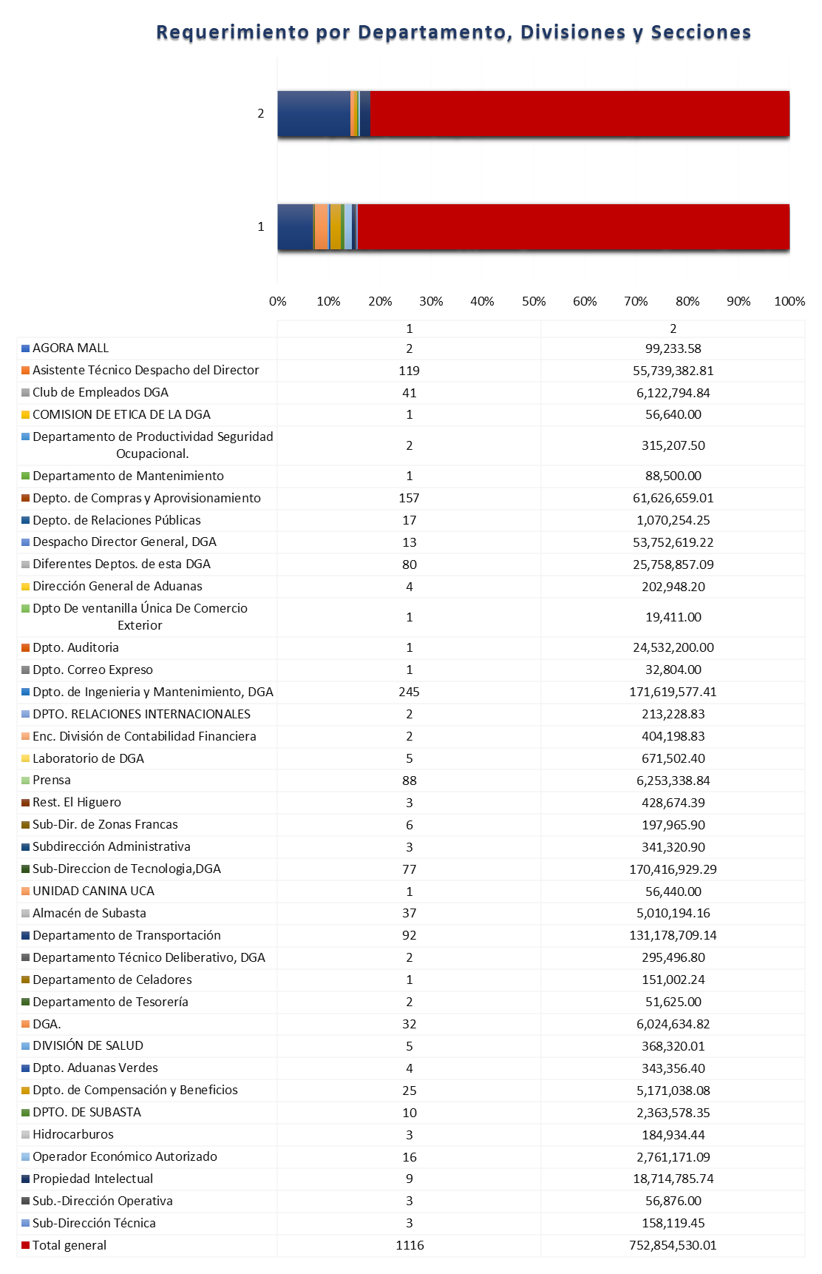**REPORTE DE LAS ÁREAS SOLICITANTE DURANTE EL PERÍODO OCTUBRE 2019 A OCTUBRE 2020**

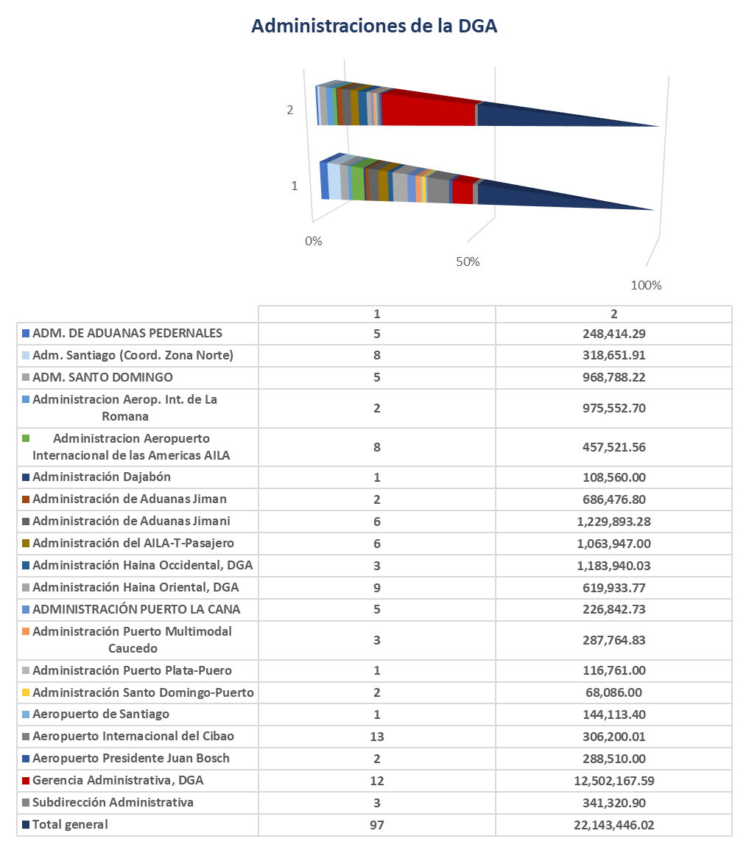

Resumen de Contratos Certificados por la Contraloría General de la Republica Dominicana. La Dirección General de Aduanas (DGA) durante el período octubre 2019-2020, se tramitó 195 contratos, a través del sistema TRE de la Contraloría General de La República Dominicana, de los cuales 1 se tramitaron a los fines de ser registrados, de los cuales 3 están en proceso de certificación, y 79 están pendiente de registrar, como se observa en el siguiente cuadro:

# **ANEXOS**

**BASE LEGAL**

**LEYES**

* **Ley N.º 3489 del 1953.** Ley de Aduanas.
* **Ley N.º 226 del 2006.** Ley que otorga la autonomía funcional, técnica, administrativa y presupuestaria a la Dirección General de Aduanas.
* **Ley N.º 4027 del 1955.** De Exoneración de Impuestos.
* **Ley N.º 456 del 1973.** Almacenes o Depósitos Fiscales.
* **Ley N.º 314 del 1964.** Representaciones Diplomáticas Dominicanas en el Exterior.
* **Ley N.º 97 del 1965.**Cuerpo Diplomático Acreditado en el País.
* **Ley N.º 146 del 1971.** Ley Minera de la República Dominicana.
* **Ley N.º 50 del 1988.** Ley Sobre Drogas y Sustancias Controladas en la República Dominicana.
* **Ley N.º 96 del 1988.** Ley que regula la importación de Máquinas Tragamonedas.
* **Ley N.º 08 del 1990.** De Zonas Francas Industriales.
* **Ley N.º 14 del 1991.** Servicio Civil y Carrera Administrativa.
* **Ley N.º 11 del 1992.** Que instituye el Código Tributario en la República Dominicana.
* **Ley N.º 16 del 1995.** Ley Sobre la Inversión Extranjera.
* **Ley No. 139 del 2001.** Ley de Educación Superior, Ciencia y Tecnología.
* **Ley N.º 57 del 1996**. Exoneraciones Miembros del Poder Legislativo.
* **Ley N.º 141 del 1997.** Reforma de la Empresa Pública.
* **Ley N.º 66 del 1997.** Ley de Educación Media.
* **Ley N.º 153 del 1998.** Ley General de Telecomunicaciones.
* **Ley N.º 327 del 1998.** Ley sobre Carrera Judicial
* **Ley N.º 96 del 1998.** Reglamento sobre Agentes Internacionales de Carga y Consolidadores.
* **Ley N.º 84 del 1999.**Ley de Admisión Temporal con Transformación.
* **Ley N.º 173 del 1966.** Ley de Protección a los Agentes y Representantes exclusivos de marcas, de mercancías importadas.
* **Ley N.º 212 del 1984.** Modifica la Ley 590-63 sobre alcoholes.
* **Ley N.º 241 del 1967.** Que regula el Tránsito de Vehículos de Motor, e incluye la Admisión Temporal sin Transformación de automóviles en la República Dominicana.
* **Ley N.º 243 del 1968**. Ley General del Alcohol.
* **Ley N.º 259 del 1972.** Comercialización de alimentos para animales.
* **Ley N.º 262 del 1943.** Sobre sustancias explosivas.
* **Ley N.º 397 del 1969.** Establece una contribución del 5% sobre las ventas brutas que realizan las tiendas de las Zonas Franca Comerciales.
* **Ley N.º 590 del 1963.** Crea un impuesto adicional a los ya existente aplicable a bebidas alcohólicas.
* **Ley No. 674 del 1934.** Cobro de multas impuestas por los tribunales de la República. **Ley N.º 859 del 1935.** Impuestos sobre fósforos.
* **Ley N.º 1024 del 1928.** Sobre Constitución de bien de familia.
* **Ley N.º 116 del 1939** Sobre impuesto establecido a las fianzas de las compañías de seguros y a la consignación de valores en las oficinas receptoras del gobierno.
* **Ley N.º 259 del 1966** Aplicación de Sellos de Rentas Internas a los fabricantes de bebidas alcohólicas.
* **Ley N.º 39 del 1988** Nuevo impuesto alcoholes.
* **Ley N.º 204 del 1997** Dispone exención del salario No. 13.
* **Ley N.º166 del 1997** Sobre la creación de la DGII.
* **Ley N.º 112 del 2000** Ley que regula el comercio de hidrocarburos y Combustibles Fósiles.
* **Ley N.º 146 del 2000** Ley de Arancel de Aduanas.
* **Ley N.º 147 del 2000** Ley de Reforma Fiscal, que introdujo diversas modificaciones a la Ley 11-92 y sus enmiendas.
* **Ley N.º 20 del 2000** Ley sobre Propiedad Industrial.
* **Ley N.º 42 del 2000. L**ey General sobre Discapacidad.
* **Ley N.º 65 del 2000.** Sobre Derecho de Autor.
* **Ley N.º 19 del 2000.** Mercado de valores en la República Dominicana.
* **Ley N.º 64 del 2000.** Sobre medio ambiente, recursos naturales y biodiversidad.
* **Ley N.º 12 del 2001.** Ley que modifica la 146-00 y 147-00, Sobre arancel y reforma tributaria del año 2000 respectivamente. Deroga los artículos 5, 6 y 7 de la ley No. 147-00, deroga el literal k del artículo 13 de la ley No. 14-93, modifica el art.7 de la ley No. 146-00, entre otras modificaciones.
* **Ley N.º 125 del 2001**. Ley General de Electricidad.
* **Ley N.º 158 del 2001.** Ley de Incentivo Turístico.
* **Ley N.º 28 del 2001**. Ley que crea Zona Especial de Desarrollo Fronterizo, que abarca las provincias de Pedernales, Independencia, Elías Piña, Dajabón, Montecristi, Santiago Rodríguez y Bahoruco.
* **Ley N.º 42 del 2001.** Ley General de Salud.
* **Ley N.º 87 del 2001**.Ley que crea el Sistema Nacional de Seguridad.
* **Ley N.º 225 del 2001**. Sobre derogaciones de varias disposiciones. Esta ley deroga la ley No. 946-47, la ley No. 3705-53, los artículos 2 y 3 de la Ley 136-83, la ley 169-71, ley 137-70 y los artículos de la Ley 3,4,5, 6 y 7 de la Ley 447 del 1982. También deroga el art. 51 de la Ley 1499-47, el art. 182 de la ley 11-92, la ley 137-87 y el literal e) del artículo 1 de la ley 39-88.
* **Ley N.º 3455 del 1952.** Ley de Organización Municipal.
* **Ley N.º 03 del 2002.** Ley Sobre Registro Mercantil.
* **Ley N.º 126 del 2002.** Sobre Comercio Electrónico, Documento y Firmas Digitales.
* **Ley N.º 183 del 2002.** Código Monetario y Financiero.
* **Ley N.º 64 del 2002.** Ley Sobre Medio Ambiente y Recursos Naturales.
* **Ley N.º 72 del 2002.** Ley Contra el Lavado de Activo Proveniente de Fuentes Ilícitas.
* **Ley N.º76 del 2002**. Código Procesal Penal.
* **Ley N.º 78 del 2003.** Estatuto del Ministerio Público
* **Ley N.º 200 del 2004.** Ley Sobre Libre Acceso a la Información Pública.
* **Ley N.º 65 del 2004.** Ley Sobre Derecho de Autor.
* **Ley N.º 96 del 2004.** Ley Institucional de la Policía Nacional.
* **Ley N.º 122 del 2005.** Instituciones sin fines de lucro en República Dominicana.
* **Ley N.º 557 del 2005.** Ley de Reforma Fiscal. Esta ley aborda la Reforma Tributaria y modifica las Leyes No. 11-92 del año 1992; 18-88 del año 1988, 4027 del año 1955; 112-00 y 146-00 del año 2000.
* **Ley N.º 17 del 2006.** Adendum a la Ley de Presupuesto para incluir Arancel provisional transitorio de 13% (este gravamen quedó sin efecto desde el 01 de Julio de 2006).
* **Ley N.º 227 del 2006.** Que otorga autonomía funcional, técnica, administrativa y presupuestaria a la Dirección General de Impuestos Internos.
* **Ley N.º 133 del 2011.** Ley Orgánica del Ministerio Público.
* **Ley N.º 494 del 2006**. Establece el Ministerio de Hacienda como organismo rector de las finanzas públicas nacionales sobre la base de la actual estructura administrativa y funcional del Estado.
* **Ley N.º 479 del 2008**. Ley General de las Sociedades Comerciales y Empresas Individuales de Responsabilidad Limitada.
* **Ley N.º 340 del 2006**. Establece los principios y normas generales que rigen la contratación pública, relacionada con los bienes, obras, servicios y concesiones del Estado, así como las modalidades que dentro de cada especialidad puedan considerarse.
* **Ley N.º 107del 2013.** Ley Sobre los Derechos de las Personas en sus relaciones con la Administración y de Procedimiento Administrativo.
* **Ley N.º 392 del 2007**. Ley Sobre Competitividad e Innovación Industrial.
* **Ley N.º 495 del 2006.** Ley Sobre Rectificación Tributaria.
* **Ley 253 del 2012.** Sobre el Fortalecimiento de la Capacidad Recaudatoria del Estado para la Sostenibilidad Fiscal y el Desarrollo Sostenible.
* **Ley N.º 557 del 2005.** Sobre Reforma Tributaria y modifica las Leyes Núm. 11-92, 18-88, 4027-55, 112-00 y 146-00.
* **Ley N.º 53 del 2007.** Sobre Crímenes y Delitos de Alta Tecnología.
* **Ley N.º 146 del 2002**. Ley Sobre Seguros y Fianzas en la República Dominicana.
* **Ley N.º 4378 del 1956.** Ley Orgánica que Rige las Secretarías de Estado.

**ORDEN EJECUTIVA**

* **N.º 202 del 1918.** Orden Ejecutiva Sobre Perjurio.
* **DD. N.º 309 del 2006**. Que prohíbe la importación de Armas de fuego, sus partes y municiones.
* **DD. N.º 667 del 2001**. Reglamento para la Aplicación del Acuerdo GATT-OMC, conforme el Art. VII de 1994.
* **DD. N.º 262 del 1998.** Sobre Reglamento de Compras y Contrataciones de Bienes y Servicios de la Administración Pública.
* **DD. N.º 123 del 2001.** Crea el Consejo Nacional de Comercio Exterior (CONACEX).
* **DD. N.º 139 del 2003.** Sobre 10% a las importaciones y la suspensión de exoneraciones, por tres (3) meses.
* **DD. N.º 184 del 2002**. Creación de la Comisión Transitoria Sobre Prácticas Desleales de Comercio y Medidas de Salvaguardas.
* **DD. No. 36 del 2011**. Establece el Reglamento de Valoración Aduanera.
* **DD. N.º 627 del 2006.** Reglamenta el Artículo 14 de la Ley 226-06 de implementación del DR-CAFTA, a fin de que las tasas y cargos por servicios aduaneros se apliquen de la forma establecida.
* **DD. N.º 402 del 2005**. Aprueba el Reglamento para el Despacho Expreso de Envíos.
* **DD. N.º 96 del 1998**. Aprueba el Reglamento de los Consolidadores.
* **DD. N.º 106 del 1996**. Aprueba el Reglamento de Depósitos para la Reexportación de Mercancías.
* **DD. N.º 284 del 1974**. Reglamenta los Almacenes o Depósitos Fiscales.
* **DD. N.º 144 del 2012.** Establece la Figura del Operador Económico Autorizado (OEA).
* **DD. N.º 470 del 2014.** Crea el Sistema de Ventanilla Única de Comercio Exterior (VUCE).
* **DD. N.º 671 del 2002.** Prohíbe la importación de vehículos no aptos para su circulación
* **DD. N.º 505 del 1999**. Aprueba el Reglamento de Regulación de las Importaciones de los Rubros Agropecuarios.

**REGLAMENTOS**

* **Reglamento N.º 96 del 1998.** Agente y Consolidadores de Mercancías.
* **Reglamento N.º 48 del 1999.** Depósitos de Consolidación de Cargas.
* **Reglamento N.º 362 del 2001.** Modifica la Ley 65-2000 sobre Derecho de Autor.
* **Reglamento N.º 505 del 1999.** De la Rectificación Técnica ante la OMC.
* **Reglamento N.º 631 del 2011.** Reglamento de Aplicación de la Ley General de Migración No. 285-04, del 15 de agosto del 2004.

**CÓDIGOS**

* Código Civil de la República Dominicana.
* Código Procesal Penal.
* Código de Comercio.
* Código de Procedimiento Civil.

**RESOLUCIONES**

* **Resolución N.º 2 del 1995**. Que aprueba los acuerdos de la Ronda Uruguay del GATT, la cual crea la Organización Mundial del Comercio (OMC).
* **Resolución N.º 84 del 2005.** Sobre Requisitos Para Optar por Licencia de Agentes y Auxiliares de Aduanas.
* **Resolución N.º 68 del 2006.** Sobre Admisión Temporal de 10 de octubre de 2006.
* **Resolución N.º 71 del 2006.** Sobre la Determinación del Valor Aduanero del 10 de octubre del 2006.
* **Resolución N.º 006 del 2007.** Sobre las disposiciones generales para prestación de servicios externos.

**NORMAS GENERALES**

* **Norma General N.º 001 del 2014.** Sobre el Régimen de Admisión Temporal sin Transformación de 26 de noviembre de 2014.
* **Norma General N.º 01 del 2012.** Que regula la presentación de la declaración electrónica